UNIVERSIDADE FEDERAL DO ESPÍRITO SANTO

CENTRO DE CIÊNCIAS HUMANAS E NATURAIS

PROGRAMA DE PÓS-GRADUAÇÃO EM GEOGRAFIA

→ p. 67

Claudia de Almeida Sampaio

→ incluir clima

Mata Atlântica do Espírito Santo: um ensaio fitogeográfico da flora nativa.

Relatório de Qualificação para obtenção de parte dos créditos para conclusão da Dissertação de Mestrado no Programa de Pós-graduação em Geografia.

Orientadora: Profa. Dra. Cláudia Câmara do Vale

Vitória (ES), Outubro de 2025

RESUMO

O domínio da Floresta Atlântica está majoritariamente inserida no clima tropical, abrangendo quase toda a costa brasileira. O Espírito Santo está localizado totalmente dentro dos limites dessa ampla faixa. Dean, em 1996, cita que, historicamente, é a área mais degradada e ameaçada do Brasil desde a chegada dos portugueses e posterior colonização. Essa faixa vem sofrendo com os impactos antrópicos, como extrativismo e diversos tipos de uso e ocupação do solo. Dessarte, a UNESCO reconheceu a Mata Atlântica como um dos mais importantes *hotspots* de biodiversidade do mundo, mas somente em 2006 foi criada a Lei da Mata Atlântica nº 11.428/2006 que limita e regulamenta a utilização e proteção dessa vegetação nativa. Ferreira e Silva, em 2011, mencionam que, na 2ª metade do séc. XX, houve um aumento importante de investimentos públicos no Estado em infraestruturas, abastecimento energético, comunicação e mudança para a indústria de transformação. Confirmando a contínua pressão e perda de biodiversidade na região. O presente estudo pretende investigar quais variáveis podem demonstrar o motivo da permanência e distribuição da flora nativa no território espíritosantense, após tantos impactos. Logo, um conjunto de dados da Flora do ES foi obtido no Sistema da Informação sobre a Biodiversidade Brasileira (SiBBr) e examinados nos sistemas de informações geográficas (SIG) do software QGis 3.34.9. As variáveis selecionadas representaram: impactos antrópicos (i), fatores naturais (n), conservação (c) e política (p). Assim, para a análise foram escolhidas: eixos viários (i), cobertura do solo (i, n), relevo (n), fitofisionomias (n), unidades de conservação (UCs, c) e macrorregiões administrativas (p). A análise 1º quantificou e geoespacializou a flora e depois elaborou 06 mapas. Os resultados demonstram que a escala de 1:1500000 para observar todo o território do Espírito Santo não é compatível com os pontos amostrais da flora, pois estes perdem os detalhes. Contudo, notase que os registros não possuem ligação direta com a maioria das variáveis, exceto pelas UCs, significando que os dados são de origem científica, pois somente instituições de pesquisa e ensino realizam inventário botânico dentro de UCs. Ademais, a flora fica protegida das pressões humanas. Todavia, é necessário analisar os dados com outras variáveis para lograr uma conclusão mais satisfatória que permita uma melhor discussão e a visualização das implicações.

Palavras-chave: Flora Nativa, Mata Atlântica, SiBBr, SIG.

**LISTA DE FIGURAS**

Figura 1. Detalhamento da hierarquia biológico, alvos da Ecologia e do Ecossistema. 12

Figura 2. Paisagem e geossistema segundo Bertrand 13

Figura 3. Resumo esquemático dos conceitos de geossistema, ecossistema e Paisagem. 14

Figura 4 - Mapa Mental das Etapas de Procedimento da Pesquisa. 20

Figura 5 - Mapa Mental geomorfológico do Espírito Santo, baseado no IJSN (Espírito Santo, 2012). 31

Figura 6 - Base Hierarquia Florística de Drude, Formas de Vida de Raunkiaer e Formações fisionômico-ecológicas de Ellenberg e Mueller-Dombois. 43

Figura 7 - Sistema de Afrânio Fernandes (2006) que compartimenta o espaço fitogeográfico brasileiro. 44

Figura 8 - Nuvem de palavra demonstrando a frequência de cada Filo. 51

Figura 9 – Conhecendo os Filos do banco de dados. 52

Figura 10 - Filo por Classe e quantidade de registros. 53

Figura 11 - Nuvem de palavra demonstrando a frequência de cada Classe. 54

Figura 12 - Nuvem de palavra representando a frequência de cada Ordem. 55

Figura 13 - Nuvem de palavra demonstrando a frequência de cada Família. 56

Figura 14 - Nuvem de palavra representando a frequência de cada Gênero. 57

Figura 15 - Nuvem de palavra demonstrando a frequência de cada Espécie. 59

Figura 16 - Quantidade de registros por coleções ou herbários. 61

Figura 17 - Quantidade de registros dos Filo e por Ano. 69

Figura 18 - Quantidade de registros por Ano. 69

**LISTA DE GRÁFICOS**

Gráfico 1 - Contagem das categorias (campos). 49

Gráfico 2 - Classes com quantidade de registros menor que 60. 54

Gráfico 3 – Algumas Ordens com quantidade de registros abaixo de 50. 55

Gráfico 4 – Algumas Famílias com a quantidade de registros abaixo de 10. 56

Gráfico 5 - Quantidade de Gêneros com 1 até 10 registros. 57

Gráfico 6 - Quantidade de Espécies com quantidade igual e inferior a 10 registros. 58

Gráfico 8 - Quantidade de registros de Tracheophytas por Instituição de ensino e pesquisa. 64

Gráfico 9 - Quantitativo dos dados por Ano. 66

**LISTA DE MAPAS**

Mapa 1 – Sedes Municipais e macrorregiões administrativas do Espírito Santo. 18

Mapa 2 - Comparação climática elaborada por Oliveira (p. 130, 2023), conforme: (A) à esquerda Novais (2023) e (B) à direita de Nimer utilizada pelo IBGE (2002). 28

Mapa 3 - Mapa Geomorfologia do ES. 33

**LISTA DE TABELAS**

Tabela 1 - Visualização das informações contidas nos registros de Flora do SiBBr. 50

Tabela 2 - Registro do exemplo da Universidade Federal do Espírito Santo – UFES. 60

Tabela 3 - Quantitativo dos registros de algumas instituições. 62

Tabela 4 - Coleção RB e suas Instituições. 63

Tabela 5 - Coleção JBRJ e sua Instituição. 64

Tabela 6 - Quantitativo de registros do iNaturalist por Filo. 65

Tabela 7 - Histórico anual das ações políticas voltadas para a Mata Atlântica. 66

**LISTA DE QUADROS**

Quadro 1 - Bases de dados geoespaciais utilizados. 22

Quadro 2 - Resumo dos sistemas meteorológicos atuantes sobre o ES segundo INCAPER (2024); 25

Quadro 3 - Resumo comparativo entre as classificações do IBGE (2002) e Novais (2023), conforme descrito por Oliveira (p. 128-9, 2023). 26

Quadro 4 - Descrição das formas de vida de Raunkiaer, conforme as regiões climática-fitogeográficas. 41

Quadro 5 - Alguns nomes dos 285 Gêneros com apenas 1 registro. 58

**SIGLAS**

BDiA é o Banco de Dados de Informações Ambientais do IBGE.

EMBRAPA é a Empresa Brasileira de Pesquisa Agropecuária.

Geobases 3.0 é a plataforma online do IJSN.

IJSN é o Instituto Jones dos Santos Neves do Espírito Santo.

IBGE é o Instituto Brasileiro de Geografia e Estatística.

ICMBio é o Instituto Chico Mendes de Conservação da Biodiversidade.

IEMA é o Instituto Estadual de Meio Ambiente e Recursos Hídricos do Espírito Santo.

*iNaturalist* é uma plataforma online por onde qualquer pessoa pode inserir as coordenadas de flora.

INDE é o Infraestrutura Nacional de Dados Espaciais.

INMA é o Instituto Nacional da Mata Atlântica, antigo MBML do ES.

INMet é o Instituto Nacional de Meteorologia.

INPE é o Instituto Nacional de Pesquisas Espaciais.

IPJBRJ é o Instituto de Pesquisas Jardim Botânico do Rio de Janeiro, também conhecido como JBRJ.

JABOT é o sistema de gerenciamento das coleções botânicas contidas nos herbários científicos.

JBRJ é o Jardim Botânico do Rio de Janeiro que faz parte da Universidade Federal do RJ.

MapBiomas Coleção 9 é um dos projetos da plataforma online do Observatório do Clima. A coleção 9 refere-se ao mapeamento anual de “Cobertura e Uso da Terra” no Brasil.

MBML é o Museu de Biologia Melo Leitão, antigo nome do INMA, localizado no ES.

MCTI é o Ministério da Ciência, Tecnologia e Inovação.

MMA é o Ministério do Meio Ambiente e Mudança do Clima.

Renova (ou Fundação Renova) criada pelo Termo de Transação e Ajustamento de Conduta (TTAC), em 2016, foi a responsável por executar as ações de reparação do desastre do rompimento da barragem em Fundão, Mariana, MG.

SEAMA é a Secretaria de Estado do Meio Ambiente e Recursos Hídricos do Espírito Santo.

SiBBr é a plataforma de Sistema de Biodiversidade Brasileira.

VIES é a denominação dada ao herbário da botânica da UFES no Campus Goiabeira.

SUMÁRIO

1 INTRODUÇÃO 8

1.1 O ecossistema e o geossistema: a importância para a biogeografia. 11

2 Objetivos 16

2.1 Objetivo geral 16

2.2 Objetivos específicos 16

3 Caracterização da área em estudo 17

4 Metodologia 20

5 referência teórico 24

5.1 Clima 24

5.2 Geomorfologia, Relevo, Unidades Fisiográficas 29

5.3 Mata Atlântica, biogeografia, fitogeografia e fitofisionômia. 34

6 Discussão dos resultados alcançados até a qualificação 47

6.1 Análise dos dados em Excel 48

6.2 Análise dos dados no IraMuTeQ e Excel 51

6.3 Análise dos dados no QGis 69

7 Considerações iniciais 72

# INTRODUÇÃO

Supondo que estamos no século XIX! Pode-se dizer que foi a época da “reestruturação científica”, despontando pensadores naturalistas em inúmeras áreas – matemática, química, física, biologia, geografia e muitos outros. Muitos promoveram a valorização da perspectiva quantitativa, incentivando a aplicação da matemática para estabelecer relações entre as grandezas e comprovar os princípios fundamentais. A crescente disseminação da matemática contribuiu para a formação de um contexto favorável ao progresso de um método científico mais preciso e analítico. Somam-se àqueles primeiros “Cientistas”, conforme seus interesses particulares ou suas afinidades; os interesses daqueles que os financiavam. Nos temas afins dessa dissertação – biologia e geografia – falar-se-a brevemente sobre alguns pontos interessantes e pesquisadores.

Costa *et al.* (2013) mencionam que na época dos naturalistas, por volta de 1824, os estudos da natureza com as primeiras propostas de classificações científicas da vegetação estavam iniciando. Os autores citam que, para cada sistema fitogeográfico elaborado, os pesquisadores dependiam de três parâmetros, a saber:

(i) dos conhecimentos científicos e dos recursos metodológicos das épocas.

(ii) das condições de pesquisa que afetavam a precisão e o nível de detalhes, sendo que os primeiros estudiosos foram generalistas, enquanto os mais atuais puderam ser mais minuciosos devido à revolução tecnológica dos séculos. XIX e XX; e

(iii) das metodologias de investigação de cada pesquisador. Os geógrafos consideraram, como fatores determinantes para a classificação, as características fisionômicas e ecológicas, criando divisões mais fáceis e didáticas. Enquanto os botânicos, ecologistas e agrônomos consideraram as características fitofisionômicas com suas estruturas e composições florísticas, nas quais os fatores determinantes eram ecológico-vegetacional e fitofisionômico. Essa classificação se tornou mais especializada, mais complexas e com tamanho considerável, representando a realidade da diversidade florística existente no Brasil. Contudo, não ficou didático e somente pesquisadores dessa área conseguiam trabalhar com ela.

Para Junior e Souza (2016), a **biologia** do século **XIX** foi um período de transformações significativas com o estabelecimento de muitos dos princípios fundamentais que sustentam a ciência moderna; muito forte na Inglaterra. Um dos naturalistas mais famoso foi Charles Darwin (1809-1892), considerado um dos pilares da biologia, revolucionou a compreensão da vida com sua teoria da evolução por seleção natural. Utilizou do pensamento científico observando a natureza, colhendo evidências detalhadas e argumentando convincentemente seu ponto de vista. Na época, também, havia outro pensador Alfred R. Wallace (1823-1913) que considerou as mesmas hipóteses de Darwin, mas por caminho diferente. Ambos abriram caminho para a “ecologia”. Nesta área surgiu Haeckel (1834-1919) que cunhou o termo ecologia (Groning, 2004; Odum, 2020); ao passo que Tansley (1871-1955) inventou o termo “ecossistema” para representar todo a biosfera: planta, ambiente físico, comunidade, fatores do habitat, ecologia (Kato e Martins, 2016); e, por fim, Lotka (1880-1949) pioneiro na aplicação da matemática à dinâmica populacional (Kreager, 2009).

No século **XIX**, de acordo com Godoy (2010), Groning (2004) e Neves *et al.* (2014), a **geografia** se consolidou como disciplina científica, com ênfase na descrição e classificação dos fenômenos naturais pelas escolas alemã e soviética; e, posteriormente, na relação entre o homem e a natureza pela escola francesa. Um dos naturalistas mais renomados foi Humboldt (1769-1859), considerado o pai da Biogeografia, estabeleceu conexões entre diferentes fenômenos naturais, climáticos e vegetacionais após coleta de dados em extensas viagens de pesquisa na América do Sul. Enquanto, Alves e Neto (2009) elogiam Ritter (1779-1859) pela sua sistematização dos conhecimentos geográficos focando na geografia regional, comparando a relação entre o meio ambiente e a história humana. Maximiano (2004) cita que a escola francesa introduz a esfera antropogênica por Ratzel (1844-1904) e La Blache (1845-1918).

No século XX existiram avanços inesperados nas disciplinas científicas. A compreensão da ecologia, dos ecossistemas e da biogeografia avançou com a ajuda dos seguintes cientistas: Ernst Mayr (1904-2005) contribuindo significativamente para o estudo da biodiversidade e da evolução das espécies; Rachel Carson (1907-1964) escreve o livro “Primavera silenciosa” sobre os efeitos maléficos dos agrotóxicos; George Hutchinson (1903-1991) combinou a matemática com a ecologia; Leslie Holdridge (1907-1999) propõe o sistema de classificação de Zona de Vida, esquematizando as diferentes áreas terrestres através dos comportamentos bioclimáticos e agrupa-as por associações ecológicas semelhantes; Eugene Odum (1913-2002) foi pioneiro na ciência ecossistêmica (Barrett, 2003); MacArthur e Wilson contribuíram para a teoria da biogeografia e da ecologia de comunidades, incluindo o estudo da diversidade de espécies e a estrutura das comunidades, bem como, a Teoria da Biogeografia Insular; Myers se debruçou sobre a extinção das espécies *versus* a destruição de habitats do planeta (Franco, 2013); Lovejoy pesquisou as florestas tropicais, principalmente a Amazônia, evoluindo para o projeto de proteção de florestas tropicais (Buckeridge e Fonseca, 2022); dentre muitos outros.

No Brasil, alguns dos cientistas foram: Carlos Rizzini (1921-1992), botânico que esboçou a divisão fitogeográfica do Brasil em 1963 e escreveu Ecossistemas Brasileiros em 1989; Afrânio Fernandes (1927-2017) um dos fitogeógrafos mais importantes do Brasil, ajudou a compor a riqueza de informações da flora brasileira; e Carlos Joly coordenador da Plataforma Brasileira de Biodiversidade e Serviços Ecossistêmicos (BPBES), a qual expressa a opinião brasileira no fórum internacional sobre biodiversidade.

A geografia também testemunhou uma grande diversificação no século XX, com o surgimento de diferentes escolas de pensamento e o desenvolvimento de novas metodologias. A geomorfologia e a análise de geossistemas e/ou paisagens ganharam destaque com a ajuda de: Davis que desenvolveu o modelo de evolução da paisagem baseado na erosão e no tempo ou Penck que, ao contrário, propôs uma visão da evolução da paisagem baseada na influência da tectônica e na relação entre ascensão e erosão (Casseti, 2005); Bertrand e Sochava teorizaram sobre geossistema, contudo através de concepções diferentes (Cavalcanti e Corrêa, 2016; Neves, 2017); Sauer e Claval incrementam, no conceito de paisagem, a esfera humana (Schier, 2003), Tricart traz uma abordagem ecodinâmica para a geomorfologia (Moreira, 2003; Maximiano, 2004). Enquanto no Brasil, neste mesmo século, surgiriam: Dora Romariz (1922-2017) biogeógrafa que ajudou na elaboração do Mapa de Vegetação da América do Sul; Ab'Sáber (1924-2012) geógrafo compromissado com a preservação ambiental, desenvolveu a teoria dos domínios morfoclimáticos brasileiros e a Teoria dos Refúgios; Antônio Christofoletti (1936-1999) referência essencial no conhecimento em geomorfologia (Mendes, 2000); Carlos A. F. Monteiro (1927-2022) considerado o pai do método de análise dos estudos de climatologia geográfica, formulou a teoria de Clima Urbano; e Carlos H. Troppmair pesquisador em biogeografia, fitogeografia dentre outros (Cavalcanti e Corrêa, 2016); dentre outros.

O século **XXI** tem sido marcado pelo foco nas mudanças ambientais e a utilização de novas tecnologias para as disciplinas de Geografia e Biologia. A pesquisa contemporânea nessas áreas é altamente interdisciplinar, envolvendo a colaboração entre geógrafos, botânicos, ecólogos, geólogos, engenheiros ambientais e outros especialistas. Assim, Lovelock propôs a hipótese de Gaia, na qual a Terra é um sistema auto-regulado (Leão e Maia, 2010); e Nogueira-Neto sendo um dos defensores das causas ambientais, foi pioneiro na ideia de preservação no Brasil (Castro, 2014); entre outros. A biogeografia, ecologia e os estudos ecossistêmicos são caracterizados por uma grande diversidade de pesquisadores que trabalham em diversas áreas, incluindo mudanças climáticas, conservação da biodiversidade, ecologia da restauração e modelagem de ecossistemas. Além do que pode envolver o uso de tecnologias avançadas como sensoriamento remoto, e análise de dados em larga escala. Ao passo que na geografia houve a integração de diferentes abordagens com a crescente preocupação com as questões ambientais e a sustentabilidade. Os artigos mais recentes na área de biogeografia ou de fitogeografia, continuamente, envolvem a combinação de dados de sensoriamento remoto com geoprocessamento e/ou modelagem computacional, assim como, com aplicativos de geoestatística para analisar os dados da pesquisa (Furlan *et al.*, 2024; Sánchez-Díaz, 2018). Assim, as análises ambientais e de sustentabilidade avaliam a interação entre os componentes dos geossistemas (solo, água, vegetação etc.) e a gestão sustentável dos recursos naturais (ações humanas); enquanto a modelagem computacional aplica e desenvolve modelos que simulam os processos ambientais, tentando prever a evolução das paisagens e avaliar os impactos das atividades humanas. Desde modo, podemos mencionar que a geografia é a ciência que estuda os geossistemas e as paisagens, à medida que a ecologia é a ciência que estuda os ecossistemas.

## O ecossistema e o geossistema: a importância para a biogeografia.

De acordo com Kato e Martins (2016), no conceito de Tansley o ecossistema representaria a inter-relações entre o biótico/orgânico e o abiótico/inorgânico, que ocorrem dentro das comunidades dos seres vivos em um meio ambiente. Odum (2020) conceitualiza ecologia como o estudo da vida no planeta considerando os fatores abióticos (como ar e água) e bióticos (plantas e animais); e o ecossistema seria a interação das comunidades bióticas (independentemente do tamanho) entre si e com seu ambiente físico (abiótico). Enquanto a biodiversidade é a multiplicidade dos organismos no planeta representando a saúde dos ecossistemas. Já Begon e Townsend (2023) expandem a meta da ecologia detalhando a hierarquia biológica, conforme Odum (2020) esquematiza na Figura 1. Desde modo, Begon e Townsend (2023) contextualizam que a atenção da ecologia no nível: (i) população: é a ausência ou presença de determinado(s) organismo(s) identificados a nível de espécie, para depois investigar a abundância, raridade, flutuações e tendências dos números dessa(s) espécie(s); (ii) comunidade: é sua organização e composição, tentando encontrar o limiar de similaridade das espécies coexistentes na comunidade; (iii) ecossistema: é o entendimento da comunidade (ou da variedade de espécies) com seu o ambiente abiótico (físico e químico).

Ao mesmo tempo, os estudos de Bertrand sobre paisagem e seus componentes integradores, revisa a teoria geossistêmica incorporando ao sistema: o Potencial Ecológico (fatores geomorfológicos, hidrológico, climático), a Exploração Biológica (flora, fauna e solo) e a Ação Antrópica (Figura 2) (Bertrand, 2004). As relações entre os elementos agem no ambiente provocando alterações no relevo pelas ações exógenas (de agentes externos que atuam na superfície da Terra); e que, automaticamente, provocam novas mudanças nas paisagens (Bertrand, 2004). Adicionando as atividades antrópicas nesta paisagem, o resultado será outra paisagem diferenciada. Isto é, todos os elementos do sistema entre si são relevantes para a análise integrada do geossistema e, consequentemente, da paisagem (Cavalcanti e Corrêa, 2016).

Figura 1. Detalhamento da hierarquia biológico, alvos da Ecologia e do Ecossistema.

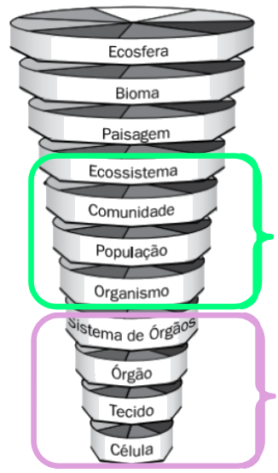

Fonte: Odum (p. 1, 2020)

A teoria geossistêmica estabeleceu que os compartimentos de um território deviam ser analisados de modo conjunto, porque os fenômenos e processos ocorriam simultaneamente, e no fim originariam a paisagem que é dinâmica, em perpétua evolução. Assim, estudar a paisagem permite ao pesquisador caracterizar, classificar e identificar as semelhanças e diferenças existentes. Tais estudos consideram os fatores e unidades da paisagem que são agrupadas em compartimentos com propriedades peculiares como: (i) geomorfológico – geologia, topografia, solo, outros; (ii) hidrológico - recursos hídricos de modo geral, limnologia, fenômenos climáticos; (iii) biológico – botânica, zoologia, etc, dos quais alguns, dependendo da escala de análise, podem ser obtidos via mapas, ortofotomosaicos e/ou imagens de satélite (Bertollo et al., 2019; Christopherson e Birkeland, 2017).

Figura 2. Paisagem e geossistema segundo Bertrand

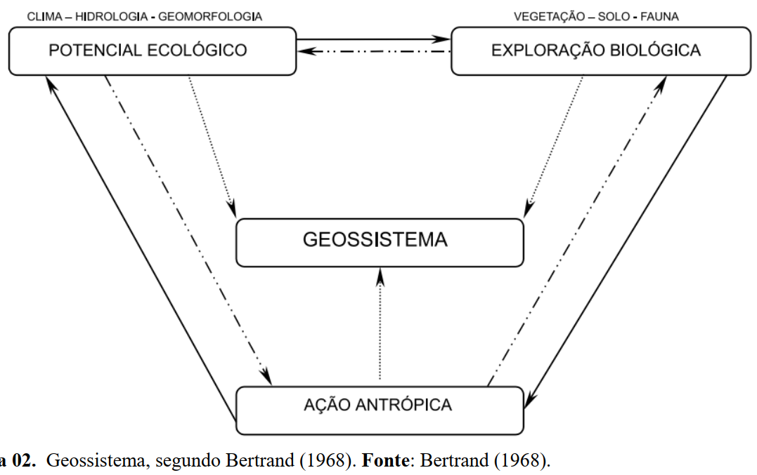

Fonte: Bertrand (2004)

Resumindo, conforme demonstra a Figura 3, o estudo do Geossistema (A) estuda as relações abióticas e as inter-relações entre as três esferas, todavia tem na geografia física seu alvo, podendo ser chamada de “geocêntrica”[1]; enquanto que para Valera (2020) o Ecossistema (B) (natural ou artificial) reflete o biótico, suas relações e as inter-relações entre as três esferas. Nesse caso, a biologia – botânica ou zoológica – são seu alvo de pesquisa, podendo ser chamada de “biocêntrica”. Ademais, a paisagem surge pela interação desses variados sistemas ou esses sistemas formam a paisagem. Logo, a somatória das interações entre todos eles é refletida na paisagem. Assim, a paisagem “A” (ou o bloco A) é interpretada como resultante das formações naturais e as inter-relações dos demais componentes existentes, tanto em pequenas escalas (zonal, regional), quanto nas escalas maiores. A paisagem “B” (ou bloco B) é interpretada e observada através das dimensões espaciais dos fenômenos bióticos englobando o habitat, as associações das comunidades e as dimensões dos fatores biológicos, físicos e químicos (Ross, 2005, p. 111). Desse modo, cada bloco (A e B) pode representar uma mesma paisagem, porém a interpretação dos resultados dependerá dos objetivos, análises e conclusões dos pesquisadores. Portanto, a Paisagem pode ser observada sobre diferentes perspectivas científicas.

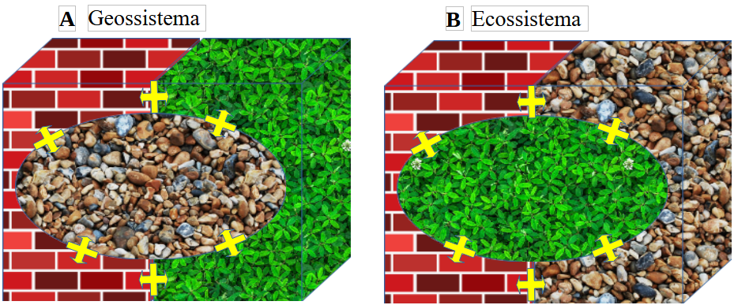Figura 3. Resumo esquemático dos conceitos de geossistema, ecossistema e Paisagem.

Legenda: (i) as folhas verdes representam os fatores bióticos, (ii) os seixos representam os fatores abióticos, (iii) os tijolos representam o fator antrópico. Cada bloco (A ou B) representa uma mesma Paisagem. As setas amarelas significam as inter-relações entre os compartimentos. Fonte: elaborado pela autora (2025)

Além do que a composição e a estrutura da vegetação podem sofrer alterações ao longo do tempo em razão de fatores como mudanças climáticas, ações antrópicas e/ou perturbações naturais. Por isso que a vegetação pode ser classificada em diferentes tipos, a exemplo de florestas, savanas e campos, de acordo com as variáveis ambientais como clima, tipo de solo, altitude e regime hídrico (Sousa, 2003).

Em 2009, Stehmann *et. al.* (2009) observaram que a documentação da diversidade vegetal brasileira era predominantemente conduzida por iniciativas isoladas em diversas instituições de pesquisa. Todavia, eles notaram uma mudança nesse cenário, tanto em nível nacional quanto regional, impulsionada por projetos de listagem de espécies, elaboração das listas estaduais da flora, informatização e disponibilização de coleções em herbários virtuais. Permitindo que a botânica considerasse o domínio da Floresta Atlântica como um complexo ecossistema que abriga altos níveis de riqueza e endemismo no Brasil.

No entanto, as publicações da época não priorizavam a obtenção de dados geoespaciais. (experiência da autora). Alguns anos se passaram e atualmente para aprimorar os levantamentos de flora há necessidade de realizar análises mais precisas que utilizem coordenadas geográficas e os sistemas de informações geográficas (SIG) visando ampliar a investigação da distribuição da flora.

Desta maneira, o presente projeto investigará a flora utilizando os Sistemas de Informações Geográficas (SIG), um conjunto de registros da flora em relação ao conceito geossistêmico, através de alguns parâmetros fisiográficos do estado do Espírito Santo, a saber: macrorregiões administrativas, clima, relevo, uso e cobertura da terra, unidades de conservação, dentre outros.

Para tal, serão discutidos alguns conceitos sobre os assuntos relacionados no projeto e, em seguida, serão apresentadas as plataformas de dados biótico e geoespaciais. Por fim, serão apresentadas e discutidas: a análise geral dos dados brutos da flora nativa, a elaboração de mapas temáticos dentro do QGis e as aplicações apontadas com a conclusão dos resultados.

# Objetivos

## Objetivo geral

Busca-se investigar o(s) fator(es) que pode(m) contribuir para a presença atual da flora nativa no estado do Espírito Santo utilizando informações fitogeográficas e geotecnológicas.

## Objetivos específicos

* Pesquisar banco de dados em plataforma online com registros de biodiversidade e geoespacialização.
* Realizar uma análise estatística dos registros bruto da flora nativa.
* Elaborar mapas temáticos da flora em conjunto com as unidades fisiográficas selecionadas.
* Observar a possível existência das relações fitogeográficas com os componentes abióticos e antrópicos.
* Apresentar as principais oportunidades associadas aos registros fitogeográficos.
* Identificar lacunas e necessidades de estudos científicos na área da Fitogeografia e da Botânica.

# Caracterização da área em estudo

O estado do Espírito Santo (ES) (Mapa 1) faz parte da região Sudeste brasileira, limitada à leste pelo oceano Atlântico, ao oeste pelo estado de Minas Gerais, ao norte pelo estado da Bahia e ao sul pelo Rio de Janeiro. Esta localização o leva a ser uma das rotas turísticas do litoral brasileiro, apresentando uma linha de costa de aproximadamente 410 km (SETUR a, 2025). O estado apresenta uma área territorial de 97.123 km² (IBGE, 2024), totalmente inserida na região denominada de Mata Atlântica. Está repartido em 78 municípios e subdividido em 04 macrorregiões administrativas intituladas: Norte, Central, Metropolitana e Sul, segundo a Lei Estadual nº 9.768/2011 (Espírito Santo, 2011; Espírito Santo, 2024), as quais servirão como pilar para caracterizar a distribuição da flora nativa na ampla extensão latitudinal a que corresponde o Espírito Santo.

A configuração do relevo do estado revela significativa diversidade, resultante da interação entre formações geológicas, variações topográficas, regimes climáticos e fitofisionomias distintas. Nesse quadro, a Bacia do Rio Doce exerce papel geográfico relevante ao dividir o estado em duas grandes porções – norte e sul – com expressivas distinções naturais entre elas (CBHDoce, 2005).

A transição entre as formações cristalinas e sedimentares origina variações morfoestruturais abruptas, caracterizadas por descontinuidades altimétricas, como serras e planaltos, especialmente na porção central do estado em direção ao sul. Em contraste, observa-se da porção central em direção ao norte do estado, um relevo predominantemente plano a suavemente ondulado, com altitudes reduzidas e ausência parcial de acidentes geomorfológicos marcantes, o que influencia na distribuição climática e na cobertura vegetal (Espírito Santo, 2012).

Assim, a heterogeneidade climática está fortemente condicionada às características do relevo, variando desde climas úmidos nas regiões serranas, semiúmidos nas áreas de baixada litorânea até parcialmente seco norte do estado (Pantoja, Ziviani e Medeiros, 2024). Essa variação contribui para a presença de diferentes formações vegetacionais, com predomínio da Floresta Atlântica Ombrófila Densa e Aberta, além de enclaves de Floresta Estacional Semidecidual em áreas submontanas, bem como, de refúgios ecológicos montano a alto-montano, especialmente na região do Caparaó. A zona costeira, por sua vez, apresenta ecossistemas de formações pioneiras sob influência de dinâmicas fluviais, marinhas e fluviomarinhas (IBGE, 1993).

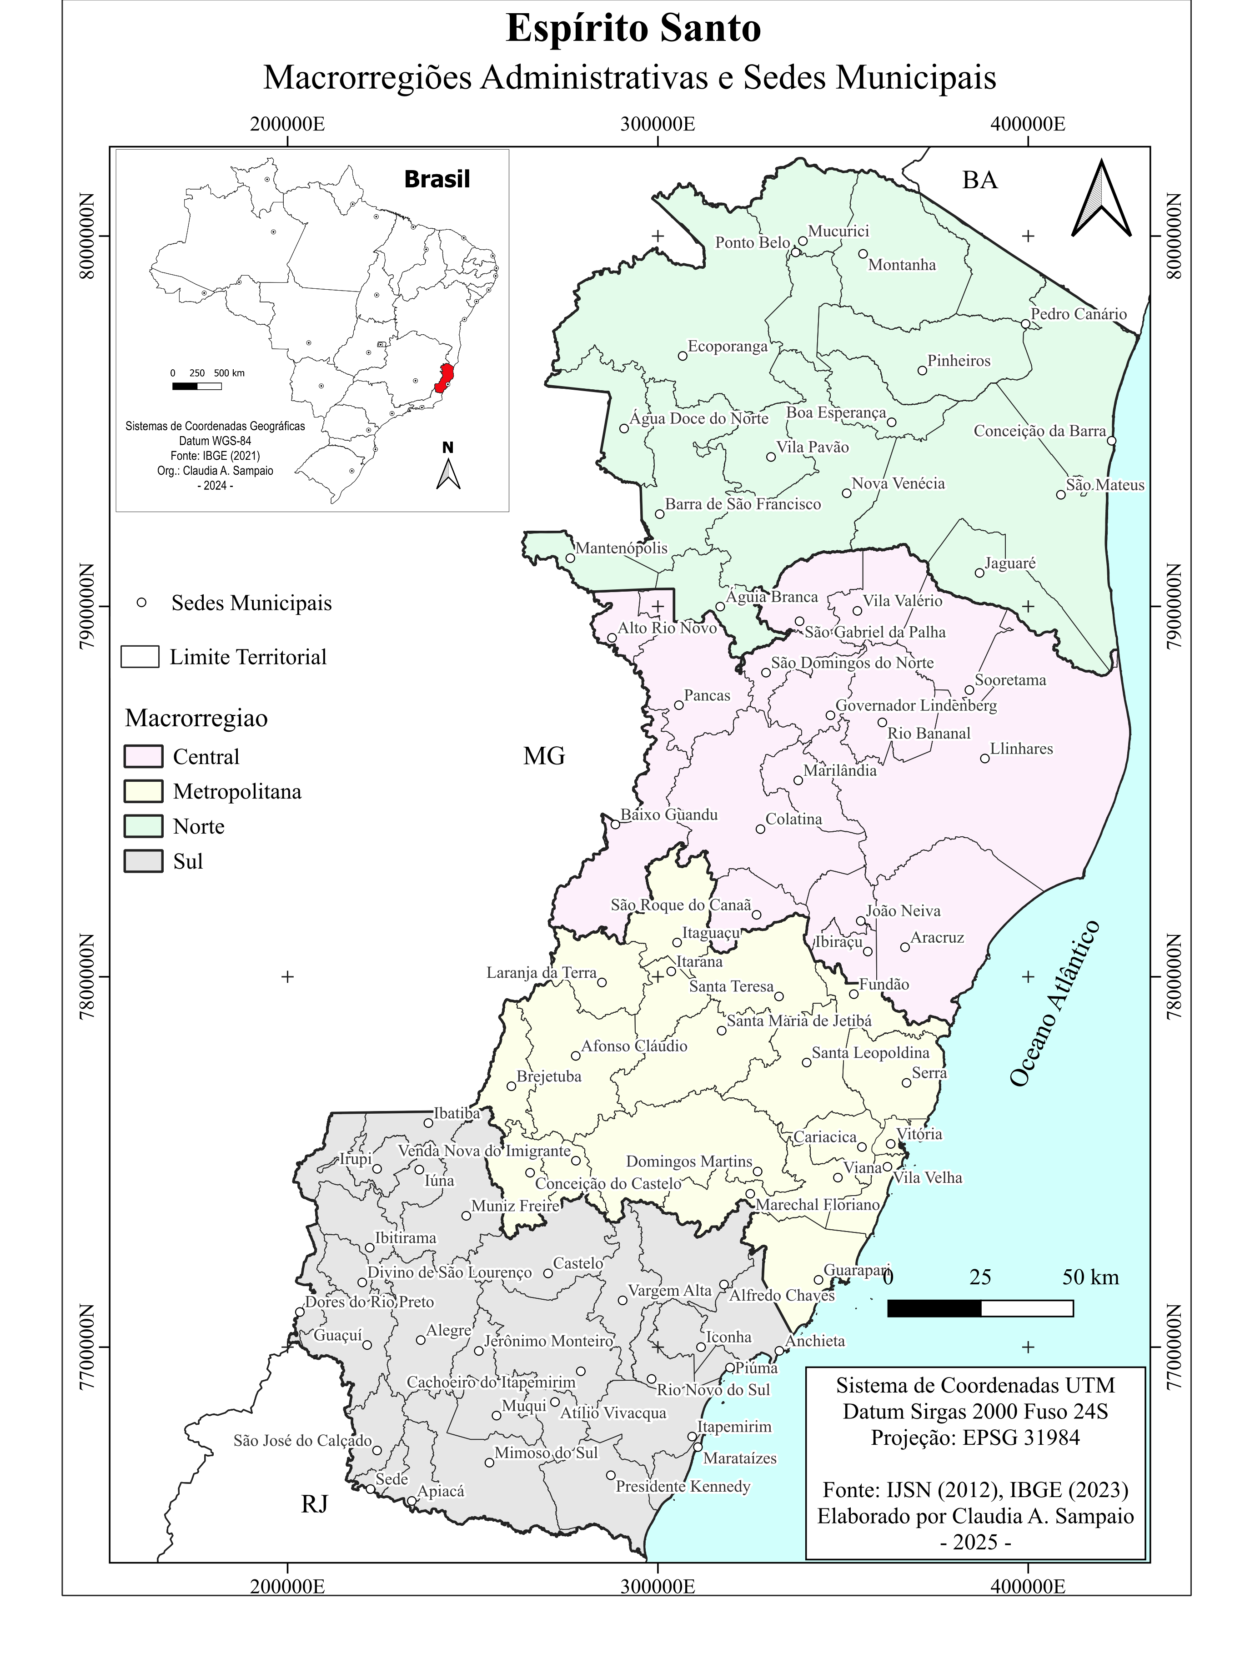

Mapa 1 -

Mapa 1 – Sedes Municipais e macrorregiões administrativas do Espírito Santo.

Diante disso, evidencia-se que a diversidade ambiental do Espírito Santo é resultado de condicionantes naturais históricas, estruturais e climáticas, independentemente da ação antrópica direta. Contudo, o estado em 2019 revelava que 730,73 Km2 eram de áreas urbanizadas (IBGE, 2025), enquanto que no censo demográfico de 2022 registrou 3.833.712 habitantes, isto é, uma densidade demográfica de 83,21 habitantes/Km2 (Espírito Santo, 2023). Habitantes que se declararam: 0,4% indígenas, 11,2% pretas, 38,6% brancas e 50% pardas (Cidades@, 2022). De acordo com o IJSN (Espírito Santo, 2023), esse registro representou um crescimento de 9,07% (no intervalo de 2010 a 2022), figurando como a maior taxa de crescimento da região do Sudeste. Somado a isso, o IBGE estimou que a população em 2024 foi de 4.102.129 pessoas (IBGE, 2025).

# Metodologia

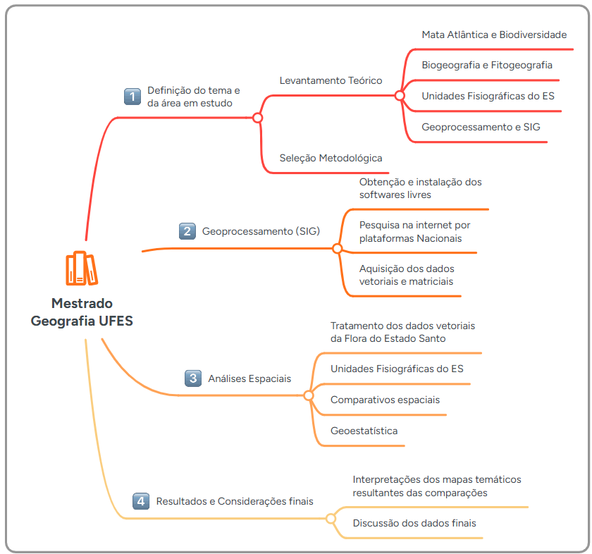Para que os objetivos fossem alcançados, o estudo foi dividido em quatro principais etapas, iniciando com a compilação do referencial bibliográfico (Figura 4).

Figura 4 - Mapa Mental das Etapas de Procedimento da Pesquisa.

Fonte: Elaborado pela autora (2025).

Na primeira etapa também foram pesquisados os softwares de acesso livre e a instalação dos que seriam utilizados na pesquisa, a saber: (i) IRaMuTeQ 0.8 alpha 7 para a estatística textual por se tratar de dados qualitativos; (ii) QGis 3.34.9 – Prizren para o geprocessamento e (iii) R para os cálculos estatísticos avançados.

A segunda etapa foi a aquisição do conjunto de dados vetoriais de interesse da Flora Nativa do Espírito Santo, sendo realizada na plataforma online do Sistema da Informação sobre a Biodiversidade Brasileira (SiBBr, 2024). Para tal, foi realizada dentro da plataforma a pesquisa com a seleção de critérios envolvidos no interesse da pesquisa, resultando nos registros de flora baixados em formato CSV.

Posteriormente, foi realizada uma análise qualiquantitativo no software IRaMuTeQ 0.8 alpha 7 através de corpus textual (Salviati, 2017) e de matriz (Ratinaud, 2024) da Flora Nativa do Espírito Santo. Este software é uma interface R para análise multidimensional de textos, utilizado nas diferentes áreas de pesquisas científicas que necessitam analisar estatisticamente um texto. Gera novas percepções dos registros qualitativos (ou categóricos), quando comparado às ferramentas tradicionais de estatística textual, porque tem outro olhar interpretativo dos corpus textuais. Ademais, elabora ilustrações gráficas únicas e tabelas quantitativas do texto analisado (Camargo e Justo, 2018).

A terceira etapa foi analisar os registros dentro do QGis 3.34.9, software de geoprocessamento que permitirá visualizar a situação das coordenadas, no intuito de verificar se seria necessário corrigir e/ou eliminar alguns pontos que não estivessem 100% dentro do território espírito-santense. Com os registros corrigidos, sucedeu-se a aquisição e tratamento dos planos de informações nas Bases Cartográficas Contínuas do Brasil (IBGE, 2025) (Tabela 1).

Os dados espaciais, em formatos vetorial e matricial (Tabela 1), foram processados utilizando o Sistema de Informações Geográficas do QGIS 3.34.9. A produção dos mapas com uso de vetores e rasters seguiu a padronização cartográfica estabelecida pelo Instituto Brasileiro de Geografia e Estatística, sendo a análise espacial realizada no sistema de projeção Universal Transversa de Mercator (UTM), Datum SIRGAS 2000, fuso 24 Sul (IBGE, 2024). Toda a padronização cartográfica foi de acordo com as orientações de Paranhos Filho et al. (2021) e Corte et al. (2020).

A quarta etapa foi a construção dos mapas, seguido do tratamento e diagnóstico da flora nativa do ES em conjunto com cada unidade fisiográfica (ou variável). Inicialmente, os parâmetros escolhidos foram: macrorregiões, geomorfologia, fitofisionomias, recursos hídricos, altitude, dentre outros.

Quadro 1 - Bases de dados geoespaciais utilizados.

|  |  |  |  |  |  |
| --- | --- | --- | --- | --- | --- |
| Dados | Tema | | Fonte | Ano | Escala/Resolução |
| UF | Limite Estadual | | IJSN/Geobases 3.0 | 2019 |  |
| Limite | Territorial e Municipal | | IBGE | 2023 | 1:250.000 |
| Limite Administrativo | | Macrorregião[2] | IJSN/Geobases 3.0 | 2012 |  |
| Climático | | Clima (temperatura e precipitação) | IBGE | 2002 |  |
| Relevo | | Brasil em Relevo/SRTM | EMBRAPA | 2005 | 16 metros |
| Fitofisionomia | | Sistema de Classificação da Vegetação do Brasil | IBGE | 2003 | 1:250.000 |
| Vegetação | |  | IBGE |  | 1:250.000 |
| Uso e Cobertura | | Uso da Terra[3] (zona urbana, rural, florestada, outros) | MapBiomas Coleção 9 | 2024 |  |
| Geomorfologia | | Geomorfologia dos estados | IBGE | 2023 | 1:250.000 |
| Hidrologia | | Massa d’Água naturais  Massa d’Água artificiais – barragens licenciadas | IBGE; e  IJSN/Geobases 3.0[4] | 2023  2025 | 1:250.000 |

Fonte: elaborado pela autora (2025)

Os mapas, que englobavam o território brasileiro, foram recortados para o limite do território do estado utilizando o comando de “recortar raster por camada de máscara”, “multipartes para parte simples”; e quando necessário, foram utilizados outros comandos como “dissolve”, dentre outros. No caso do relevo, o produto obtido é originário da missão de mapeamento do relevo terrestre SRTM (Shuttle Radar Topography Mission), com aproximadamente 90 metros de resolução espacial, articulação compatível com a escala 1:250.000 e de unidade de altitude em metros. Foi adquirido no site da EMBRAPA disponibilizado na plataforma Brasil em Relevo (Miranda, 2005) no formato GEOTIFF (16 bits). Os rasters adquiridos possuem origem em imagens de sensoriamento remoto do satélite Landsat desenvolvido pela NASA (National Aeronautics and Space Administration) e NGA (National Geospatial-Intelligence Agency) no ano 2000. Após adquirir as cartas do fuso do ES (24S) foi processado no QGis o Modelo Digital de Elevação, sendo realizado primeiro a mesclagem das imagens e depois recortado para os limites do ES. Por fim, foi realizada a análise declividade sobre o recorte e alteração da simbologia.

# referência teórico

## Clima

Mendonça e Danni-Oliveira (2007) citam que o IBGE classifica em 4 gradações macroclimáticas principais, a saber: (i) clima mais seco e quente; (ii) os úmidos permanentes e temperado; (iii) os permanentes úmidos e quentes; e (iv) sazonal secos e tropicais.”. Porém, geralmente, “diversas combinações climáticas são registradas em cada região” do país, conforme os sistemas atmosféricos, a localização no continente e as feições do relevo.

Destarte, de acordo com o Atlas Climatológico do Espírito Santo (Espírito Santo, 2024), o clima do estado é o resultado dos sistemas meteorológicos (Tabela 2), atuantes em diferentes escalas, como: (i) a Zona de Convergência do Atlântico Sul (ZCAS) contribuindo para as precipitações de novembro a janeiro; (ii) os Sistemas Frontais (SF), conhecidas popularmente como “frentes frias” que trazem no verão as chuvas fortes e no inverno as chuvas leves; (iii) a Alta da Bolívia e Vórtices Ciclônicos de Altos Níveis (AB/VCAN, p. 21), sistemas continentais do verão que trazem tempo seco e quente ou as pancadas de chuva; (iv) a Alta Subtropical do Atlântico Sul (ASAS), também continental, responsável pelo período mais seco no Estado; (v) os Sistemas Convectivos de Mesoescala (SCM) ou Linhas de Instabilidade (LI) provocadas pela entrada das frentes frias que trazem chuvas intensas com relâmpagos e rajadas de vento em sua passagem; e (vi) os Sistemas de Brisa e Convergência Costeira, conhecidas como circulações locais é o resultado do contraste de temperatura e brisa entre o continente e o oceano ou devido às características topográficas. Resumindo, a localização, o relevo, assim como, a atuação desses sistemas meteorológicos geram os diferentes climas setoriais do território capixaba.

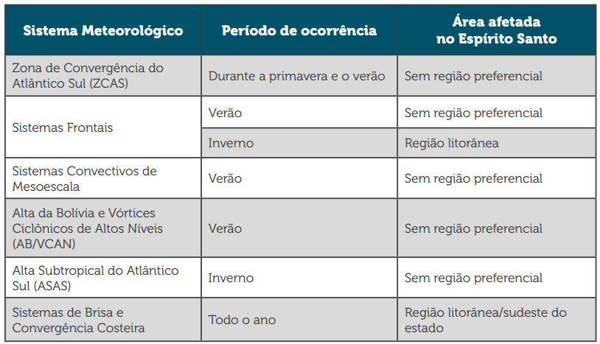Fonte: Atlas Climatológico do Espírito Santo (Espírito Santo, p. 23, 2024).

Quadro 2 - Resumo dos sistemas meteorológicos atuantes sobre o ES segundo INCAPER (2024);

No Brasil, o IBGE (2002) elaborou o Mapa de Clima do Brasil em 1978 (adaptado em 2002), na escala de 1:5000000, baseado na classificação das unidades climáticas de Nimer de 1972, que é utilizada até hoje. Todavia, Novais (2023) apresentam uma nova metodologia de classificação para o Brasil através de reanálises das unidades climáticas e seguindo as tendências atuais de modelagem de dados. Esses autores incrementam unidades climáticas na classificação do IBGE como pode ser observado na Tabela 3.

Novais e Machado (2023) mencionam que a classificação climática de Novais é hierarquizada e, em escala regional, foi dividida em domínios que foram fracionados em subdomínios. Daí, agrupa suas localizações em tipos (unidades climáticas de 5ª hierarquia), depois em subtipos até meso e/ou topoclimas. Com isso, o sistema permite realizar análises em diferentes escalas e detalhes. Ademais, segundo os autores implementa o sistema na modelagem cartográfica de resolução espacial original dos dados em 1 km2. Para o Brasil, essa classificação determina 8 domínios sendo um deles o Tropical com 4 subdomínios em relação à umidade do ar (úmido, semiúmido, semisseco e seco) e 33 tipos (ou unidades climáticas de 5ª hierarquia) (Novais, 2023).

Quadro 3 - Resumo comparativo entre as classificações do IBGE (2002) e Novais (2023), conforme descrito por Oliveira (p. 128-9, 2023).

|  |  |  |
| --- | --- | --- |
|  | * IBGE ou Sistema de Nimer | * Sistema de Novais |
| Classificação | Mais detalhada que o sistema de Köppen do início do século XX, de base empírica (considera a temperatura e a umidade). A classificação é realizada em diferentes níveis hierárquicos. | Mais detalhada que o do IBGE. A classificação é realizada em diferentes níveis hierárquicos e considera os fatores empíricos e genéticos, proporcionando maior refinamento das características climáticas para cada região. |
| Nível escalar de classificação para ES | Tropical Brasil Central. | O ES apresenta 3 classificações: Temperado, Subtropical e Tropical. Sendo observados climas: tropicais a tropicais amenos. |
| Umidade | Utiliza a pluviosidade para classificar. Assim, o Norte do ES é superúmido e úmido. | Estabelece a distinção entre a pluviosidade e a evapotranspiração potencial. Assim, o Norte (entre a margem do Rio Doce até o limite com a Bahia) é seco e semisseco. |
| Temperatura | Consegue demonstrar a diferença climática entre as regiões de maior altitude (ex.: planalto Pedra Azul Capixaba) e as das planícies costeiras. As 1ª são de clima brando a mediano, enquanto as 2º são quente a subquente. Contudo, por causa da escala do mapa não distingui as diferenças térmicas no interiordas áreas altas. | Consegue classificar a serra do Caparaó em 4 climas diferentes: tropical ameno úmido, subtropical úmido, subtropical semiúmido e temperado úmido. |
| Umidade das áreas a barlavento e sotavento na região serrana central | A despeito da orientação da encosta, qualquer região será classificada como superúmida ou semi-úmida. | O sentido da vertente faz diferença, onde as áreas a barlavento serão úmidas, enquanto as áreas a sotavento serão semiúmidas. |

Fonte: elaborada pela autora.

À vista disso, o território do Espírito Santo faz parte do domínio Tropical classificado nos tipos: IX – Litorâneo Leste do Brasil e XV – Oriental do Brasil (Novais, p. 133, 2023). Ademais, com essa classificação foi possível demonstrar que as áreas mais altas do relevo do Sudeste (acima de 1800 metros de altitude) apresentam os tipos climáticos Clima Zonal Moderado e Domínio climático Temperado (por exemplo o Caparaó), onde o acumulado médio de chuva anual é de 1450 mm. Isto ocorre porque, para a análise regional, o sistema incorpora dados de relevo e de vegetação. Resumindo Novais (2023), o Mapa 2 (Oliveira, 2023) compara as classificações de Novais (2023) e do IBGE (2002) focando no Espírito Santo.

As condições climáticas favorecem os processos intensos de intemperismo, promovendo o desgaste numa região e a formação de formas de relevo mais suaves em outras regiões. A erosão apresenta diferentes intensidades que dependem da topografia e da natureza das rochas. Por exemplo, na Serra do Mar, os processos erosivos são muito intensos, devido ao clima úmido da região, gerando desníveis abruptos e formas de relevo como escarpas, serras e vales de fundo estreito e profundos (Novais, 2023).

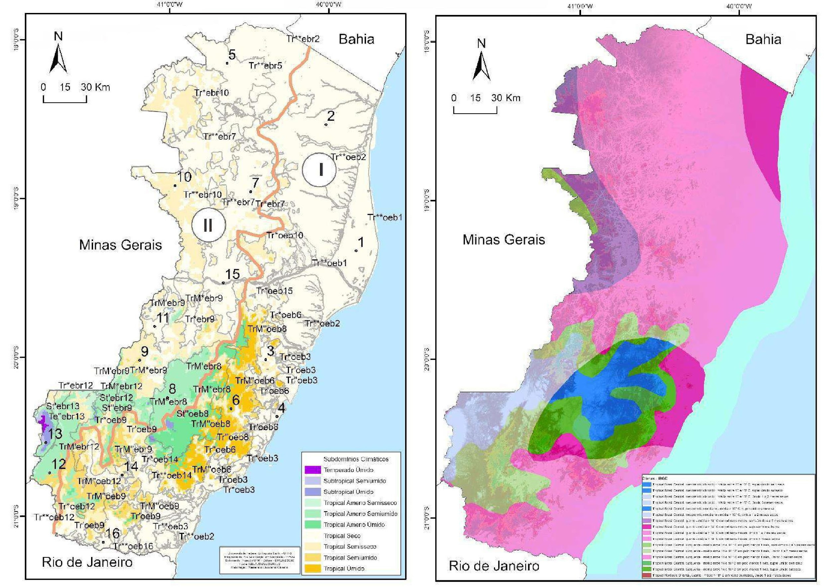

Mapa 2 - Comparação climática elaborada por Oliveira (p. 130, 2023), conforme: (A) à esquerda Novais (2023) e (B) à direita de Nimer utilizada pelo IBGE (2002).

## Geomorfologia, Relevo, Unidades Fisiográficas

Ab’Saber (1969) considerava que o conceito de Geomorfologia poderia ter 3 níveis de tratamento, a saber: (i) entender a compartimentação da topografia, descrevendo e caracterizando os relevos; (ii) sistematizar a estrutura superficial das paisagens considerando todos os compartimentos e relevos observados de forma estática; e (iii) entender os processos morfoclimáticos, pedogênicos, biogênicos, químicos e antrópicos, na sua forma dinâmica, histórica e atual, utilizando-se de geotecnologias com o intuito de compreender a fisiologia da paisagem, como o tratamento mais moderno.

Nos três últimos séculos vários geógrafos representaram os relevos observados por meio dos conhecimentos da ciência geomorfológica, e perceberam que a geologia da Terra era complexa, englobando desde áreas mais antigas que datam de períodos pré-cambriano até terrenos mais recentes do Cenozóico. Esses conjuntos heterogêneos de formas, denominado relevo, refletem a dinâmica e diversidade tectônica, geológica, climática e hidrológica da superfície terrestre. Processos esses naturais que ocorrem por vários períodos geológicos até a atualidade através dos fatores internos (forças endógenas) e externos (forças exógenas) (Bertollo et al., 2019; Ross, 2012). Conforme Castillo, (2018), Carvalho (2024 e Veiga (2021) a partir do holoceno, mais especificamente época do antropoceno (ou da idade da tecnosfera física), é adicionado outro fator externo: os impactos antrópicos. Em seu conceito original, o antropoceno surge com o sentido ambiental, o qual seria a época geológica apontada como dos grandes impactos da humanidade, iniciando, essencialmente, com: a Revolução Industrial, a evolução das Ciências Científicas, as mudanças biogeoquímicas dos solos, o aumento dos poluentes, gases de efeito estufa, resíduos sólidos, dentre outros produtos das atividades antrópicas. Desde então, os humanos vêm alterando as feições e funcionamentos dos sistemas e ciclos terrestres.

Bertollo et al. (2019) citam que o relevo brasileiro é bastante diversificado devido às nuances climáticas e às condições geológicas variadas de sua grande extensão territorial (longitudinal e latitudinal), o que produz múltiplos relevos como: costa, tabuleiros, planaltos, planícies, escarpas, chapada, morro, montanha, serra, depressões, inselberg, dentre outros. No Sudeste brasileiro, o cinturão do Atlântico apresenta notável complexidade litológica e estrutural, tendo passado por múltiplas fases de dobramentos, metamorfismo e intrusões, intercaladas por longos períodos de erosão. Predominam nesse cinturão rochas metamórficas de diferentes tipos e idades, como gnaisses, seguidas por rochas intrusivas, como granitos. Além disso, trechos mais elevados são sustentados por rochas quartzíticas. Complementando, Ross (2012) descreve que a porção leste do território brasileiro é identificada por estruturas geológicas e formações litológicas que remontam ao Pré-Cambriano, predominantemente compostas por terrenos cristalinos. Apesar da antiguidade dessas estruturas, as formas de relevo observadas atualmente resultam de processos de reconfiguração contínua, evidenciando a atuação de dinâmicas erosivas ao longo do tempo. Nessas áreas, destacam-se os cinturões orogênicos (ou cadeias montanhosas), como as serras do Mar e da Mantiqueira, que, embora submetidas a intensos processos erosivos, ainda preservam aspectos serranos em grande extensão. Na opinião de Hasui et al. (2012), as serras do Mar e da Mantiqueira configuram-se em escarpas altas e abruptas, associadas a grandes linhas de falhas mais recentes, porque estudos indicam que essas estruturas estão relacionadas a processos neotectônicos que influenciaram a morfologia atual dessas serras. Cerca de 40% do estado do Espírito Santo situa-se em uma faixa de planície, porém a variação das altitudes é bem grande no território. O relevo apresenta-se dividido em duas regiões distintas: baixada espírito-santense e a região serrana na porção Sul-Sudoeste. Na serra de Caparaó é encontrada a maior altitude com o Pico da Bandeira em 2.890 m, com menor altitude estão: o Pico do Calçado com 2.790m e o Pico do Forno Grande com 2.070m.

Bertollo et al. (2019) mencionam que na década 1950 Ab’Saber reanalisou a divisão do relevo brasileiro, elaborado inicialmente por Aroldo de Azevedo, incluindo critérios geomorfológicos como erosão e sedimentação. Todavia, manteve a divisão dos relevos: planaltos e planícies, concluindo que são cinco os planaltos do Brasil, a saber: Planalto Central, Planalto do Maranhão-Piauí, Planalto Nordestino, Planalto do Leste e Sudeste e Planalto Meridional. Enquanto que Ross (2005) classifica o relevo considerando a altimetria do terreno, os fatores geológicos e climáticos atuais e passados; incluindo uma nova unidade: depressão. Posteriormente, o IBGE (2009) conceitua tais unidades de relevo (a depressão) e discrimina-as no território. Em relação aos processos geomorfológicos naturais, os resultados refletirão na grande variedade de paisagens, as quais para o território brasileiro o IBGE (2009) lista em variados graus de especificações, a saber: domínios, compartimentos e unidades geomorfológicas.

O Espírito Santo, que está situado sobre a plataforma continental brasileira e na extensão do Relevo Atlântico, sofre constantemente as ações do oceano Atlântico. De acordo com IJSN (Espírito Santo, 2012), o estado é dividido em 03 (três) grandes morfoestruturas que se subdivide em 06 regiões, e estas em 11 unidades geomorfológicos, conforme demonstra a Figura 5.

Devido às interferências das dinâmicas costeiras atlânticas, o ES exibe grande diversidade geomorfológica (Figura 5) com altas serras, planícies costeiras e morros isolados por apresentar regiões de domínios com escalas de tempo geológico da era Cenozóica. As grandes serras e planaltos encontram-se acentuadas nas macrorregiões Metropolitana e Sul, na fronteira Oeste com MG, onde é possível verificar a Serra do Mar e o Complexo da Serra do Caparaó que se destacam pelas altas altitudes, onde se localiza o Pico da Bandeira (Espírito Santo, 2012). Ademais, essa região demonstra relevância de rochas cristalinas e metamórficas na formação do relevo regional, essencialmente, composta por rochas gnaisse, granito e xisto (SE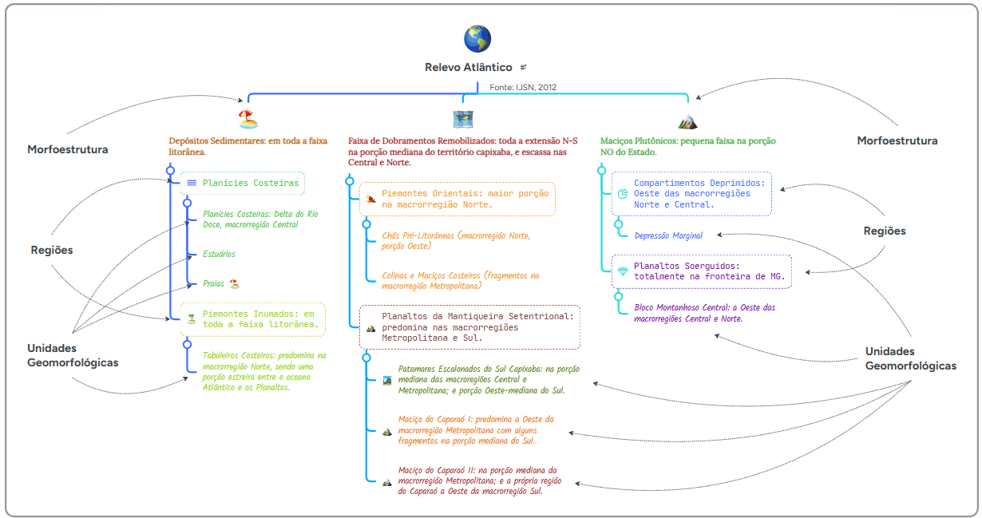TUR b, 2025).

Figura 5 - Mapa Mental geomorfológico do Espírito Santo, baseado no IJSN (Espírito Santo, 2012).

Fonte: autora (2025)

A Zona Interplanáltica, que está localizada no interior do estado, é uma área dominada por formas planálticas e mesetas com destaque para o relevo do Planalto Central. A erosão, nessas áreas mais interiores, é mais suave com a predominância de relevos mais arredondados. Região caracterizada por uma superfície mais plana e com suaves ondulações, intercaladas por rios e pequenos vales. Sua modelagem é resultante dos processos de desgaste de antigos escudos cristalinos e graníticos, com presença de depósitos sedimentares (Espírito Santo, 2012). Na região litorânea, a formação de morros costeiros e planícies baixas ocorre devido ao processo de subsidência e elevação da crosta terrestre. Os morros costeiros são denominados Tabuleiros, enquanto que as planícies baixas são resultantes da interação entre processos marinhos e fluviais (das ondas, das correntes e da variação das marés), que ao longo do tempo formam baías e estuários. Então, os tabuleiros e a planície costeira do ES foram formados por processo de sedimentação através da ação do mar e ventos do oceano Atlântico, onde os terrenos constituídos da decomposição, transporte e deposição de sedimentos marinhos foram planificados ou possuem baixa declividade em quase toda a sua extensão (por exemplo, a região costeira de Linhares). Outras planícies existentes são: (i) eólica, modelada pela ação dos ventos e geralmente com presença de dunas, sendo o caso de Itaúnas; (ii) fluvial, formada pela ação dos cursos d’água e com presença (ou não) de manguezais, existindo vários exemplos no Estado, como Conceição da Barra ou a Lagoa dos Caraís dentro do Parque Estadual Paulo Cesar Vinha em Guarapari; e (iii) lacustre, área plana formada por corpos lagunares (lagoas litorâneas) associados às barreiras costeiras das ondas e marés ou pela ação eólica ou pela ação de deposição-decomposição do próprio lago (por exemplo, as Lagoas Jacuném e Juara) (Albino et. al., 2001; Espírito Santo, 2012; SETUR b, 2025).

Conforme demonstra a Figura 7, a variação na compartimentação do relevo espirito-santensse aumenta gradativamente da faixa costeira Atlântica da planície (40% classificada como baixada litorânea) em direção ao interior na fronteira com Minas Gerais, denominado de planalto (60% do território) com formações serranas com altitudes superiores a 2.000 metros e constituídas por rochas cristalinas, sobretudo gnaisses e granitos. O litoral ao Norte é arenoso com praias longas de mar aberto e cobertas por vegetação rasteira; enquanto que no Sul, o litoral é rochoso com falésias de arenito e com grandes morros e afloramentos graníticos à beira-mar, além de ser recortado com enseadas e baías. Os maciços montanhosos com os pontos mais altos ficam nas macrorregiões Metropolitana e Sul, a saber: o Pico do Forno Grande com 2.070 m no município de Castelo (ponto mais alto da Serra do Castelo e imponente afloramento rochoso), no município de Domingos Martins existem os afloramentos Pedra das Flores com 1.909 m de altura e sua vizinha Pedra Azul com 1.822 m; e o Pico da Bandeira com 2.892 m de altitude constituinte da Serra do Caparaó no sudoeste e pertencente ao município de Ibitirama. Todavia, existe na região NO, na cidade de Pancas, algumas elevações rochosas conhecidas como Pontões Capixabas que ultrapassam os 700 m de altura (Albino et. al., 2001; Espírito Santo, 2012; SETUR b, 2025).

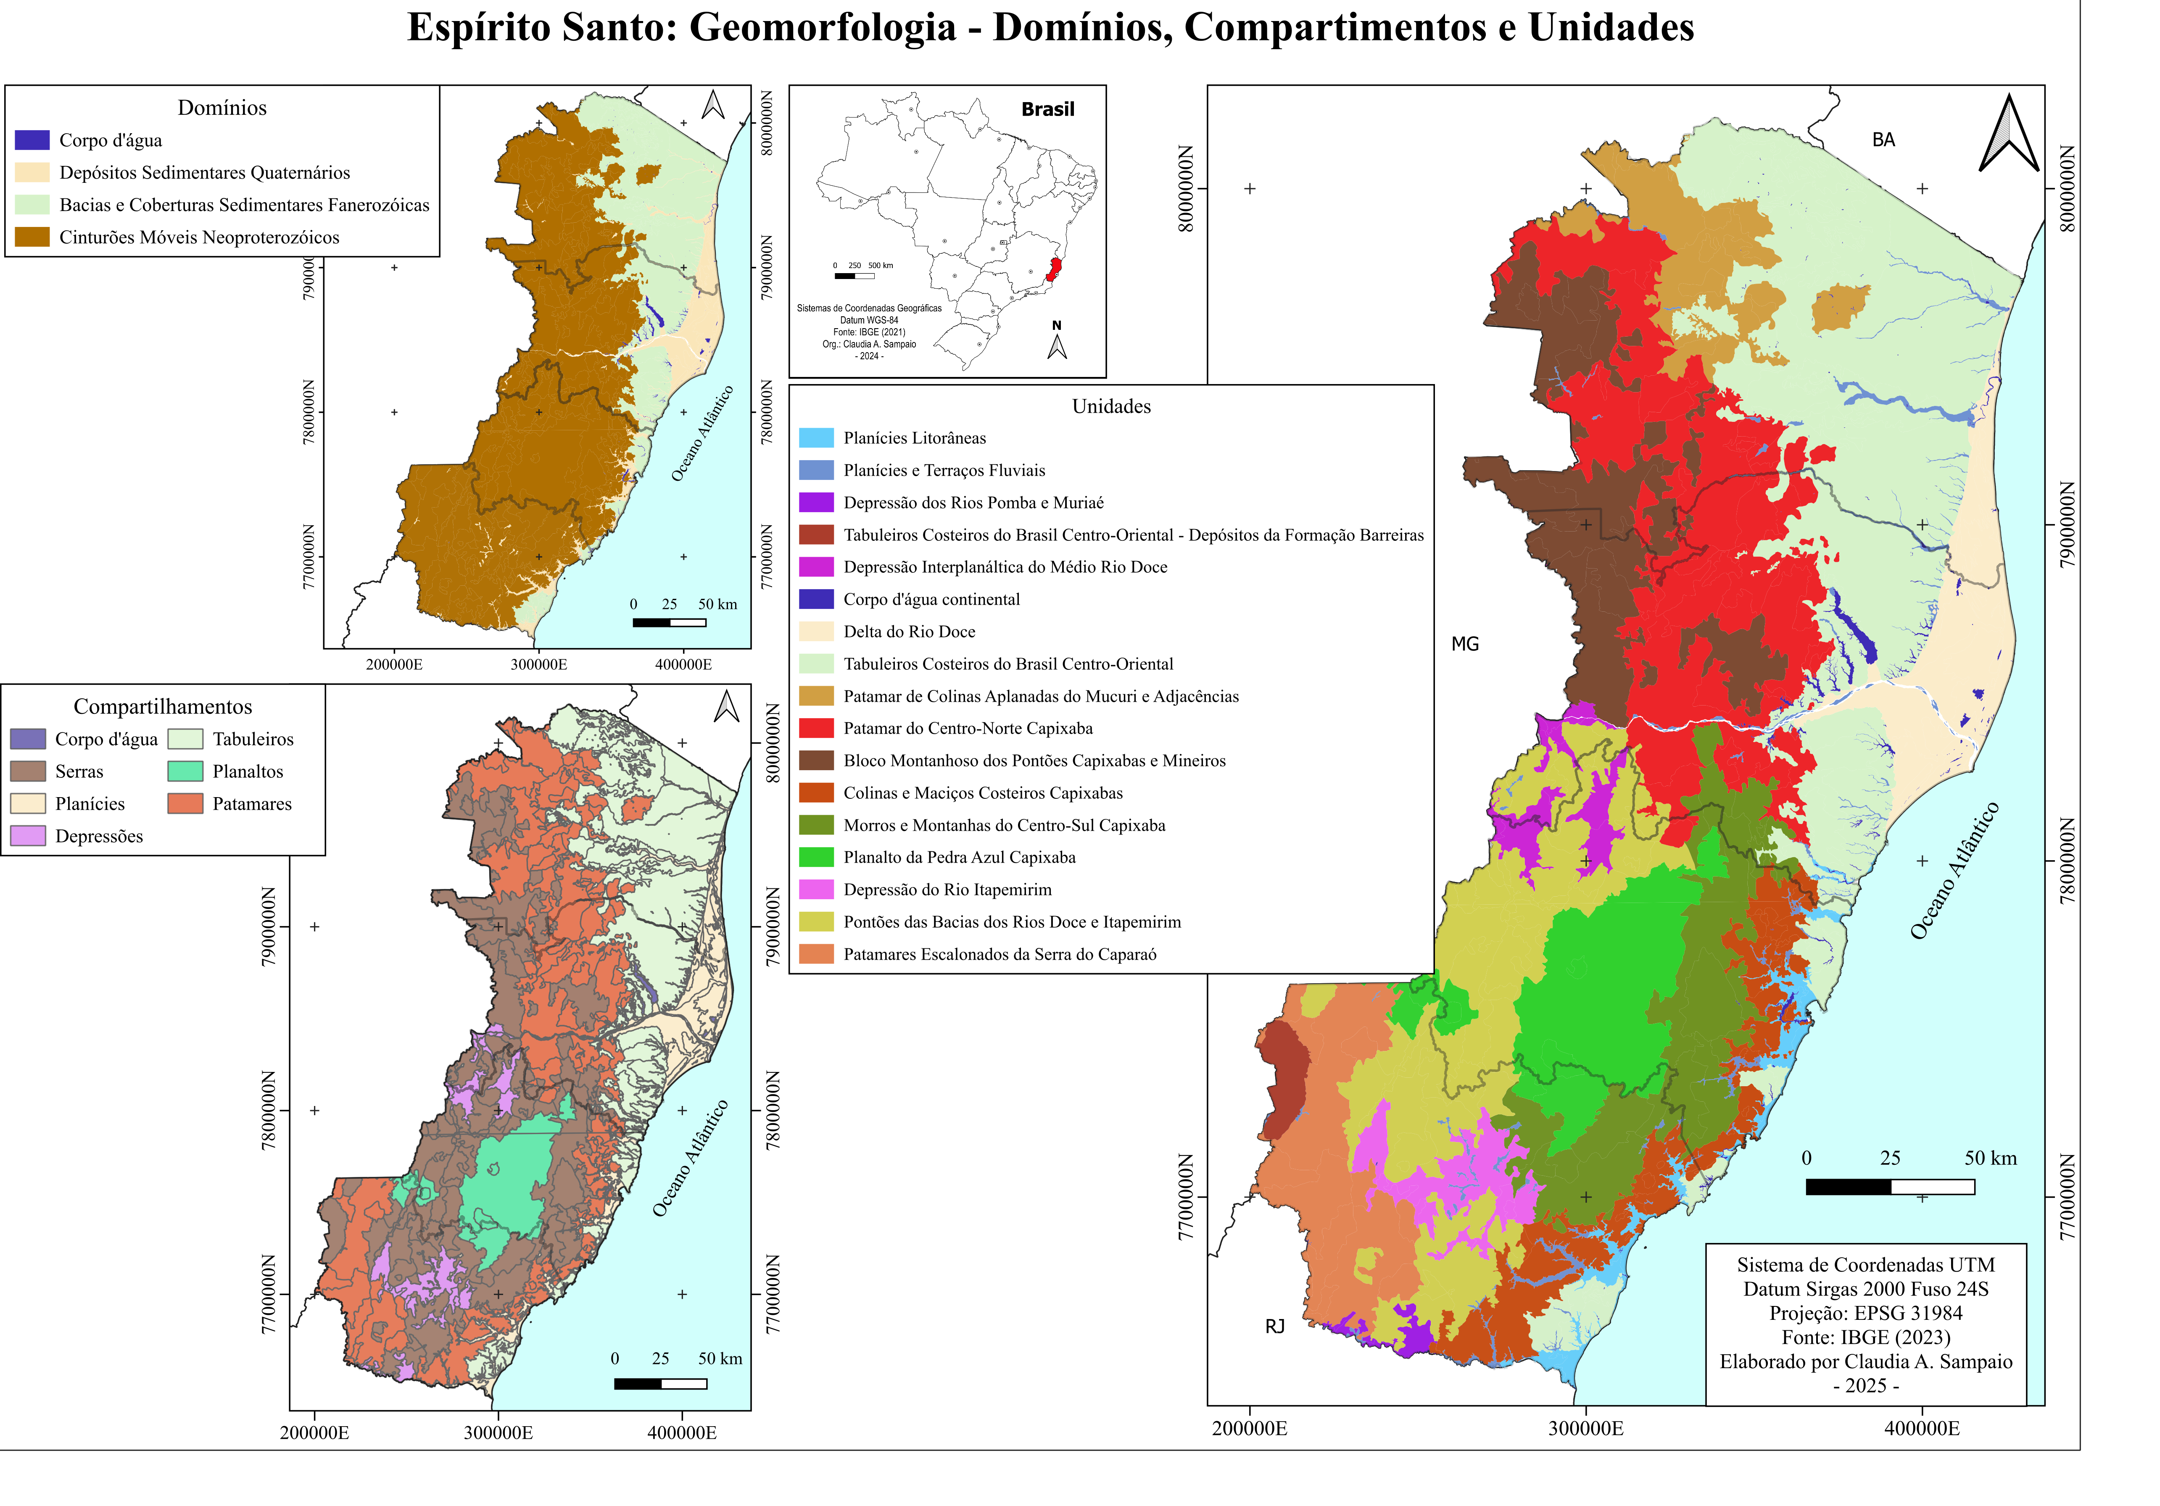

Mapa 3 -

Mapa 3 - Mapa Geomorfologia do ES.

## Mata Atlântica, biogeografia, fitogeografia e fitofisionômia.

No Brasil, historicamente, a paisagem mais degradada e ameaçada é a Mata Atlântica, ocorrendo desde a chegada dos portugueses e, posterior colonização a partir do século XVI (Galindo-Leal e Câmara, 2005). Essa faixa florestal vem sofrendo com os impactos antrópicos dos variados e superexplorados recursos naturais, por meio de: agropecuária, urbanização, eixos viários, mineração, industrialização, atividade portuária, dentre outros. Isso ocorreu e vem ocorrendo, indiscriminadamente, pela utilização de diversos recursos naturais tanto superficiais, quanto subterrâneos, da área original florestada (Dean, 1996). Assim, ocorreu com o Espírito Santo.

O primeiro Plano de Ação para a Mata Atlântica foi concebido em 1987, em resposta à crescente preocupação com o desmatamento acelerado do domínio. Em 1988, a Mata Atlântica foi decretada Patrimônio Nacional pela Constituição Federal e, em 1990, o 2º *Workshop* Mata Atlântica estabeleceu em um novo plano as primeiras definições sobre essa fitofisionomia, fundamentando as ações de proteção e conservação. Essa conquista foi elaborada por especialistas, pesquisadores e ambientalistas, como resposta à degradação florestal, visando orientar as políticas de conservação da Mata Atlântica (Pinto e Hirota, 2022).

Em 1992, realizou-se no Brasil (RJ) a Conferência das Nações Unidas para o Meio Ambiente e Desenvolvimento, denominada Rio-92, que consolidou o desenvolvimento sustentável na agenda global, reforçou a participação da sociedade civil organizada e atribuiu responsabilidades aos países em relação às ações ambientais, com o objetivo de ampliar a conscientização ambiental e ecológica mundial. Esse evento resultou em acordos internacionais relevantes, como a Agenda 21, a Declaração do Rio sobre Meio Ambiente e Desenvolvimento, e as Convenções sobre Mudanças Climáticas, Diversidade Biológica e Combate à Desertificação (Barreto, 2009).

Em 1996, o *Workshop* Mata Atlântica reafirmou a integridade biogeográfica desse domínio, delimitando seus cinco tipos de formação florestal e os ecossistemas associados (campos de altitude, mata de encosta, mata de tabuleiro, manguezais, restingas, entre outros), além das áreas de tensão ecológica. Nesse contexto, a Mata Atlântica foi reconhecida como um dos *hotspots* globais de biodiversidade, destacando-se como foco de preservação. Posteriormente, a UNESCO reconheceu a Mata Atlântica como uma das florestas mais significativas do mundo (UNESCO, 2023), em razão da elevada biodiversidade e da concentração de espécies endêmicas, associadas à ameaça, à integridade ecológica e à redução da cobertura vegetal nativa. Esse reconhecimento científico fundamentou-se em fatores geológicos e evolutivos que originaram nichos ecológicos singulares (Myers et al., 2000).

O *Workshop* de 2005, fundamentado nos avanços de acordos globais como a Convenção sobre a Diversidade Biológica e nos resultados da Rio-92, revisou os Planos de Ação e seus projetos com o objetivo de enfrentar o desmatamento persistente e os desafios da conservação (Pinto e Hirota, 2022). As recomendações desse encontro culminaram na elaborado pela Lei nº 11.428/2006 e, posteriormente, do Decreto nº 6.660/2008, os quais limitaram e regulamentaram a utilização e proteção da flora nativa (BRASIL, 2006 e 2008). Além de reconhecerem a complexidade biológica da Mata Atlântica, conforme estabelecido no *Workshop* Científico de 1996. No entanto, Pinto e Hirota (2022) destacam que a ameaça à biodiversidade da Mata Atlântica persiste, exigindo esforços contínuos para a recuperação de ecossistemas degradados. Os impactos decorrentes de sucessivos ciclos de exploração dos recursos naturais resultaram na drástica redução da cobertura vegetal e na intensa fragmentação florestal, transformando-a em paisagens antropizadas. Assim, a devastação da Mata Atlântica reflete o processo de ocupação territorial e a exploração desordenada dos recursos naturais, iniciada a partir da zona costeira (Ribeiro *et al.*, 2009; Tabarelli *et al.*, 2012).

Em 2025, os Planos de Ação da Mata Atlântica continuam em curso, com foco na recuperação de áreas degradadas, combate ao desmatamento e implementação de políticas de conservação que envolvem a sociedade e as esferas governamentais, baseadas nas diretrizes da Lei da Mata Atlântica (Lei nº 11.428/2006) e nos compromissos internacionais com a biodiversidade. Em particular, o Plano de Ação para Prevenção e Controle do Desmatamento e das Queimadas na Mata Atlântica (PPMata Atlântica), válido para o período 2025–2027, ressalta a importância da continuidade da implementação de ações legais e ambientais para garantir a preservação desse ecossistema rico e mais ameaçado no Brasil (Brasil, 2025). Apesar dessas ações, todos os fatores listados acima são demonstrados e quantificados ainda hoje pelo Mapbiomas (2025).

Stehmann *et. al.* (2009) observaram que existia uma fragmentação nos registros botânicos que resultavam em dificuldades no acesso a informações sobre a flora, constituindo um obstáculo para projetos científicos que dependiam da identificação precisa de táxons. Em 2005, foi iniciado o projeto Endemismo de Plantas Vasculares no Bioma Mata Atlântica, visando consolidar estratégias de conservação integrada da biodiversidade dos *hotspots*, resultando na publicação da listagem das plantas com indicação de endemismo e os tipos vegetacionais onde ocorrem. Tal levantamento considerou a floresta como um Domínio composto por uma série de tipologias ou unidades fitogeográficas que constituem um mosaico vegetacional, conforme dispõe a Lei nº 11.428/2006. Assim, consideraram as formações florestais nativas e os ecossistemas associados, com as respectivas delimitações estabelecidas pelo IBGE (Figura – fitofisionomia IBGE).

Posteriormente, houve incentivo para elaborar uma Lista da Flora do Brasil, com previsão de conclusão em 2010. Deste então, devido às observações da grande biodiversidade dessa floresta, diversos pesquisadores botânicos e institutos de ensino superior trabalharam e trabalham arduamente para levantar e identificar indivíduos da flora nativa da Mata Atlântica, conforme cita o site do herbário VIES da UFES (VIES, 2025).

A escolha do termo flora neste projeto justifica-se pela distinção conceitual entre flora e vegetação, centrada em seus diferentes focos de análise. Thurmann (1849, *apud* Martins e Batalha, 2011) definiu flora como a lista nominal de espécies, independente de abundância ou singularidades, enquanto vegetação corresponde à cobertura formada pelo arranjo das plantas em um local. Para Miranda (1995), flora reflete a história botânica, sendo resultado de processos antigos. Sousa (2003) acrescenta que flora consiste na identificação e quantificação das espécies de uma área delimitada, usualmente catalogadas em listas florísticas, ao passo que a vegetação sofreria alterações por influências mais atuais. Stehmann et al. (2009) reforçam que flora corresponde ao inventário das espécies presentes ou potenciais, independentemente das variações temporais. Já a vegetação refere-se à distribuição espacial dessas espécies, determinada pela interação da flora com fatores ambientais, englobando todas as formas de vida vegetal.

Diante do exposto, a vegetação da Mata Atlântica do Espírito Santo apresenta uma composição florística (ou flora) complexa, resultante da combinação de elementos vegetacionais remanescentes do período Terciário (atual Neógeno) que se diferenciaram ou que colonizaram a região durante o Quaternário. Essa dinâmica combinatória-evolutiva resultou em uma flora notavelmente diversificada, caracterizada pela presença de elementos tanto da Mata Atlântica quanto da Amazônia, especialmente na porção tropical. A ancestralidade compartilhada entre a Floresta Amazônica e as Florestas de Tabuleiros, no contexto da Mata Atlântica capixaba, é evidenciada pela ocorrência de elementos florísticos comuns, conforme citado por Amorim *et. al.* (2009).

Conforme exposto por Oliveira-Costa e Veloso Filho (2012), no século XX, com a aceitação da Teoria da Deriva Continental, os estudiosos da biogeografia constataram que a transposição de barreiras geográficas, como se acreditava anteriormente, não era condição indispensável para o surgimento da especiação dos organismos. Isso porque a deriva também ocasionavam o isolamento e, consequentemente, o aparecimento de espécies distintas em relação ao continente original, por meio do processo denominado vicariância[5] (ou especiação por alopatria). Assim, a biogeografia passou a assumir novas direções de pesquisa, emergindo metodologias diferenciadas de análise, bem como novos instrumentos para investigar a distribuição dos seres vivos. Posteriormente, os avanços tecnológicos, como os Sistemas de Informação Geográfica (SIGs) e o sensoriamento remoto, foram incorporados a essas pesquisas.

Brown e Lomolino (2006) afirmam que a distribuição dos organismos pelo planeta se dá de modo irregular, sendo consequência das interações da geologia, do clima, da hidrologia, do ecossistema, dentre outros. Enquanto, Christopherson e Birkeland (2017) mencionavam que os limites das ecorregiões normalmente estavam ligadas a algum tipo de barreira geográfica, topográfica e/ou climática, como por exemplo: cadeias montanhosas, oceanos, desertos, grandes cursos d’água e/ou até pela deriva continental. Desta forma, a distribuição geográfica dos organismos se deve aos fatores climáticos e ambientais que permitem ou não a adaptação de cada espécie viva.

Segundo Figueiró (2015), a análise biogeográfica evidencia um princípio fundamental: as espécies que não desenvolvem mecanismos adaptativos, frente às mudanças ambientais, tendem à extinção. Desse modo, no âmbito da biogeografia é amplamente reconhecido que os componentes bióticos e abióticos coevoluem de forma interdependente ao longo do tempo geológico e do espaço geográfico, moldando padrões espaciais distintos nas paisagens. Complementando, Cox e Moore (2011) citam que essa dinâmica reflete a complexidade das interações ecológicas e evolutivas que estruturam a distribuição da vida no planeta. Assim, os estudos biogeográficos pretendiam contar a história dos organismos e das paisagens onde se localizavam ao longo do tempo.

A disciplina de biogeografia acabou abrangendo os conhecimentos geográficos e biológicos, que devido à complexidade dos conhecimentos envolvidos, principalmente nas áreas da botânica, zoologia e ecossistemas, se dividiu em dois ramos, a saber: a fitogeografia e a zoogeografia (Figueiró, 2015). Assim como, para Felfili et. al. (2011) precisaria, também, realizar uma análise conjunta entre o biótico e os fatores ambientais através de análises multivariadas.

Na visão de Graeff (2015), a fitogeografia está voltada para um enfoque paisagístico e funcional, fundamentado na transdisciplinaridade entre geografia, botânica e antropologia. Neste sentido, o primeiro agrupamento mais amplo criado foi denominado de Reinos Biogeográficos com o intuito de representar os principais ecossistemas do planeta. Posteriormente, as comunidades vegetais foram agrupadas mundialmente em biomas, tendo como fator limitante principal o clima, correspondente diretamente aos regimes de umidade e temperatura (Strahler e Strahler, 1987). O bioma pôde ser caracterizado pela soma das formas de crescimento dominante e a estrutura da copa da vegetação, indicando o tipo de vegetação predominante em um determinado ecossistema. Daí, surgem as classificações, como: floresta, savana, desertos, etc.; que por sua vez são subdivididas em, por exemplo, as florestas: pluviais, sazonais, mistas latifoliadas ou aciculifoliadas, outras (Christopherson e Birkeland, 2017). Assim, naturalistas, geógrafos, botânicos e engenheiros agrônomos foram criado as diversas hierarquias, terminologias e classificações fitogeográficas universais ao longo do tempo com o objetivo de categorizar e compreender a distribuição das plantas sobre a Terra (Oliveira-Costa e Veloso Filho, 2012).

Com o Brasil não foi diferente! Costa et al. (2013) mencionam que os sistemas de classificação da vegetação do Brasil surgiram com o intuito de estabelecer e compreender a evolução da fitogeografia brasileira e, se possível, agrupá-la para o melhor entendimento da flora nativa.

Na década 1970, o IBGE (2012), sob a responsabilidade de Veloso, elaborou o sistema classificatório para o projeto Radambrasil, rotulada como “Classificação de Veloso” (revisada em 1996). Utilizando como base, a equipe do IBGE adaptou os sistemas fitogeográficos universais de classificação, a saber: (i) a hierarquia florística de Drude de 1886, (ii) as formas de vida de Raunkiaer de 1905 e (iii) a hierarquia das formações fisionômico-ecológicas da vegetação de Ellenberg e Mueller-Dombois de 1965-66. Do interesse desta pesquisa, citaremos apenas as classes de vegetação do sistema de Veloso que, eventualmente, existam no Espírito Santo.

A Hierarquia de Drude (apud IBGE, 2012) teve como objetivo ordenar em níveis o que era observado na natureza das plantas. A hierarquia fitogeográfica proposta por Drude compreende quatro diferentes níveis de organização do espaço biogeográfico com base em padrões de endemismo das plantas, estrutura fisionômica da vegetação e fatores ecológicos e climáticos (Costa et. al., 2013), a saber:

* Zona: Corresponde à unidade de macroescala, definida pela presença de famílias endêmicas. As zonas são amplas áreas biogeográficas que compartilham padrões climato-botânicos gerais. Por exemplo, a Zona Neotropical, que se estende por toda a América Central e do Sul, apresenta florestas pluviais, florestas decíduas, campos cerrados e campos limpos (Rizzini, 1997);
* Região: Refere-se as áreas delimitadas pela ocorrência de gêneros endêmicos. Cada região florística contempla porções específicas do território brasileiro, onde se verifica a predominância de determinados tipos de vegetação (por exemplo, Floresta Atlântica) com a presença de um ou mais gêneros endêmicos que a caracterizam. Assim, a vegetação predominante é considerada uma região ecológica devido à ocorrência de forma de vida relacionadas ao clima dominante (Veloso, Rangel-Filho e Lima, 1991);
* Domínio: É uma unidade caracterizada pela ocorrência de espécies endêmicas. Os domínios são reconhecidos com base em estudos fitossociológicos que analisam as associações vegetais; e em levantamentos bioecológicos que consideram os ecossistemas locais; e
* Setor: Representa a subdivisão mais detalhada da hierarquia. Correspondendo às áreas internas dentro dos domínios, nas quais se identificam variedades endêmicas. Para Costa et al. (2013), os setores são unidades diferenciadas por microvariações ambientais e fitogeográficas, o que permite identificar agrupamentos vegetais específicos com base em variedades locais. Enquanto Veloso, Rangel-Filho e Lima (1991) definiam o termo como a segmentação existente no interior das associações, caracterizada por distintas variações, que delineiam os diferentes ambientes presentes na comunidade. Por exemplo: na Mata Atlântica do ES no domínio das formações pioneiras costeiras existirão as variedades endêmicas específicas de cada setor. Assim, no setor de vegetação com influência marinha, formando a restinga, serão compostas de Sideroxylon obtusifolium subsp. Obtusifolium, dentre outras (Fabris e Peixoto, 2013), enquanto de influência fluviomarinha, formando o manguezal, serão compostas de Rhizophora mangle, Avicennia schaueriana, dentre outras (Londe et. al., 2013).

Enquanto Raunkiaer (IBGE, 2012; Martins e Batalha, 2011) identificou a vegetação vascular terrícola[6] de modo compreensível utilizando um simples exame das características foliares visíveis, diferenciando-as pela posição e proteção dos órgãos de crescimento como as gemas e brotos, assim como, o ciclo biológico em relação aos períodos sazonais. Por fim, Raunkiaer agrupou-as como “Formas de Vida”. A Tabela 4 apresenta as definições resumidas das Formas de Vida encontradas no Estado do ES (Veloso, Rangel-Filho e Lima, 1991; Costa et. al., 2013).

Quadro 4 - Descrição das formas de vida de Raunkiaer, conforme as regiões climática-fitogeográficas.

|  |
| --- |
| Fanerófitos – arbustos ou árvores lenhosas com alturas variadas, com as gemas protegidas e a mais de 25 cm do solo, sendo categorizadas pela altura do solo: nano (0,25-5m), micro (5-20m), meso (20-30m) e macro (30-50m); |
| Caméfitos – sublenhosas ou herbáceas com gemas periódicas sobre o terreno ou até 1m acima do nível do solo, protegidas por escamas ou bainhas foliares. Prevalece em áreas campestres encharcadas; |
| Hemicriptófitos – herbáceas com órgãos perenes (gemas) ao nível do solo, protegidas por escamas, bainhas foliares ou outros que se encontram mortas durante o período desfavorável. Prevalece em áreas campestres; |
| Geófitos - sublenhosas ou herbáceas com órgãos de crescimento situados no subsolo. Prevalece em áreas campestres; |
| Terófitos – plantas anuais reproduzidas por sementes, capazes de sobreviver à estação desfavorável. Prevalece somente nas áreas campestres; e |
| Lianas – lenhosas ou herbáceas reptantes (cipós) ou trepadeiras, com gemas acima do solo, protegidas ou não. Prevalece em áreas de borda de florestas. |

Já Ellenberg e Mueller-Dombois utilizaram as formações fisionômico-ecológicas da vegetação no intuito de observar a relativa homogeneidade existente. Seu método de análise determinava que a amostra de campo atendesse a três requisitos: (1) ser suficientemente ampla para conter todas as espécies da comunidade vegetal; (2) apresentar habitat uniforme dentro da área do povoamento, na medida em que fosse possível verificá-lo; e (3) possuir cobertura vegetal homogênea, sem grandes clareiras ou predomínio de espécies distintas em metades diferentes da área. A homogeneidade da amostra assegurava que os parâmetros da vegetação resultassem em médias representativas, evitando mecanismos decorrentes de áreas com fronteiras abruptas. Todavia, quando as clareiras constituem característica intrínseca da comunidade, devem ser incluídas no processo amostral, podendo ser tratadas como entidades separadas ou integradas em parcelas maiores, conforme a escala e o objetivo do estudo. A homogeneidade devia considerar tanto o dossel quanto a vegetação rasteira, embora o sub-bosque e seu habitat pudessem ser heterogêneos na amostragem de comunidades arbóreas (Mueller-Dombois e Ellenberg, 1974).

Seguindo a chave de classificação das formas de vida modificada e adaptada para o Brasil, a Figura 6 demonstra as informações contidas na Classificação de Veloso para a vegetação da Mata Atlântica do ES.

Ao contrário da maior parte das florestas tropicais, a Floresta Atlântica apresenta um conjunto de características geográficas e climáticas que a tornam única, entre as quais se destacam: (i) a amplitude latitudinal, (ii) a variação longitudinal, (iii) a diferença altitudinal, que se estende do nível do mar até 2.890 m nas serras do Complexo da Mantiqueira e na Serra do Mar, e (iv) a heterogeneidade pluviométrica, oscilando desde ambientes sub-úmidos até hiper-úmidas (Ribeiro et al., 2009).

Essas características servem tanto em nível brasileiro como para o ES. Reconhecer essa heterogeneidade ambiental é fundamental para que se possa analisar os padrões de distribuição geográfica das espécies, bem como as barreiras que limitam a distribuição dos táxons. Consequentemente, Costa et al. (2013) concluem que, com os estudos interdisciplinares, haveria mudanças no sistema, pois os pesquisadores também deveriam considerar na classificação a composição florística, caso houvesse dados. Desse modo, Afrânio Fernandes propôs (na última versão de 2006) uma nova abordagem para o sistema de classificação da fitogeografia do Brasil.

* 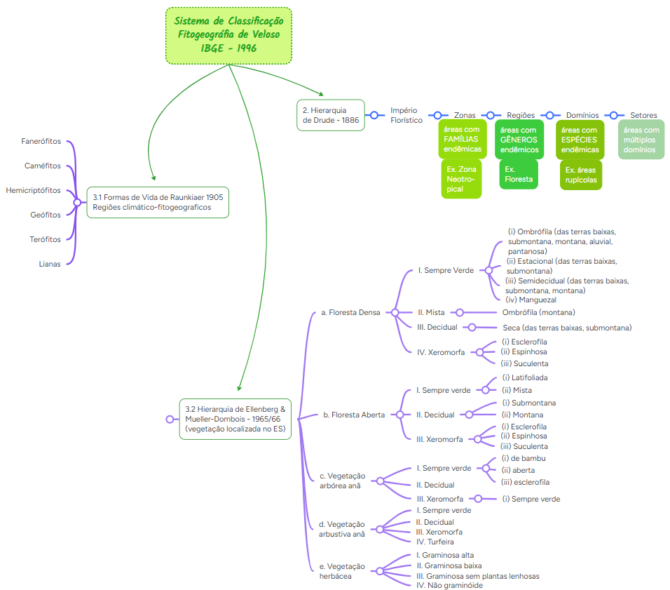

Figura 6 - Base Hierarquia Florística de Drude, Formas de Vida de Raunkiaer e Formações fisionômico-ecológicas de Ellenberg e Mueller-Dombois.

Fonte: elaborado pela autora (2025) adaptado de IBGE (2012); Costa et al. (2013).

Essa proposta resgata os princípios das divisões criadas por Rizzini (1997) e enfatiza a combinação de aspectos fisionômicos, ecológicos e florísticos, como fatores essenciais (Figura 7).

Figueiró (2015), em sua análise sobre os determinantes da distribuição dos organismos vivos, identifica cinco fatores principais: (i) as condições ambientais, englobando elementos como disponibilidade hídrica, intensidade luminosa, temperatura e oferta de nutrientes; (ii) a disponibilidade de recursos essenciais para o crescimento e a sobrevivência das espécies; (iii) a capacidade de disseminação dos organismos, que influência a colonização de novos ambientes; (iv) a capacidade evolutiva, relacionada às características intrínsecas do ciclo de vida de cada espécie; e (v) as atividades antrópicas, que exercem um papel significativo na modificação dos padrões de distribuição. O autor conclui que a interação dinâmica desses fatores resulta em alterações na estrutura e na composição da paisagem ao longo do tempo e do espaço. Essas mudanças são motivadas tanto por processos naturais quanto por ações humanas, que impactam a distribuição e a abundância das espécies. Diante desse cenário, Figueiró (2015) levanta uma questão fundamental: a reversibilidade dos processos de degradação a que os ecossistemas e as espécies estão submetidos.

* 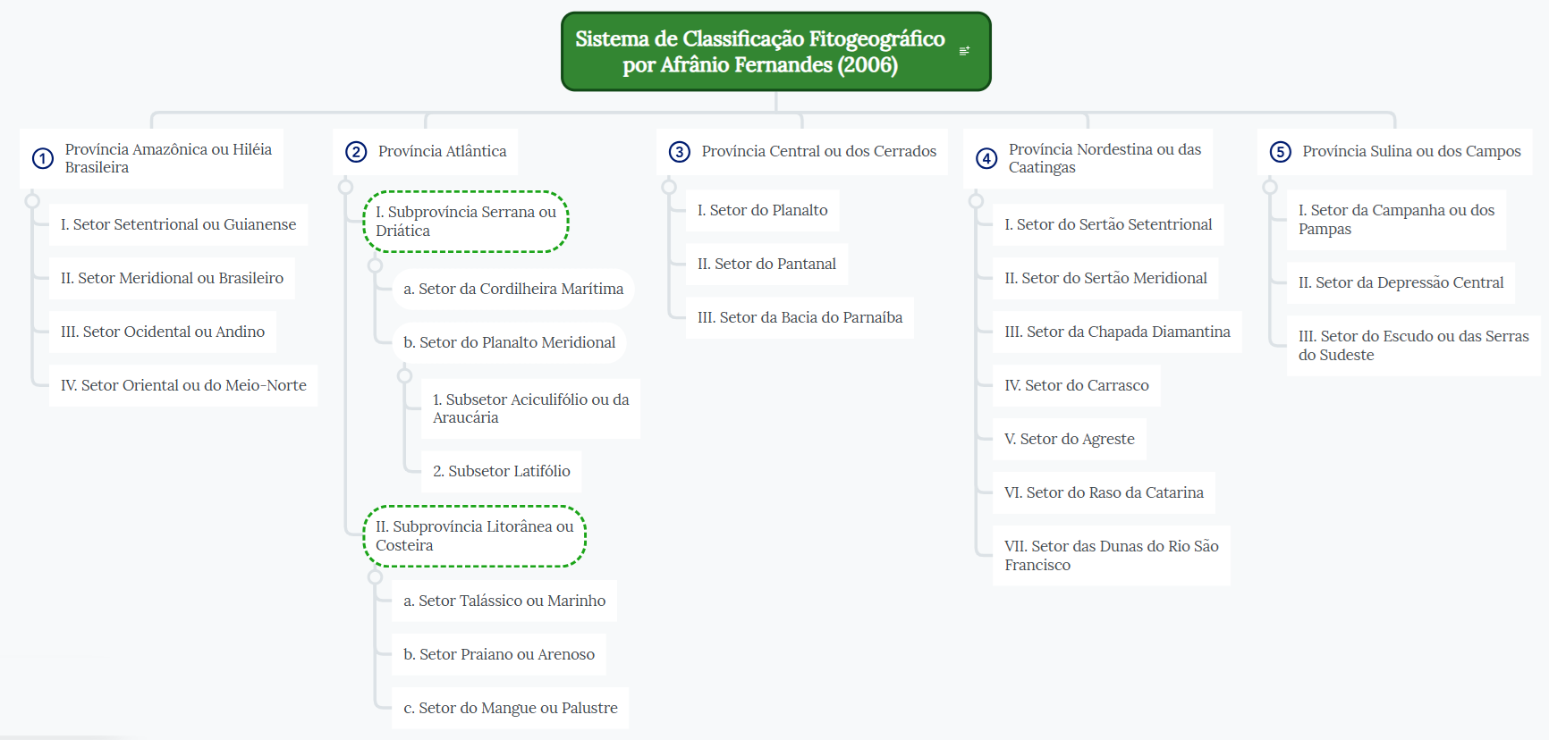

Figura 7 - Sistema de Afrânio Fernandes (2006) que compartimenta o espaço fitogeográfico brasileiro.

Fonte: elaborado pela autora (2025).

Todavia, Carvalho (2000) argumenta que, no contexto contemporâneo, seria imprudente considerar a biogeografia sem levar em conta as interferências e rumos que os aspectos políticos e econômicos exercem sobre a distribuição das espécies. Desde modo, a biogeografia buscou conectar-se aos diálogos políticos e econômicos para esclarecer, de maneira científica, maneiras mais eficazes de construir um futuro ecológico, cultural e socialmente mais enriquecedor. Isso ocorre porque essa matéria introduz uma perspectiva sobre as relações e a maneira como a sociedade se apropria da natureza.

Na opinião de Sala et al. (2000), essa questão ressalta a complexidade dos desafios ambientais contemporâneos e a necessidade de compreender as respostas dos ecossistemas às pressões antrópicas.

Sistemas de Informações Geográficas (SIG) e geoprocessamento

O Sistema de Informação Geográfica (SIG) integra as geotecnologias, atuando no armazenamento, edição, análise, compartilhamento e exibição de informações georreferenciadas. Sua principal função é representar dados geoespaciais em mapas cartográficos (Fitz, 2008). Esses sistemas são essenciais para serviços de localização e comunicação, pois as representações em mapas facilitam a compreensão das situações espaciais e subsidiam decisões relacionadas à localização em áreas como geografia, engenharia civil, infraestrutura e gestão de recursos naturais. O geoprocessamento realizado pelos SIGs permite análises que abrangem desde censos populacionais até inventários de fauna, flora e recursos hídricos (Rosa, 2013), desde que os dados sejam confiáveis e corretamente georreferenciados.

O avanço das geotecnologias ampliou a utilização dos SIGs em pesquisas de diferentes áreas, incluindo estudos da Mata Atlântica, nos quais são empregados para avaliar impactos antrópicos e delimitar fronteiras geográficas (Ferreira e Silva, 2011; UNESP, 2025; Muylaert et al., 2018). Para tal, o pesquisador deve dominar conceitos de geodésia, cartografia e geoprocessamento, visto que a compreensão das bases geográficas é essencial ao uso desses sistemas (Pintor et al., 2025).

A geodésia, segundo o IBGE (2019), é a ciência responsável pelo cálculo dos sistemas de referência globais, considerando forma, dimensões, rotação, gravidade, nível oceânico e variações temporais da Terra. Essa ciência concebeu três superfícies principais: (i) terrestre, onde se realizam as medições; (ii) física, correspondente ao geoide, que simboliza a referência vertical; e (iii) matemática, representada pelo elipsoide de revolução. A combinação entre elipsoide e coordenadas cartesianas gera as coordenadas geodésicas (x, y, z), que se expressam em longitude, latitude e altitude. Assim, foram estabelecidos sistemas de referência como: (i) topocêntrico, adequado para regiões específicas (ex.: Datum), e (ii) geocêntrico, utilizado em satélites (ex.: WGS84). O Brasil, adotou como Datum Geodésico o “SIRGAS”, que tem orientação geocêntrica, criando o sistema de referência oficial SIRGAS 2000. Contudo, os projetos brasileiros também podem empregar o WGS84, pois são referências semelhantes (Fitz, 2008; IBGE, 2019).

Para Fitz (2008), o entendimento das representações cartográficas requer o domínio dos conceitos de projeção e escala. A projeção busca minimizar distorções ao representar a superfície terrestre em um plano, sendo as mais comuns as planas, cônicas e cilíndricas. Segundo o IBGE (2019), a representação cartográfica do Brasil utiliza a projeção cilíndrica equatorial ou transversa e a projeção policônica. O mapeamento oficial do território nacional empregou a projeção policônica com a finalidade de reduzir as deformações dos meridianos decorrentes de sua convergência. Todavia pode-se dizer que o Brasil, também, utiliza a projeção UTM (Universal Transversa de Mercator) que é um sistema de projeção cartográfica dividindo o mundo em zonas, em fusos de 6º expressos em metros. Assim, facilitando a representação de áreas geográficas em um plano. Essa projeção é amplamente utilizada em sistemas de informação geográfica (GIS) e em aplicações de geotecnologia, pois permite uma representação precisa e escalável de dados espaciais. Já a escala refere-se à relação proporcional entre distâncias no mapa e na realidade, ajustada automaticamente pelos softwares de SIG (comunicação oral de André Luíz Nascentes Coelho, 2024).

Corte et al. (2020) destacam a relevância do Sistema de Referência Terrestre e do uso de códigos EPSG, que padronizam os Sistemas de Referência de Coordenadas (SRC) no QGIS, favorecendo a interoperabilidade entre plataformas. Os SRC podem ser: (i) geográficos, baseados em latitude e longitude, e (ii) projetados, em metros. Para os trópicos é comum o WGS84, porém no Brasil frequentemente é SIRGAS 2000 das zonas (ou fusos) 18 no Acre até 25 no arquipélago de Fernando de Noronha. No território do Espírito Santo, a zona é somente a 24S (Fitz, 2008; IBGE, 2019).

Atualmente, os SIGs oferecem ferramentas e plugins que facilitam o acesso a dados vetoriais e matriciais em plataformas como BDiA, IBGE, ICMBio, IEMA, IJSN, INMet, INDE, INPE, MapBiomas, SiBBr, dentre outros. O IBGE e o MapBiomas, por exemplo, disponibilizam informações detalhadas sobre cobertura e uso da terra. O BDiA reúne dados de recursos naturais em escala 1:250.000, organizados em SIG e vinculados à INDE (IBGE, 2021). Todos são de acesso gratuito e o cruzamento desses dados permite análises espaciais de dados ambientais, ainda que de forma estática.

Graeff (2015) ressalta que imagens de satélite de livre acesso possibilitam a interpretação geográfica sem altos custos logísticos. Contudo, Filho et al. (2021) alertam para a distinção entre “dado” e “informação” no geoprocessamento. Os dados podem ser pontos, linhas, polígonos ou rasters, enquanto as informações estão associadas aos dados, especificando-os. Somado a isso, para classificar as imagens, o analista deve reconhecer: texturas, tonalidades e densidades, a partir de padrões. Por exemplo, deve reconhecer os tipos de cobertura do solo, gerando informações que subsidiam as geoestatísticas e a elaboração de mapas temáticos. Assim, a classificação de imagens constitui etapa fundamental para garantir a precisão dos produtos finais.

# Discussão dos resultados alcançados até a qualificação

A busca dentro da plataforma Sistema de Biodiversidade Brasileira (SiBBr), ocorreu em 10-01-2025, sendo selecionados os critérios, a saber:

* Polígono: -42.063354 -17.873680, -42.063354 -21.032724, -39.360717 -21.032724, -39.360718 -17.873680, -42.063354 -17.87368. Essas coordenadas representam os vértices do polígono que engloba todo o território do ES.
* Campos selecionados mais importantes: Estado, reino – Plantae, filo, classe, ordem, família, gênero, espécie, nome científico, coordenadas geográficas, localidade, ocorrência, coleção, instituição, *habitat*, comportamento, dia, mês, ano, data, dentre outros.
* Banco de Dados acessados pelo SiBBr: IEMA (ES), SEAMA (ES), JBRJ, ICMBio, Renova, MMA, IBGE, INPE, MCTI, dentre outros.

Os dados obtidos continham o total de 130.684 registros de flora. Como foi utilizado um polígono no corte dos registros (em vez dos limites do Espírito Santo) houve necessidade de deletar os pontos dos outros estados. Para tal, a planilha foi aberta no QGis para visualizar a situação das coordenadas, deletar alguns pontos e realizar uma verificação detalhada nas regiões fronteiriças. Inicialmente, foram eliminados os registros de fora do território capixaba, principalmente, os próximos das fronteiras com BA e MG (Caparaó lado mineiro). Posteriormente, quando dá verificação no lado Leste, notou-se que muitos dos pontos que estavam plotados sobre o oceano: (a) estavam em ilhas próximas à costa, ou (b) eram da coleção do iNaturalist. Referente às vegetações insulares foi decidido deletá-las, pois a pesquisa foi limitada somente com os registros continentais. Ademais, foram consideradas incorretas os registros de flora que estavam informando no campo “localidade” que eram do continente (não insulares). Após a correção, a quantidade total dos registros foram para 120.183, nos quais foi realizado a estatística básica para ter uma ideia de como estavam os dados.

Graeff (2015) menciona que o levantamento e validação de dados sobre a flora, incluindo identificação de espécies, distribuição geográfica, sinonímias e outras informações botânicas, foram possibilitados pelo esforço colaborativo interinstitucional e de especialistas em taxonomia. Este esforço resultou na disponibilização gratuita de vários bancos de dados online, sendo que a plataforma SiBBr apenas agrupa os registros desses variados bancos de dados especializados em Botânica. A natureza dinâmica desses recursos, caracterizada pela constante atualização e validação das informações taxonômicas, garante o contínuo aprimoramento dos bancos de dados on line, bem como, as informações e quantidades de registros contidos nesses.

## Análise dos dados em Excel

Explorando a planilha corrigida do SiBBr nota-se algumas inconsistências que prejudicam uma análise mais acertada dos registros. Foi observado que muitos campos estão sem informações ou “vazias”, assim foi realizada uma verificação básica. A seguir são citados alguns exemplos:

1. Existem vários anos preenchidos com os campos filo, família e espécies vazias, contudo com informações de nomes científicos (alguns do INMA); ou sem o nome científico, mas com informações de instituto e coleção (a maioria do Herbário da Universidade Estadual de Maringá – HUEM/UEM); ou com a informação “indeterminada” para o campo de nomes científicos (a maioria do Herbário da Universidade de Brasília).
2. Quando a coluna Instituto se apresenta vazia, totalizando 17.617 registros, aparece sempre 04 nomes de fonte, a saber: CNCFlora Livro Vermelho 2013 com 15.485 registros; os registros repatriados em nome do GBIF com 2 registros; o Herbário UFMG de Samambaias e Licófitas com 2.130 registros; e o programa PELD-HCES do Brazil Reef Biodiversity dos habitats costeiros do ES que está totalmente “vazio”.

Ressalta-se que o CNCFlora é referência nacional na difusão de informações sobre biodiversidade e conservação da flora ameaçada brasileira. Logo, esses dados mostrarão as espécies ameaçadas de extinção da Mata Atlântica dentro do território capixaba.

1. Complementando as observações referentes ao programa PELD-HCES do Brazil Reef Biodiversity dos habitats costeiros do ES são apresentadas 165 registros, sendo 86 registros para o filo Chlorophyta, e Rhodophyta com 79. Apesar disso existem outros 23 registros de Chlorophyta e 104 de Rhodophyta que não são marinhos, devendo ser aquáticos dulcícolas. Seria interessante verificar no geoprocessamento se tais vetores coincidem com os recursos hídricos existentes no local determinado.
2. Referente aos campos Coleção e Instituto, as informações prestadas estão em siglas. As siglas não estão necessariamente uniformizadas e, aparentemente, há inconsistências, contudo:
3. Nota-se que as amostras de flora repatriadas estão em coleções e institutos estrangeiros que inseriram somente uma letra (K, R e S), mas como a fonte está informando é possível admitir que não são registros incorretos.
4. A fonte “GBIF repatriados” estão descritos como de 10 locais diferentes (Arizona, California, Carnegie, Duke, Chicago, Meise, Harvard, London, Holland e do Centro Internacional de Agricultura Tropical - CIAT). Contudo, não existe, para cada um desses, uma sigla específica de coleção, por exemplo, a Duke e o CIAT não informaram a coleção. Todavia, verifica-se a possibilidade que exista incorreção nas informações de instituto referente à fonte CIAT. Novamente, seria interessante aprofundar nessas informações. O que não é o caso nesse projeto de pesquisa.

Iniciando a análise dos dados, propriamente dita, a Gráfico 1 demonstra a quantidade dos registros informados e não informados para cada categoria considerada importante, no total de 120.183 registros de flora nativa. É importante notar que em todas as categorias da figura existem células “vazias” de informação.

Gráfico 1 - Contagem das categorias (campos).

Complementando a figura, a Tabela 1 demonstra o quantitativo por tipologia por campo e o quantitativo e a porcentagem de células com informações, sendo também descritas as vazias. As diferenças tipológicas para cada categoria são: 7 filos distintos, 21 classes, 85 ordens, 318 famílias, 2.134 gêneros e 8.541 espécies distintas, devem ser considerar na realidade como: 7 filos distintos, 21 Classes, 85 Ordens, 318 Famílias, 2.134 Gêneros e 8.541 Espécies (Tabela 1).

Tabela 1 - Visualização das informações contidas nos registros de Flora do SiBBr.

|  |  |  |  |
| --- | --- | --- | --- |
| Campo da Tabela | Quantificação por tipologia e verificação de possíveis problemas para o estudo | Quantidade de registros informados e classificados por tipologia* | % de registros classificados** |
| Plantae | Total 120.183 registros | | |
| Filo | Contem 7 filos distintos, porém existem 4.948 linhas sem informação | 115.235 | 96% |
| Classe | Engloba 21 classes distintas, porém há 4.953 registros sem informação | 115.230 | 96% |
| Ordem | São 85 ordens distintas, porém tem 5.426 linhas sem informação | 114.757 | 95% |
| Família | Possui 318 famílias distintas e 989 registros sem informação | 119.194 | 99% |
| Gênero | Abarca 2.134 gêneros distintos, mas existem 5.776 linhas sem informação | 114.407 | 95% |
| Espécie | Compreende 8.541 espécies distintas, mas faltam 26.870 informações. | 93.313 | 78% |

* significa que, do montante de registros de plantas, a quantidade citada representa a informação preenchida da tipologia (ou variável ou categoria).

** significa que, do montante de registros de plantas, o percentual citado corresponde às informações preenchidas da tipologia (ou variável ou categoria).

Observa-se que a variável Espécie é a categoria com a menor porcentagem de registros, apresentando somente 78% do montante preenchidos com os nomes de espécies, enquanto a variável Família apresenta 99%, consequentemente essa coluna está mais completa que a Espécie.

Tentando compreender melhor o motivo da Espécie apresentar considerável falta de informações foram realizadas várias filtragens na planilha para obter alguma indicação dos motivos. As principais colunas com inexistência de nomes de espécies por categoria Filo são: (i) Filo Bryophyta, Classes: Bryopsida e Sphagnopsida; (ii) Filo Charophyta; e (iii) Filo “vazio” e Espécie “vazio”. Neste último caso, foi verificado o total de 1.332 registros e muitos desses filos sem informação apresentam nome de Família. Diante deste fato, somente taxonomistas especializados poderiam validar os dados das coordenadas geográficas para completar a planilha.

## Análise dos dados no IraMuTeQ e Excel

A análise qualiquantitativo no *software* livre IRaMuTeQ 0.8 alpha 7 produziu as ilustrações gráficas e tabelas quantitativas do texto analisado, os quais serão demonstradas abaixo.

As análises foram iniciadas pelo Filo. O grupo recordista em registros é a Tracheophyta com 111.747, seguida pelas Bryophyta (2.022), Marchantiophyta (984), Rhodophyta (262), Chlorophyta (195), Anthocerotophyta (16), e Charophyta com a menor quantidade de registros descritos (9) (Figura 8).

Figura 8 - Nuvem de palavra demonstrando a frequência de cada Filo.

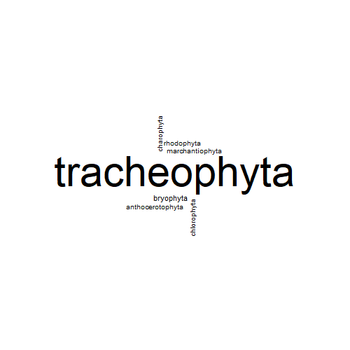

Descrever-se-á os Filos discriminados para melhor compreensão: (i) Chlorophyta ou clorofíceas são algas verdes, sendo o grupo mais numeroso e diversificado das algas que habitam os ambientes aquáticos (mais abundante) ou constantemente úmidos; (ii) Charophyta ou carófitas são algas verdes dulcícolas; (iii) Rhodophyta são algas vermelhas de maioria marinha e poucas dulcícolas; (iv) Marchantiophyta (ou hepáticas), Anthocerotophyta (ou antóceros) e Bryophyta (ou musgos) são plantas avasculares de reduzidas dimensões encontradas em ambientes úmidos com sombra sobre troncos, rochas, solo e/ou outros substratos; e (v) Tracheophyta engloba todas as plantas vasculares terrestres, sendo denominadas de plantas superiores. Representam esse grupo as plantas herbáceas, arbustivas e arbóreas, que englobam as: licófitas, pteridófitas, gimnospermas (com sementes e sem flor) e angiospermas (com sementes e flor) (Figura 9).

Figura 9 – Conhecendo os Filos do banco de dados.

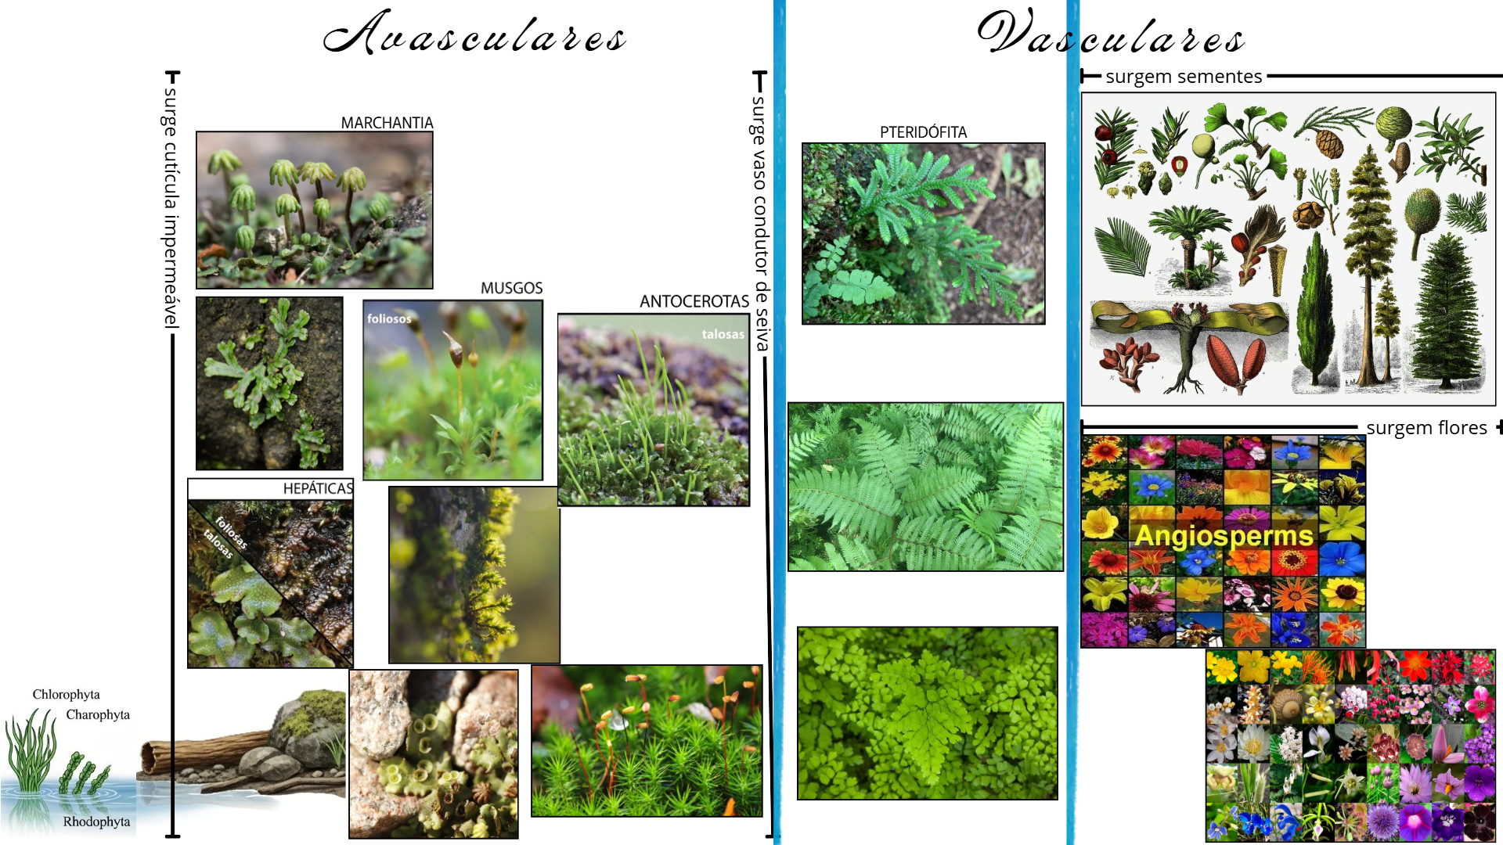Fonte: elaborado pela autora (2025).

A análise seguiu para a demonstração dos Filos em relação às Classes. A Figura 10 demonstra os círculos contendo os Filos sendo interligados por linhas a cada Classe relacionada e identificando a quantidade de registros. Começando pelos Filos de menor quantidade de registro, tem-se: *Charophyta, todos os 9 registros são de uma única Classe a Charophyceae; *Anthocerotophyta, também com uma única Classe a Anthocerotopsida com 16 registros; *Chlorophyta com 3 classes: 1 registro da Trebouxiophyceae, 2 Chlorophyceae e 191 Ulvophyceae; *Rhodophyta com 3 classes: 3 registros da Compsopogonophyceae, 11 Bangiophyceae e 248 Florideophyceae; *Marchantiophyta com 2 classes: 58 registros da Marchantiopsida e 926 Jungermanniopsida; *Bryophyta com 3 classes: 1 registro da Andreaeopsida, 58 Sphagnopsida e 1.961 Bryopsida; e o Filo mais numeroso na planilha *Tracheophyta com 8 classes: 1 registro da Equisetopsida, 7 Psilotopsida, 29 Pinopsida, 47 Marattiopsida, 703 Lycopodiopsida, 7.255 Polypodiopsida, 27.214 Liliopsida e 76.489 Magnoliopsida. Repare que a largura da linha entre os círculos demonstra o aumento considerável dos registros das 2 últimas classes.

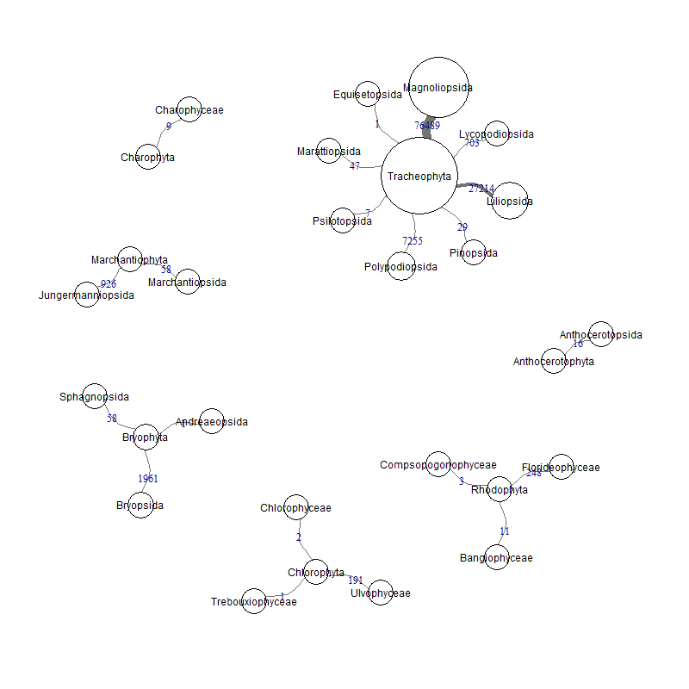

Figura 10 - Filo por Classe e quantidade de registros.

A Figura 11 representa a nuvem de palavras das Classes, desconsiderando seus filos e apresentando os maiores quantitativos para os menores, onde a Magnoliopsida tem a maior frequência (76.489 registros), seguida pela Liliopsida (27.214), Polypodiopsida (7.255), Bryopsida (1.961), Jungermanniopsida (926), Lycopodiopsida (703), e assim por diante. Enquanto que o Gráfico 2 representa os registros abaixo de 60 das Classes.

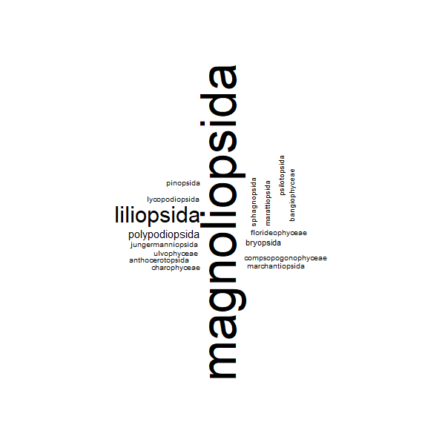

Figura 11 - Nuvem de palavra demonstrando a frequência de cada Classe.

Gráfico 2 - Classes com quantidade de registros menor que 60.

A Figura 12 representa a nuvem de palavras da variável Ordem, desconsiderando os Filos e as Classes, e apresentando os maiores quantitativos acima de 2.500 registros, a saber: Myrtales tem a maior frequência (13.353 registros), seguida por: Poales (12.484), Malpighiales (9.685), Gentianales (7.395), Asparagales (6.892), Fabales (6.821), Polypodiales (5.577), Lamiales (4.964), Sapindales (4.151), Laurales (3.769), Asterales (3.618), Solanales (3.060), Piperales (2.844), Caryophyllales (2.834). Ao passo que o Gráfico 3 representa as Ordens de menor registros, abaixo de 50.

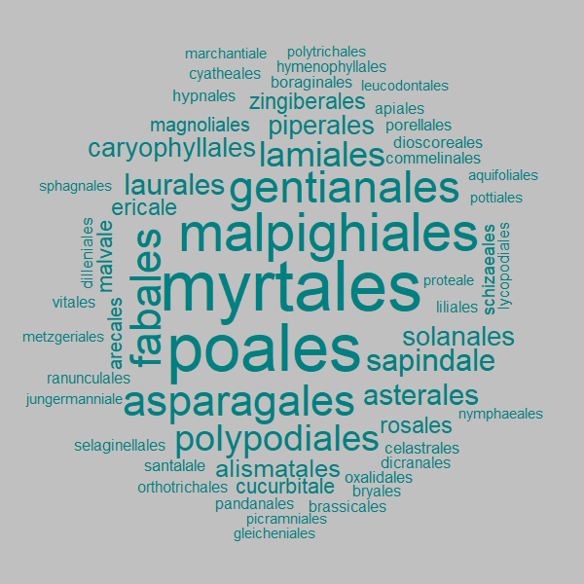

Figura 12 - Nuvem de palavra representando a frequência de cada Ordem.

Gráfico 3 – Algumas Ordens com quantidade de registros abaixo de 50.

A Figura 13 representa a nuvem de palavras da variável Família, desconsiderando os Filos, as Classes e as Ordens, apresentando os maiores quantitativos acima de 62 registros. Descreve-se a seguir, as Famílias acima de 1.900 registros, a saber: Bromeliaceae tem a maior frequência (8315), seguida por: Melastomataceae (6843), Fabaceae (6820), Orchidaceae (6506), Myrtaceae (5653), Rubiaceae (5280), Asteraceae (3363), Lauraceae (2869), Piperaceae (2691), Solanaceae (2532), Araceae (2429), Euphorbiaceae (2251), Poaceae (2135), Bignoniaceae (1995), Malpighiaceae (1936), e Acanthaceae (1922). À medida que o Gráfico 4 representa as Famílias abaixo de 10 registros.

Figura 13 - Nuvem de palavra demonstrando a frequência de cada Família.

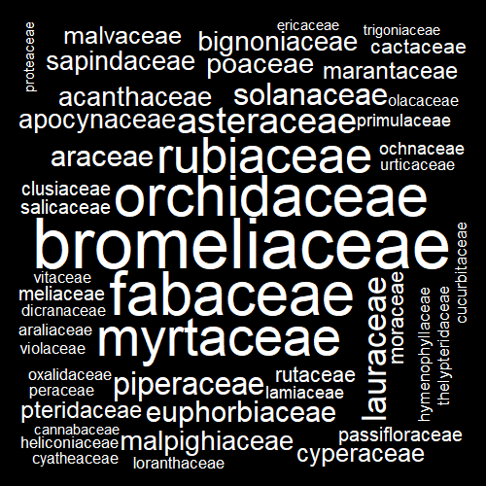

Gráfico 4 – Algumas Famílias com a quantidade de registros abaixo de 10.

A Figura 14 e o Gráfico 5 representam a variável Gênero, desconsiderando Filo, Classe, Ordem e Família, apresentando os maiores quantitativos igual e acima de 1.000 registros. E, referente às frequências tem-se: Miconia com a maior frequência (2664), seguida por: Aechmea (1973), Vriesea (1902), Myrcia (1779), Solanum (1700), Piper (1699), Ocotea (1648), Eugenia (1615), Begonia (1499), Anthurium (1349), Psychotria (1349), e Tillandsia (1111). O Gráfico 5 representa a quantidade de gêneros que possuem de 1 a 10 registros. Novamente, o Gráfico 5 demonstra uma curva descendente de quantidade de gêneros quanto maior a quantidade de registros.

Figura 14 - Nuvem de palavra representando a frequência de cada Gênero.

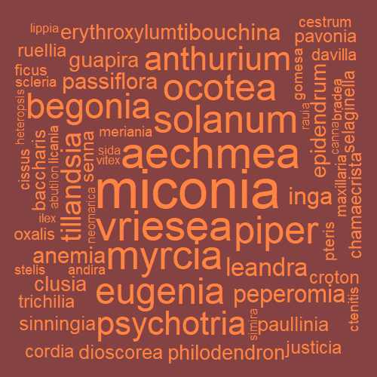

Gráfico 5 - Quantidade de Gêneros com 1 até 10 registros.

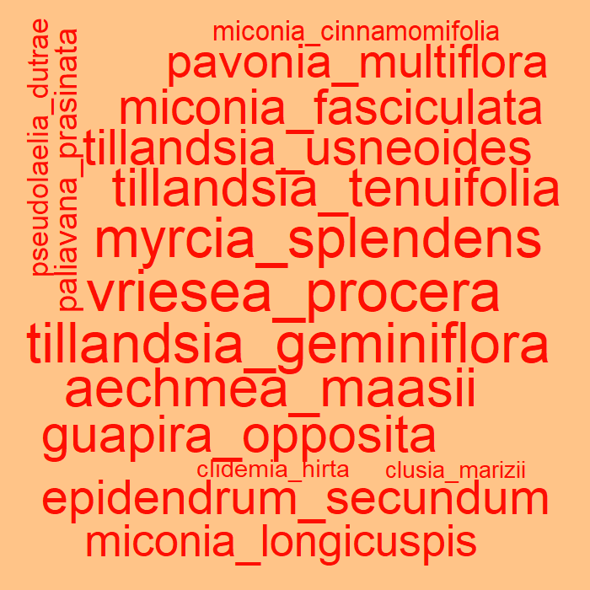A Figura 15 representa a nuvem de palavras da variável Espécie, independente de Filo, Classe, Ordem, Família e Gênero. Porém, como a categoria Filo Tracheophyta é a de maior frequência, todas as Espécies serão dessa categoria. Assim, com quantitativo acima de 200 registros tem-se: Aechmea nudicaulis com a maior frequência (273), seguida por: Aechmea capixabae (241), Vriesea procera (217), Myrcia splendens (207), e Tillandsia geminiflora (205). Já o Gráfico 6 retrata a quantidade de Espécies de Tracheophytas que apresentam de 01 a 10 registros. Lê-se que: (i) existem 1.911 espécies que foram registradas apenas uma vez; e (ii) a curva descendente demonstra que quanto menor a quantidade de registro, menor é o número da quantidade de espécies representadas.

Gráfico 6 - Quantidade de Espécies com quantidade igual e inferior a 10 registros.

Figura 15 - Nuvem de palavra demonstrando a frequência de cada Espécie.

Em relação às categorias Coleção e Instituto, as informações são de 101 instituições e 146 coleções (herbários de universidades e institutos, bem como, de órgãos públicos e privados), dos quais o GBif e SiBBr não foram incluídos, porque são plataformas digitais com intuito de centralizar as informações botânicas. Da análise desses 2 campos - Coleção e Instituto - foi observado que houve certa confusão na digitação das informações. Conceitualizando o significado dos campos tem-se que as Coleções botânicas são conjuntos de exsicatas destinadas à taxonomia e preservadas em herbários, estruturados segundo normas científicas que asseguram sua credibilidade e constituem centros de referência da biodiversidade vegetal. Por sua vez, os Institutos são os estabelecimentos voltados à pesquisa, conservação e educação, atuando na botânica como “museus vivos” que difundem o conhecimento sobre a diversidade vegetal (JBRJ, 2025). Ademais, nas análises dos dados abaixo manteve-se nos cálculos o CNCFlora que também é uma plataforma digital centralizadora de informações botânicas, contudo por causa da sua missão que é apresentar as espécies ameaçadas foi mantida (IPJBRJ, 2025).

Diante do exposto, um exemplo é demonstrado na Tabela 2, na qual o instituto “UFES” (Universidade Federal do Espírito Santo) foi cadastrado como “Coleção”, apresentando 2 registros “vazio” na variável “Instituto”. Assim como, foram registrados 11.103 informações como “Instituto” e “Coleção” no nome do herbário (coleção) “VIES”, que pertence ao instituto UFES; e 1.783 informações na coleção VIES com as células da instituição vazias. Consequentemente, os 2 registros da instituição “vazio” foram registrados incorretamente na coleção UFES, devendo estar registrados nas variáveis Instituto UFES e Coleção VIES. Da mesma maneira, os 1.783 deveriam ser registrados no Instituto UFES, porém estão corretamente inseridos na coleção VIES. Concluindo, o instituto UFES e a coleção VIES deveria apresentar unicamente o total de 12.888 registros.

Tabela 2 - Registro do exemplo da Universidade Federal do Espírito Santo – UFES.

|  |  |  |  |
| --- | --- | --- | --- |
|  | Instituto | | |
| Coleção | VIES | Vazio | Total Resultado |
| UFES |  | 2 | 2 |
| VIES | 11103 | 1783 | 12886 |
| Total Resultado | 11103 | 1785 |  |

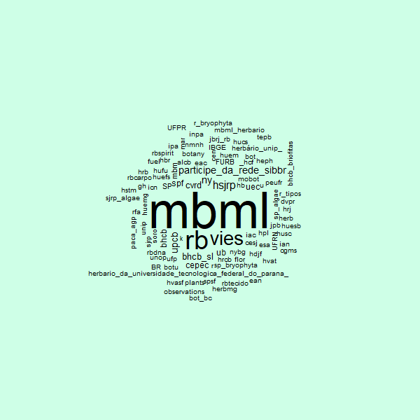Prosseguindo pode ser observado na Figura 16 de nuvem de palavras que as coleções com maior quantidade de registros foram: a coleção do MBML (Museu de Biologia Melão Leitão) da intituição INMA (Instituto Nacional da Mata Atlântica), a qual possui a maior quantidade de registros com 44.709, seguida das coleções: RB com 20.557 e VIES (12.886). Os demais possuem menos que 5.000 registros. Ademais é possível reparar nos nomes da figura que algumas coleções são específicas para o Filo como, por exemplo: “r_bryophyta”, “bhcb_briofitas”, “sp_bryophyta”, “sp_algae”, “sjrp_algae”.

Figura 16 - Quantidade de registros por coleções ou herbários.

Somado a isso, conforme discriminado nas Tabelas 3, 4 e 5 foram observadas contradições no quantitativo dos registros de algumas instituições e dúvidas referente às siglas utilizadas (ou digitalizadas).

Por exemplo, em relação às coleções com sigla “MBL*[7]” ou “MBML*”, é verificado que somente a MBML está diretamente relacionada com a Instituição INMA e a fonte “MBML - Instituto Nacional da Mata Atlântica – INMA”. Contudo, no Instituto CNCFlora e “vazio” nota-se as 04 siglas muito semelhantes que poderiam ser erros de digitação para uma mesma coleção MBML. Porém, com certeza as coleções MBML e MBML-Herbário referem-se à uma única coleção (Tabela 3).

Tabela 3 - Quantitativo dos registros de algumas instituições.

|  |  |  |  |  |  |  |
| --- | --- | --- | --- | --- | --- | --- |
| Fonte | Instituto | Coleção | | | | Total  Resultado |
| MBL | MBLM | MBML | MBML-Herbario |
| CNCFlora - Livro Vermelho 2013 - Ocorrências | CNC Flora |  |  | 2 |  | 2 |
| vazio | 1 | 2 | 777 | 50 | 830 |
| MBML - Instituto Nacional da Mata Atlântica | INMA |  |  | 43930 |  | 43930 |
| **Total Resultado** |  | 1 | 2 | 44709 | 50 | 44762 |

As Tabelas 4 e 5 apresentam 02 diferentes problemas do Instituto de Pesquisas Jardim Botânico do Rio de Janeiro (IPJBRJ) que é um instituto de pesquisas, um jardim botânico e possui a coleção denominada Herbário RB.

Considerando nesta análise somente a Fonte que se vincula diretamente a um herbário, isto é, “Rio de Janeiro Botanical Garden Herbarium Collection” (grifo meu), na Tabela 4 observa-se que:

Quando é selecionado a coleção descrita como RB, são selecionadas: 2 fontes, 03 instituições (contando com os campos vazios) e 08 coleções.

Será que a quantidade de registros das coleção RB – carpo (frutas), dna (DNA), spirit (preservado em fluido), tecido (DNA), vb (sem instituto), viva (sem instituto), w (madeira) – podem ser somadas aos registros da coleção “Herbarium” ou são linhas de pesquisa que aprveitam as plantas do herbário RB do JBRJ para realizar suas pesquisas específicas?

A Fonte “vazio” pode significar que as informações são da própria Coleção/Instituto, pois não haveria qualquer fonte externa? Se assim fosse, o herbário RB do JBRJ possuiria um total de 15.917 registros e não o número informado na tabela. E desse total, o CNCFlora cita que 4.638 seriam espécies ameaçadas. Ademais, nas instituições CNCFlora (2) e vazio (4.520), as informações deveriam listar na instituição JBRJ. Por fim, considera-se que dos 120.183 registros da planilha original deve-se desconsidera os 292 registros das coleções RB: carpo, dna, spirit, tecido, vb, viva e w.

Tabela 4 - Coleção RB e suas Instituições.

|  |  |  |  |  |  |  |  |  |  |
| --- | --- | --- | --- | --- | --- | --- | --- | --- | --- |
| Fonte | Insti-tuto | Coleção | | | | | | | |
| RB | RB  car-po | RB  dna | RB  spirit | RB  tecido | RB  vb | RB  viva | RBw |
| CNCFlora - Livro Vermelho 2013 - Ocorrências | CNC  Flora | 2 |  |  |  |  |  |  |  |
| JBRJ | 116 |  |  |  |  |  |  |  |
| vazio | 4520 |  |  |  |  | 4 | 1 |  |
| Rio de Janeiro Botanical Garden DNA Collection - GGBN extensions | JBRJ |  |  | 108 |  | 56 |  |  |  |
| Rio de Janeiro Botanical Garden Dry Fruits Collection | JBRJ |  | 55 |  |  |  |  |  |  |
| Rio de Janeiro Botanical Garden fluid-preserved specimens. | JBRJ |  |  |  | 67 |  |  |  |  |
| Rio de Janeiro Botanical Garden Herbarium Collection | JBRJ | 14524 |  |  |  |  |  |  |  |
| Rio de Janeiro Botanical Garden Wood Collection | JBRJ |  |  |  |  |  |  |  | 1 |
| vazio | JBRJ | 1393 |  |  |  |  |  |  |  |

Enquanto na Tabela 5, no momento em que é selecionado a coleção JBRJ, somente aparece a instituição vazio e a fonte CNCFlora. Contudo, o nome da coleção esperada seria RB e o instituto JBRJ. Ademais, aparecem 03 coleções com pequena distinção entre elas que parecem ser sinonímias.

Tabela 5 - Coleção JBRJ e sua Instituição.

|  |  |  |  |  |  |
| --- | --- | --- | --- | --- | --- |
|  |  | Coleção | | | |
| Fonte | Instituto | JBRJ | JBRJ RB | JBRJ_RB | Total  Resultado |
| CNCFlora - Livro Vermelho 2013 - Ocorrências | vazio | 1 | 1 | 81 | 83 |

Nota-se que a fonte “CNCFlora - Livro Vermelho 2013 – Ocorrências” aparece nas 03 tabelas acima (3, 4 e 5) em diferentes coleções. Isto ocorre porque essa fonte na realidade não é uma “coleção” ou herbário botânico, nem mesmo uma “instituição”. O Centro Nacional de Conservação da Flora (CNCFlora), coordenado pelo IPJBRJ e vinculado ao MMA, tem como atribuição avaliar o risco de extinção da flora brasileira e planejar ações para definir áreas prioritárias de conservação (IPJBRJ, 2025).

Finalizando essa parte da análise, houveram outras observações que geraram dúvidas e diversas considerações quando são analisados, a saber:

* Figura 16: será que o texto “participe_da_rede_sibbr” está no campo correto? Existe herbário ou coleção botânica no SiBBr?
* Tabela 4: CNCFlora tem herbário ou coleção botânica?

O Gráfico 7 demonstra que a instituição INMA (Instituto Nacional da Mata Atlântica) registrou mais do que 2,5 indivíduos de *Tracheophytas* comparado ao JBRJ (Jardim Botânico do Rio de Janeiro). O gráfico, também, apresenta as instituições com mais de 1.000 registros desse filo.

Gráfico 7 - *Tracheophytas* registradas por Instituição com quantidade superior a 1000.

Passando para a próxima análise, o Gráfico 8 resulta nos registros de Tracheophytas por nome de instituições de ensino e pesquisa estaduais e federais, tanto dentro do Espírito Santo quanto de outros Estados. O campeão em anotações da flora é a UFPR (Universidade Federal do Paraná) com 2.371, a qual também consta com seu nome integral apresentando apenas 1 registro. As instituições que registraram mais que 1.000 indivíduos são: USP com 1.485, UFMG com 1.453 e Unicamp com 1.319. Nota-se que o herbário VIES não consta com o nome de sua instituição que é a UFES, consequentemente não é possível comparar com as demais instituições de pesquisa e ensino a não ser que o analista saiba que o nome VIES rem relação com a instituição de ensino e pesquisa Universidade Federal do Espírito Santo (UFES).

Gráfico 8 - Registros de Tracheophytas por nome de instituições de ensino e pesquisa.

Em contraste com as instituições de ensino e pesquisa, o Gráfico 7 apresenta a plataforma *iNaturalist*, que possibilita o registro de observações da natureza por cidadãos, com a finalidade de promover o aprendizado sobre o meio natural e a interação com temas como a flora. A plataforma originou-se de um projeto científico voltado à criação de uma rede social conectando naturalistas, cientistas, biólogos e cidadãos. Entretanto, seus registros não podem ser considerados como produção científica, uma vez que, em grande parte, resultam de informações inseridas por pessoas leigas ou curiosas no tema. A Tabela 6 indica o total de 3.479 registros, a maioria pertencente ao filo Tracheophyta, os quais podem ser revisitados por botânicos interessados em validar coordenadas e incorporar as amostras em herbários. Como mencionado, essa plataforma integra projetos de Ciência Cidadã, que permitem a participação de cidadãos não vinculados à pesquisa científica, interessados em biodiversidade – botânica e zoologia. Dessa forma, tais registros necessitam de validação por especialistas de cada filo, família ou espécie para serem utilizados em pesquisas acadêmicas. Contudo, considerando que este trabalho tem como objetivo apresentar o conjunto de dados referentes à flora nativa terrestre do Espírito Santo, esses registros foram mantidos para análise.

Tabela 6 - Quantitativo de registros do *iNaturalist* por Filo.

|  |  |  |  |  |  |  |
| --- | --- | --- | --- | --- | --- | --- |
|  | Filo | | | | | |
| Instituto | Bryophyta | Chlorophyta | Marchan-tiophyta | Rhodo-phyta | Tracheophyta | Total |
| *iNaturalist* | 3 | 12 | 23 | 5 | 3436 | 3479 |

Por fim, analisaremos os registros pelo Ano. A Figura 18 apresenta a nuvem de palavras demonstrando a frequência de cada ano em um total de 118.525 células contendo a informação, sendo o mais antigo de 1801 e o mais atual de 2024. É possível observar que no ano de 2008 foram registrados a maior quantia com 11.981 indivíduos de flora nativa, seguido por 2007 (8.339), 2006 (7.278) e 2009 (5.306). Outra curiosidade da Figura 18 é que no período da COVID (entre os anos de 2020 a 2023) houveram também vários registros, contabilizando: 2020 (1.391), 2021 (2.542), 2022 (1.914) e 2023 (1.697). No ano posterior 2024 houveram apenas 837 registros. Portanto nesses anos confirma-se que houveram registros de flora, contudo com clara evidência de sua queda ao longo do período.

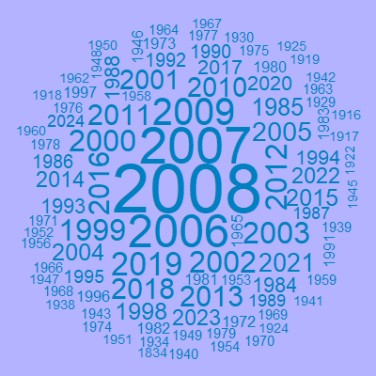

Figura 18 - Quantidade de registros por Ano.

Recordando sobre os Planos de Ação voltados para a Mata Atlântica e outras ações desenvolvidas para conhecer sua biodiversidade, pode-se notar que os picos de registros do Gráfico 9 ocorrem entre 2 ou 3 anos antes das políticas firmadas para Mata Atlântica (Tabela 7). O primeiro exemplo foi o aumento considerável de registros de flora para o ES entre os anos de 1984 e 1986, antes de acontecer o 1º Workshop da Mata Atlântica e a elaboração do 1º Plano de Ação.

Gráfico 9 - Quantitativo dos dados por Ano a partir de 1965.

Tabela 7 - Histórico anual das ações políticas voltadas para a Mata Atlântica.

|  |  |
| --- | --- |
| Ano | Histórico |
| 1987 | 1º Plano de Ação - Conceituação da Mata Atlântica e Descrição da região |
| 1988 | Patrimônio Nacional da Mata Atlântica |
| 1990 | Plano de Ação e Decreto nº 99.957/1990 |
| 1992 | Rio 92–Unesco reconhece elevada biodiversidade |
| 1993 | Decreto nº 750/1993 |
| 1996 | Plano de Ação – Regiões Fitogeográficas |
| 1997 | Mata Atlântica foi reconhecida como *Hotspots* |
| 1998 | Plano de Ação – Componente PPG7 |
| 2000 | SNUC – Lei nº 9.985/2000 |
| 2005 | Convenção sobre a Diversidade Biológica |
| 2006 | Lei nº 11.428/2006 |
| 2008 | Decreto nº 6.660/2008 |
| 2009 | PACTO pela Restauração da Mata Atlântica |
| 2010 | Metas de *Aichi* - Convenção da Diversidade Biológica |
| 2013 | Publicação da Lista da Flora do Brasil |
| 2015 | COP15 Convenção sobre Diversidade Biológica da ONU |
| 2017 | Plano Nacional de Recuperação da Vegetação Nativa (Planaveg) |
| 2022 | Publicação da Lista da Flora Nativa Ameaçada do Espírito Santo |

1971

2016

2002

2018

2013

## Análise dos dados no QGis

O geoprocessamento, obtido em conjunto com os registros da flora capixaba, apresentou os resultados que serão demonstrados a partir dos mapas elaborados com uma breve análise. Assim, foram elaborados 06 mapas temáticos, os quais demonstram a distribuição da flora relacionada com os parâmetros das unidades fisiográficas.

Inicialmente, analisando a Tabela **X** foi decidido fazer os mapas temáticos baseado no atributo Família, pois continha 99% das células preenchidas com informações. Assim, foi produzido o mapa do limite estadual com a distribuição da Flora nativa categorizado pela Família (Figura **X**).

Na Figura **11** das macrorregiões administrativas do estado do Espírito Santo com os dados da Flora é possível notar que existem informações de flora por todo o território capixaba, contudo há poucos registros na Macrorregião Norte comparado com as demais. Aparentemente, a maioria dos registros está situado na Macrorregião Central seguindo pela Metropolitana e Sul. Porém essa análise visual deve ser refeita com a geoestatística.

A Figura **11** permite uma análise mais rápida, apesar de menos detalhada, e podemos observar que o filo das *Tracheophytas* (plantas vasculares terrestres) é de longe a mais registrada, enquanto que o *Anthocerotophyta* parece não ter registro. De qualquer maneira, é mais fácil perceber as quantidades na Tabela **2**, todavia os mapas trazem informações complementares e espaciais. Em todo o caso, os 2 mapas – por Família e por Filo – apresentados abaixo na escala territorial do ES não permitem uma análise adequada dos registros de flora, portanto deveremos pensar em outra maneira de construir os mapas.

A Figura **12** demonstra a distribuição dos registros de flora categorizado por Família (conforme Tabela **2**) no intuito de adequar com os interesses dos botânicos que se especializam por família. A existência de tantas informações é da responsabilidade de pesquisadores/as da Botânica Sistemática ou Taxonomia Vegetal que estão empenhados nos projetos nacionais para o fortalecimento contínuo do redesenho de dispersão da vegetação por todo o país. Isso só foi possível devido a ajuda de pesquisadores/as da área de Genética Molecular que auxiliam a alcançar os níveis hierárquicos mais inferiores como gênero e espécie, com intuito de completar os registros brasileiros (Graeff, 2015). Também foi procurado elaborar mapas por gênero e por espécie, contudo a quantidade de informação não ficou compatível com o tamanho do mapa. Aja visto, a figura demonstra a diminuta e extensa lista com as 318 famílias existentes, o que exibe certa diferença com a Tabela **2** acima. Assim sendo, é necessário fazer uma análise mais profunda para entender a discrepância. Da mesma forma foi elaborado o mapa da distribuição por Filo (Figura **11**), que se comparado com o mapa por Família, é bem mais harmonioso aos olhos. → escrever a dificuldade de trabalhar com família em mapa → escala, notações

Na Figura **14** (A e B) os registros de Flora são comparados com a classificação de Fitofisionomias e de Vegetação. Pode ser observado que o filo *Tracheophyta*, por ter registros em todo o território, está presente em todas as fitofisionomias. Porém, é necessário realizar uma análise mais adequada e aprofundada nas características desse filo para responder à pergunta se o grupo é compatível com as características de cada fitofisionomia. As *Bryophytas* possuem mais registro na macrorregião Sul de Floresta Estacional Semidecidual desde o litoral até na região do Caparaó, bem como, na Floresta Ombrófila Densa, mas em menor quantidade nas macrorregiões Central e Norte. Enquanto as *Rhodophytas* estão presentes por toda a região costeira do estado independente da fitofisionomia e com alguns poucos registros na Floresta Ombrófila Densa da região interiorana da macrorregião Metropolitana.

Para saber se existe registros dos filos, além da *Tracheophyta*, na fitofisionomia de Floresta Ombrófila Aberta é necessário detalhar sobre essa fitofisionomia. Aparentemente, só existe registro de *Charophyta* na Floresta Ombrófila Densa. O filo *Marchantiophyta* não está registrado na macrorregião Norte. Considera-se que seja é incompatível com regiões secas por ser do grupo de líquens. Pressupoe-se que se deve às características climáticas dessa região que é conhecidamente índices pluviométricos baixos do que as demais regiões do Estado (**Vale, 2004**)

Segue-se a análise da Flora com as Bacias Hidrográficas (Figura **15**) conjuntamente com dados dos corpos hídricos naturais e artificiais de pequeno porte, classificados como massas d’água, barragens rurais, outros. Ressalta-se que foi impossível realizar qualquer análise da flora com cursos d’água, pois sobrecarregou o computador e travou sempre que testávamos. A quantidade de informações de ambos é enorme o que exige muito de geoprocessamento e do computador. A única conclusão plausível é que os corpos hídricos e os limites das bacias hidrográficas não são limitantes para a presença ou ausência da Flora, assim como, a topografia do estado. Contudo, os corpos hídricos constituem barreiras biogeográficas para algumas espécies e, por vezes, ajudam a dispersão de outras espécies (hidrocoria).

Novamente, observando os pontos dos filos da Flora com o Modelo Digital de Elevação (SRTM) (Figura **16**) permite concluir, por enquanto, que na planície costeira do paleodelta do rio Doce apresenta um número menor de Filos, predominando as *Tracheophytas*. Ainda pode ser observado na figura que nos terrenos da formação Barreiras ocorre visivelmente uma grande aglomeração de Filos compondo florestas tabulares. Também é possível observar nas regiões mais elevadas do Centro-Sul, sobretudo na região do Caparaó, outro grande aglomerado de *Tracheophytas*.

Contudo, quando se analisa a Figura **17**, que se refere à cobertura e uso da terra com a distribuição da flora, é nítida a relação dos registros com as áreas ainda florestadas do ES, principalmente, o maior agregado de pontos da macrorregião Central, os quais ficaram totalmente sobre a Reserva Natural da Vale e a unidade de conservação da Reserva Biológica de Sooretama. Também, é nítido que na região norte há pouca distribuição de Filos, assim como, na região do Caparaó e em todas as porções florestadas das macrorregiões. Onde tem fragmento florestal tem registro de flora. A exceção são os registros ao longo do Rio Doce que são provenientes da instituição Renova. Todavia, não é possível determinar a existência dos registros pelos Filos.

Para analisar os padrões de distribuição das espécies ou das famílias, Stehmann et. al. (2009) afirma ser fundamental reconhecer e entender a heterogeneidade ambiental do espaço ocupado pela Mata Atlântica e, também, reconhecer as barreiras geográficas que limitam a sua distribuição. Focado nesta afirmativa tenta-se mesclar as unidades fisiográficas e a flora por macrorregiões com o objetivo de compreender a heterogeneidade e analisar a distribuição. **→**

# Considerações iniciais

A utilização de dados, de acesso livre, provenientes de plataformas e do sistema de biodiversidade representa uma importante ferramenta no contexto da análise espacial aplicada à gestão ambiental. Ao permitir o acesso a registros georreferenciados, essas plataformas oferecem suporte à atuação de empreendimentos, consultores e analistas ambientais, favorecendo a tomada de decisões com mais registros do que antes (com a ausência destes meios). Portanto, traz um melhor embasamento e decisões mais fundamentadas. Tal prática contribui para a minimização de impactos ambientais, mostrando-se em consonância com as metas do Objetivo de Desenvolvimento Sustentável (ODS) 15, no âmbito da Agenda 2030 no Brasil. Contudo, o sistema de biodiversidade brasileiro (SiBBr) não é totalmente confiável, pois inclui dados de plataformas não científicas. Daí, o suporte aos atores e para a tomada de decisão deve ser visto com cautela.

Após a primeira análise do geoprocessamento foi concluído que para facilitar as classificações dos mapas temáticos combinados com a flora, o projeto deverá empregar as macrorregiões como a menor área mapeável como divisão territorial de análise.

Da mesma forma, a única conclusão plausível, olhando todo o território do Estado, é que as unidades fisiográficas escolhidas para essas primeiras análises não são limitantes para a presença ou ausência dos Filos, sendo necessário para alguns casos adentrar nas características das Famílias, visando obter algum desfecho mais botânico do que geográfico.

Assim, os resultados demonstram preliminarmente, que os registros não possuem ligação direta com a maioria das variáveis, exceto pela localização dos fragmentos florestais ainda existente no Estado.

1. Próximos passos

Pretende-se a partir do QGis realizar outras estatísticas mais avançadas ou para o total de vetores florísticos ou estes em cada uma das macrorregiões, para as variáveis como: distâncias, frequência, diversidade, dentre outros; continuar-se-á elaborando e melhorando os mapas no software QGis como, por exemplo, das unidades de conservação, dentre outros; e, por último, tentar-se-á elaborar o “Mapa de Calor” da Flora.

Figura 11: Distribuição da Flora categorizado por Família para todo o território do Espírito Santo.

Figura 12: Dados Vetoriais da Flora distribuídos pelas Macrorregiões do ES.

Figura 13: Distribuição da Flora categorizado por Filo para todo o território do Espírito Santo.

Figura 14: Dados Vetoriais da Flora distribuídos pelas Fitofisionomias de acordo com o IEMA e Vegetação do IBGE para o estado do Espírito Santo.

Figura 15: Dispersão da Flora pelas Bacias Hidrográficas conjuntamente com os corpos hídricos naturais e artificiais de pequeno porte.

Figura 16: Modelo de Elevação SRTM com dados vetoriais da Flora.

Figura 17. Uso da Terra e distribuição da Flora.

1. Referências

AB’SABER, A. **N. 18** **Geomorfologia**: um conceito de geomorfologia serviço das pesquisas sobre o quaternário. 1969. Disponível em: <https://doceru.com/doc/5en5xnv> Acesso em: 02/2025.

ALBINO, J.; PAIVA, D. S.; MACHADO, G. M. Geomorfologia, tipologia, vulnerabilidade erosiva e ocupação urbana das praias do litoral do Espírito Santo, Brasil. 2001. **Geografares**, Vitória-ES, nº 2, Jun/2001. **DOI:**<https://doi.org/10.7147/GEO2.1141> Disponível em: <<https://periodicos.ufes.br/> [geografares](https://periodicos.ufes.br/geografares)/article/view/1141> Acesso em: 02/2025.

ALVES, F. D.; NETO, D. P. O legado teórico-metodológico de Karl Ritter: contribuições para a sistematização da geografia. RJ: **Geo UERJ**, ano 11, v. 2, n. 20, 2009. p. 48-63. ISSN 1981-9021. DOI: https://doi.org/10.12957/geouerj.2009.1428. Disponível em: <https://www.e-publicacoes.uerj.br/index.php/geouerj/article/view/1428> Acesso em: 05/2025.

AMORIM, A. M. *et al*. Angiospermas em remanescentes de floresta montana no sul da Bahia, Brasil. **Biota Neotropica**, v. 9, n. 3, p. 313-348, 2009. DOI: https://doi.org/10.1590/S1676-06032009000300028 Disponível em: <https://www.scielo.br/j/bn/a/F4g75MGjvFTkLdBSYQpDX5b/?format=pdf&lang=pt> Acesso em: 08/2025.

BARRETO, P. Desafios do Desenvolvimento: História – Rio-92: mundo desperta para o meio ambiente. Brasília: **Rev. IPEA**: Desafios do Desenvolvimento, ano 7, nº 56, Nov-Dez/2009, p. 82. Disponível em: <https://www.ipea.gov.br/desafios/images/stories/PDFs/desafios056_completa.pdf> Acesso em: 08/2025.

BARRETT, G. W. Eugene P. Odum: pioneer of ecosystem science 1913-2002. **The Bulletin of the Ecological Society of America**, v. [84, issue 1](https://esajournals.onlinelibrary.wiley.com/toc/23276096/2003/84/1), Jan/2003. Disponível em: <<https://esajournals.onlinelibrary.wiley.com/doi/pdf/10.1890/0012-9623%282003%2984%5B11>%3AEPOPOE%5D2.0.C O%3B2> Acesso em: 04/2025.

BEGON, M.; TOWNSEND, C. R. **Ecologia**: de indivíduos a ecossistemas [recurso eletrônico] 5. ed., Porto Alegre: Artmed, 2023. e-Book. p. XIII. ISBN 978-65-5882-108-3. Disponível em: <https://integrada.minhabiblioteca.com.br/reader/books/9786558821083/epubcfi/6/16[%3Bvnd.vst.idref%3D introducao.xhtml]!/4[BEGON_Completo-5]> Acesso em: 04/2025.

BERTOLLO, M. *et al.* Geomorfologia. Porto Alegre: SAGAH. 2019. 251 p. E-book. ISBN 9788595029613. Disponível em: <https://integrada.minhabiblioteca.com.br/reader/books/9788595029613/> Acesso em: 01/2025.

BERTRAND, G. Paisagem e geografia física global. Esboço metodológico. Curitiba: Editora UFPR, **RAEGA** - O Espaço Geográfico Em Análise, v. 8, p. 141-152, 2004. <https://doi.org/10.5380/raega.v8i0.3389>. Disponível em: <<https://revistas.ufpr.br/raega/article> [/view/](https://revistas.ufpr.br/raega/article/view/) 3389> Acesso em: 08/2023.

BRASIL. Casa Civil. Lei nº 11.428, de 22 de dezembro de 2006. Dispõe sobre a utilização e proteção da vegetação nativa do Bioma Mata Atlântica, e dá outras providências. Brasília: Presidência da República. 2006. Disponível em: <https://www.planalto.gov.br/ccivil_03/_ato2004-2006/2006/ lei/L11428.htm> Acesso em: 06/2025.

___. Decreto nº 6.660, de 21 de novembro de 2008. Regulamenta dispositivos da Lei no 11.428, de 22 de dezembro de 2006, que dispõe sobre a utilização e proteção da vegetação nativa do Bioma Mata Atlântica. Brasília: Presidência da República. 2008. Disponível em: <https://www.planalto.gov.br/ccivil_03/_ato2007-2010/2008/decreto/D6660.htm> Acesso em: 06/2025.

___. Ministério do Meio Ambiente e Mudança do Clima. PPMata Atlântica: protagonismo do Governo Federal na proteção do bioma. [*S.I.*]: MMA. [2025?]. Disponível em: <[https://www.gov.br/mma/pt-br/assuntos/controle-ao-desmatamento-queimadas-e-ordenamento-ambiental-territorial/controle-do-desmatamento-1/ppmata-atlantica?utm](https://www.gov.br/mma/pt-br/assuntos/controle-ao-desmatamento-queimadas-e-ordenamento-ambiental-territorial/controle-do-desmatamento-1/ppmata-atlantica?utm_source=chatgpt.com)> Acesso em: 06/2025.

BROWN, J. H.; LOMOLINO, M. V. **Biogeografia***.* 2ª ed., Ribeirão Preto-SP: Ed. Funpec. 2006. 691 p.

BUCKERIDGE, M.; FONSECA, V. I. O legado de dois grandes biólogos conservacionistas: Edward Wilson e Thomas Lovejoy. SP: **Jornal da USP**. 2020. Disponível em: <<https://jornal.usp.br/?p=483066>> Acesso em: 05/2025.

CAMARGO, B. V.; JUSTO, A. M. **Tutorial para uso do *software* IraMuTeQ***.* SC -Florianópolis: UFSC. 2018. 74 p., e-Book Disponível em: <<http://iramuteq.org/documentation/fichiers/> tutoriel-portugais-22-11-2018#:~:text=14-,Tipos%20de%20an%C3%A1lise%20de%20corpus%20textual%20IRaMuTeQ,e%20V)%20Nuvens%20de%20palavras.> Acesso em: 05/2023.

CBHDoce. Diagnóstico Consolidado da Bacia Hidrográfica do Rio Doce. Brasília: MMA, [2005?]. Disponível em: <https://www.cbhdoce.org.br/documentos-sobre-a-bacia/diagnostico-consolidado-da-bacia-do-rio-doce> Acesso em: 02/2025.

CARVALHO, A. **Antropoceno(s)**: Crise climática, ontologia e o social. 2024. p. ISBN: 9789892626215. Coimbra: Ed. Imprensa da Universidade de Coimbra. Disponível em: <<https://www.google.com.br/books/edition/Antropoceno_s/5WclEQAAQBAJ?hl=pt-BR&gbpv>[= 1](https://www.google.com.br/books/edition/Antropoceno_s/5WclEQAAQBAJ?hl=pt-BR&gbpv=1)[&](https://www.google.com.br/books/edition/Antropoceno_s/5WclEQAAQBAJ?hl=pt-BR&gbpv=1&)[dq](https://www.google.com.br/books/edition/Antropoceno_s/5WclEQAAQBAJ?hl=pt-BR&gbpv=1&dq)=antropoceno&pg=PA15&printsec=frontcover> Acesso em: 02/2025.

CARVALHO, M. B. Novos fundamentos para a biogeografia: a revolução biotecnológica e a cartografia dos mananciais de bio-sociodiversidade. Barcelona: ***Scripta* Nova**, v. 69, n. 17, p 1-15, 2000. ISSN 1138-9788. Disponível em: <https://www.ub.edu/geocrit/sn-69-17.htm> Acesso em: 02/2025.

CASSETI, V. **Geomorfologia**. [*s. l.*]: 2005. 212 p. Disponível em: <<https://docs.ufpr.br/~santos/> [Geo](https://docs.ufpr.br/~santos/Geo)[mor](https://docs.ufpr.br/~santos/Geomor)[fologia](https://docs.ufpr.br/~santos/Geomorfologia)_Geologia/Geomorfologia_ValterCasseti.pdf> Acesso em: 08/2024.

CASTILLO, V. R. El **Antropoceno**. Espanha: Ed. CSIC, 2018. 144p. ISBN: 9788490974230. Disponível em: <<https://www.google.com.br/books/edition/El_Antropoceno/> [ZNSLEAAAQBAJ?hl=pt-BR&gbpv](https://www.google.com.br/books/edition/El_Antropoceno/ZNSLEAAAQBAJ?hl=pt-BR&gbpv)[=1&](https://www.google.com.br/books/edition/El_Antropoceno/ZNSLEAAAQBAJ?hl=pt-BR&gbpv=1&)[dq=antropoceno&pg=PT27&printsec=frontcover](https://www.google.com.br/books/edition/El_Antropoceno/ZNSLEAAAQBAJ?hl=pt-BR&gbpv=1&dq=antropoceno&pg=PT27&printsec=frontcover)> Acesso em: 02/2025.

CASTRO, R. C.G. Paulo Nogueira Neto: pioneirismo da preservação ambiental no Brasil. Jornal da USP: **USP Online Destaque**. 2014. Disponível em: <https://www5.usp.br/uspdestaque/paulo-nogueira-neto-pioneirismo-da-preservacao-ambiental-no-brasil/> Acesso em: 05/2025.

CAVALCANTI, L. C. S; CORRÊA, A. C.B,. Geossistemas e Geografia no Brasil. RJ: **Rev. Brasileira de Geografia**, v. 61, n. 2, p. 3-33, 2016. DOI: <https://doi.org/10.21579/> [issn.2526-0375_2016_n2_p3-33](https://doi.org/10.21579/issn.2526-0375_2016_n2_p3-33) Disponível em: <<https://rbg.ibge.gov.br/index.php/rbg/article/> [view](https://rbg.ibge.gov.br/index.php/rbg/article/view) [/](https://rbg.ibge.gov.br/index.php/rbg/article/view/)82> Acesso em: 08/2023.

CHRISTOPHERSON, R.; BIRKELAND, G. H. **Geossistemas**. 9ª ed. E-book, Porto Alegre: Bookman, 2017. 661 p., ISBN 9788582604441. Disponível em: <[https://integrada.minha](https://integrada.minha/)biblioteca.com.br/reader/books/9788582604441/> Acesso em: 01/2025.

COELHO, A.L.N., GOULART, A.C.O., BERGAMASCHI, R.B. Mapeamento Geomorfológico do estado do Espírito Santo. **9º Sinageo**: Anais de Geotecnologias e Mapeamento Geomorfológico. São Paulo: 21a24 de Out de 2012. Disponível em: <https://www.sinageo.org.br/2012/trabalhos/8/8-43-55.html> Acesso em: 11/2024.

CORTE, A.P.D. *et al*. **Explorando o QGis 3.x**. [E-book], Curitiba: Ed. dos Autores. 2020. 396 p., ISBN 9786500104813. Disponível em: <<https://github.com/anadallacorte/LIVROQGIS2020/blob/main>/LIVRO_QGIS_2020_21_10_2020_PUBLICADO_BAIXA.pdf> Acesso em: 10/2024.

COSTA, J.L.P.O. *et al*. A divisão natural das paisagens vegetais do Brasil no escopo dos sistemas nacionais de classificação fitogeográfica (1824-2006). Teresina-PI: UFPI, **Publicações avulsas em Conservação de Ecossistemas**, nº 30:1-43, Fev/2013, ISSN: 1809-0109, DOI: 10.18029/1809-0109/pace.n30p1-43. Disponível em: <> Acesso em: 04/2025.

COX, C. B.; MOORE, P. D. **Biogeografia**: uma abordagem ecológica e evolucionária. 7ª ed. RJ: Ed. LTC. 2011. 352 p. Disponível em: <<https://oestudanteempdf.blogspot.com/2019/09/biogeo> [grafia](https://oestudanteempdf.blogspot.com/2019/09/biogeografia)-uma-abordagem-ecologica-e.html> Acesso em: 04/2025.

DEAN, W. **A ferro e fogo**: a história e a devastação da mata atlântica brasileira. Tradução Cid Knipel Moreira; revisão técnica José Augusto Drummond. 1ª ed. SP: Cia. das Letras. 1996.

EISENLOHR, P.V. *et al*. **Fitossociologia no Brasil**: métodos e estudos de casos. v. II, Viçosa, MG: Ed. UFV, 2011. 556 p. ISBN 978-85-7269-406-3

ESPÍRITO SANTO. Assembleia Legislativa do Espírito Santo - ALES. **Lei nº 9.768 de 26 de dezembro de 2011**. 2011. Disponível em: <<https://www3.al.es.gov.br/Arquivo/Documents/legislacao> /html/LO9768.html> Acesso em: 03/2025.

___. IEMA. Instituto Estadual de Meio Ambiente e Recursos Hídricos. **GEOIEMA**. [202-?]. Disponível em: <https://www.geo.iema.es.gov.br>. Acesso em: 10/2024.

___. IJSN. Instituto Jones dos Santos Neves. **Mapeamento geomorfológico do estado do Espírito Santo**. Nota técnica nº 28. Vitória-ES, 2012, 19 p. Disponível em: <https://ijsn.es.gov.br/publicacoes/nota-tecnica/nt-28-mapeamento-geomorfologico-do-estado-do-espirito-santo> Acesso em: 01/2025.

___. IJSN. **GEOBASES. IDE**. Vitória-ES. [202-?] Disponível em: <https://ide.geobases.es.gov.br/?limit=5&offset=0>. Acesso em: 10/2024.

___. **IJSN no Censo 2022**: Um Panorama do Espírito Santo e o Contexto Nacional. Resenha Estrutural. Vitória-ES, 2023. Disponível em: <<https://ijsn.es.gov.br/publicacoes/resenhas/populacao-cresci>[mento-](https://ijsn.es.gov.br/publicacoes/resenhas/populacao-crescimento-)[densidade](https://ijsn.es.gov.br/publicacoes/resenhas/populacao-crescimento-densidade)[-demografica-e-domicilios#:~:text=O%20Censo%20Demogr%C3%A1fico%20 2022%2C%20realizado,foi%20de%206%2C45%25](https://ijsn.es.gov.br/publicacoes/resenhas/populacao-crescimento-densidade-demografica-e-domicilios#:~:text=O%20Censo%20Demográfico%202022%2C%20realizado,foi%20de%206%2C45%25)> Acesso em: 03/2025.

___. **Geomorfologia**. Vitória-ES, [202-?]. Disponível em: <<https://ide.geobases.es.gov.br/layers/?title_icon>[tains](https://ide.geobases.es.gov.br/layers/?title__icontains) [=geomorfologia](https://ide.geobases.es.gov.br/layers/?title__icontains=geomorfologia)[&abstract](https://ide.geobases.es.gov.br/layers/?title__icontains=geomorfologia&abstract)[__icontains=geomorfologia&purpose__icontains=geomorfologia&f_method=or&limit=5&offset=0](https://ide.geobases.es.gov.br/layers/?title__icontains=geomorfologia&abstract__icontains=geomorfologia&purpose__icontains=geomorfologia&f_method=or&limit=5&offset=0)> Acesso em: 03/2025.

___. INCAPER, Instituto Capixaba de Pesquisa, Assistência Técnica e Extensão Rural. **Atlas Climatológico do Espírito Santo**. ES, 2024. Disponível em: <<https://incaper.es.gov.br/NotC3%AD> [cia](https://incaper.es.gov.br/NotC3%ADcia)/espirito-santo-ganha-atlas-climatologico-inedito-elaborado-pelo-incaper>. Acesso em: 03/2025.

FABRIS, L. C.; PEIXOTO, A. L. *Sapotaceae* das Restingas do Espírito Santo, Brasil. **Rodriguésia** 64 (2). Jun/2013. Disponível em: <https://doi.org/10.1590/S2175-78602013000200006> Acesso em: 04/2025.

FELFILI, J.M. *et al*. **Fitossociologia no Brasil**: métodos e estudos de casos. v. I, Viçosa, MG: Ed. UFV, 2011. 556 p. ISBN 978-85-7269-406-3

FERREIRA, P. F. e SILVA, A. G. A história da degradação da cobertura vegetal da região costeira do estado do Espírito Santo, sudeste do Brasil. **Rev. Natureza on line** 9 (1): 10-18. 2011. ISSN 1806-7409

FILHO, A.C.P. *et al*. **Geotecnologias para Aplicações Ambientais**. Maringá, PR: Ed. Uniedusul, 2021, 392p., eBook, ISBN 978-65-86010-62-6. Disponível em: <<https://www.uniedusul.com.br/wp-content/uploads/2021/01/GEOTECNOLOGIAS-PARA-APL>[I](https://www.uniedusul.com.br/wp-content/uploads/2021/01/GEOTECNOLOGIAS-PARA-APLI)[CA](https://www.uniedusul.com.br/wp-content/uploads/2021/01/GEOTECNOLOGIAS-PARA-APLICA)COES-AMBIENTAIS.pdf> Acesso em: 10/2024.

FITZ, P. R. **Geoprocessamento sem complicação**. SP: Oficina de Textos, 2008. 159p. ISBN 978-85-86238-82-6

FRANCO, J. L. A. O conceito de biodiversidade e a história da biologia da conservação: da preservação da wilderness à conservação da biodiversidade. **História (São Paulo)**, v. 32, n. 2, p. 21–48, 07/2013. Disponível em: <<https://doi.org/10.1590/S0101-90742013000200003>> Acesso em: 01/2025.

FURLAN, S. A.; SCHACHT, G. L.; VARGAS, K. B. Por uma Biogeografia multidisciplinar: perspectivas e abordagens em um cenário de mudanças climáticas. **Geousp**, v. 28, n. 3, e233285. 2024. https://doi.org/10.11606/issn.2179-0892.geousp.2024.233285pt Disponível em: <<https://www.scielo.br/j/geo/a/ccnSmL7z3yQMRjZRMvNMkJp/?format=pdf&lang=pt>> Acesso em: 07/2025.

GALINDO-LEAL, C.; CÂMARA, I. G. **Mata Atlântica**: biodiversidade, ameaças e perspectivas. SP: Fundação SOS Mata Atlântica e BH: Conservação Internacional, 2005. 472 p. Disponível em: <https://pt.scribd.com/document/668878779/Mata-Atlantica-Biodiversidade-Ameacas-e-Perspectivas> Acesso em: 02/2025.

GODOY, P. R.T., *et al*. **História do pensamento geográfico e epistemologia em Geografia** [online]. SP: Ed. UNESP e Cultura Acadêmica, 2010. 289 p. ISBN 978-85-7983-127- 0. SciELO Books. Disponível em: <<https://static.scielo.org/scielobooks/p5mw5/pdf/godoy-97885798312> 70.pdf> Acesso em: 05/2025.

GRAEFF, O. **Fitogeografia do Brasil**: uma atualização de bases e conceitos. 1ª ed. RJ: NAU Ed., 2015, 552 p. ISBN 978-85-8128-043-1

GRÖNING, G. A questionabilidade do conceito de paisagem. Curitiba: Editora UFPR, **RAEGA** - O Espaço Geográfico Em Análise, v. 8, 2004. DOI: <https://doi.org/> 10.5380/raega.v8i0.3379 Disponível em: <<https://revistas.ufpr.br/raega/>article/view/3379> Acesso em: 09/2023.

HASUI, Y. *et al*. **Geologia do Brasil**. SP: Beca, 2012. 900 p. Disponível em: <<https://www.pdfdrive.to/dl/geologia-do-brasil>> Acesso em: 02/2025.

IBGE. Instituto Brasileiro de Geografia e Estatística. Mapa de vegetação do Brasil. RJ: IBGE, 1993. Disponível em <<https://geoftp.ibge.gov.br/informacoes_ambientais/vegetacao>/vetores/escala_ 250_mil/> Acesso em: 03/2025.

___. Clima 2002, 1:5.000.000. Disponível em: <<https://www.ibge.gov.br/geociencias/infor> [ma](https://www.ibge.gov.br/geociencias/informa)[co](https://www.ibge.gov.br/geociencias/informacoes)es[-](https://www.ibge.gov.br/geociencias/informacoes-)ambientais/climatologia/15817-clima.html>. Acesso em: 03/2025.

___. **Manual Técnico de Geomorfologia**. Coordenação de Recursos Naturais e Estudos Ambientais. 2ª ed., RJ: IBGE, 2009, 178 p., ISBN:9788524041105. Disponível em: <[https://biblioteca](https://biblioteca/)[.ibge](https://biblioteca.ibge/).gov.br/index.php/biblioteca-catalogo?view=detalhes&id=281612> Acesso em: 02/2025.

___. **Manual Técnico da Vegetação Brasileira**. 2.ed. RJ: IBGE, 2012. 272p. (Manuais Técnicos em Geociências 1). ISSN 0103-9598. Disponível em: <[https://biblioteca.ibge.gov.br](https://biblioteca.ibge.gov.br/) [/index.php/](https://biblioteca.ibge.gov.br/index.php/)biblioteca-catalogo?view=detalhes&id=263011> Acesso em: 04/2025.

___. Províncias: estruturais, compartimentos de relevo, tipos de solos, regiões fitoecológicas e outras áreas. RJ: IBGE, 2019. Disponível em: <<https://www.ibge.gov.br/geociencias/> [informacoes](https://www.ibge.gov.br/geociencias/informacoes)-ambientais/estudos-ambientais/24252-macrocaracterizacao-dos-recursos-naturais-do-brasil.html?edicao=24253&t=acesso-ao-produto>. Acesso em: 02/2025.

___. **Acesso e uso de dados geoespaciais**. RJ: IBGE, Coordenação de Cartografia, Manuais técnicos em geociências, n. 14, 2019, 143 p. ISSN 0103-9598 Disponível em: <https://www.ibge.gov.br/geociencias/metodos-e-outros-documentos-de-referencia/revista-e-manuais-tecnicos/15826-manual-tecnico-em-geociencias.html?edicao=25622&t=publicacoes> Acesso em: 01/2025.

___. Geomorfologia. In: IBGE. BDiA: banco de dados e informações ambientais. Rio de Janeiro, 2021. Disponível em: <[https://bdiaweb.ibge.gov](https://bdiaweb.ibge.gov/)[.br/#/sobre/geomorfologia](https://bdiaweb.ibge.gov.br/#/sobre/geomorfologia)> e <<https://bdiaweb.ibge.gov.br/#/consulta/> [geomorfologia](https://bdiaweb.ibge.gov.br/#/consulta/geomorfologia)> Acesso em: 01/2025.

___. Geomorfologia 1:250.000. 2023. Disponível em: <<https://www.ibge.gov.br/geociencias/> [todos-os-produtos-geociencias](https://www.ibge.gov.br/geociencias/todos-os-produtos-geociencias)[/10870-geomorfologia.html](https://www.ibge.gov.br/geociencias/todos-os-produtos-geociencias/10870-geomorfologia.html)> Acesso em: 22 mar. 2025.

___. Geomorfologia: Downloads e Geociências. 2023. Disponível em: <<https://geoftp.ibge.gov.br/informacoes_ambientais/geomorfologia/vetores/escala_250_mil/ver> [sao](https://geoftp.ibge.gov.br/informacoes_ambientais/geomorfologia/vetores/escala_250_mil/versao)[_2023/](https://geoftp.ibge.gov.br/informacoes_ambientais/geomorfologia/vetores/escala_250_mil/versao_2023/)> Acesso em: 02/2025.

___. Vegetação 1:250.000 Geociências, Informações Ambientais. 2023. Disponível em: <https://geoftp.ibge.gov.br/informacoes_ambientais/vegetacao/vetores/escala_250_mil/versao_2023/> Acesso em: 04/2025.

___. Banco de Dados e Informações Ambientais (BDiA): Mapeamento de Recursos Naturais (MRN). Escala 1:250.000, versão 2023, Nota metodológica. Coordenação de Meio Ambiente. Coleção Ibgeana. 2023. 64p. Disponível em: <<https://biblioteca.ibge.gov.br/>[index.php/biblioteca-catalogo?view=detalhes&id=2102042](https://biblioteca.ibge.gov.br/index.php/biblioteca-catalogo?view=detalhes&id=2102042)> Acesso em: 03/2025.

___. Áreas Territoriais. 2024. Disponível em: <<https://www.ibge.gov.br/geociencias/organi> [zacao](https://www.ibge.gov.br/geociencias/organizacao)[-do-](https://www.ibge.gov.br/geociencias/organizacao-do-)[territorio/](https://www.ibge.gov.br/geociencias/organizacao-do-territorio/)[estrutura-](https://www.ibge.gov.br/geociencias/organizacao-do-territorio/estrutura-)[territorial](https://www.ibge.gov.br/geociencias/organizacao-do-territorio/estrutura-territorial)[/15761-areas-dos-municipios.html?t=acesso-ao-produto&c=320530 9](https://www.ibge.gov.br/geociencias/organizacao-do-territorio/estrutura-territorial/15761-areas-dos-municipios.html?t=acesso-ao-produto&c=3205309)> Acesso em: 03/2025.

___. Cidades@ Espírito Santo. [2025?]. Disponível em: <[https://cidades.ibge.gov.br](https://cidades.ibge.gov.br/) [/brasil/](https://cidades.ibge.gov.br/brasil/)[es/panorama](https://cidades.ibge.gov.br/brasil/es/panorama)> e <<https://cidades.ibge.gov.br/> [brasil/es/pesquisa/](https://cidades.ibge.gov.br/brasil/es/pesquisa/) 10102/122229>. Acesso em: 02/2025.

___. Biomas. 2025. Disponível em: <<https://www.ibge.gov.br/geociencias/informacoes-ambientais/>vegetacao/15842-biomas.html>. Acesso em: 02/2025.

___. Plataforma Geográfica Interativa (PGI). 2025. Disponível em: <https://www.ibge.gov.br/apps/basescartograficas/#/home/>. Acesso em: 02/2025.

IPJBRJ. Instituto de Pesquisas Jardim Botânico do Rio de Janeiro. Flora do Espírito Santo – Brasil. **Rodriguésia**, v.68, n5, 2017, e v. 73, 2022. Disponível em: <[https://www.gov.br](https://www.gov.br/) [/jbrj/pt-br/](https://www.gov.br/jbrj/pt-br/)[assuntos/](https://www.gov.br/jbrj/pt-br/assuntos/)[pesquisa-1/rodriguesia/rodriguesia-em-portugues-1/flora](https://www.gov.br/jbrj/pt-br/assuntos/pesquisa-1/rodriguesia/rodriguesia-em-portugues-1/flora)-do-espirito-santo-brasil>. Acesso em: 05/2025.

___. Coleções Biológicas: introdução e herbário. [202-?] Disponível em: <<https://www.gov.br/jbrj/pt-br/assuntos/colecoes/biolo>gicas>. Acesso em: 09/2025.

___. CNCFlora – Centro Nacional de Conservação da Flora. [202-?] Disponível em: <[https://www](https://www/)[. gov](https://www.gov/)[.br/](https://www.gov.br/)[jbrj/](https://www.gov.br/jbrj/)[pt-br/assuntos/conservacao/](https://www.gov.br/jbrj/pt-br/assuntos/conservacao/)cncflora>. Acesso em: 09/2025.

___. VIES - Herbário Central da Universidade Federal do Espírito Santo. Jabot - Banco de Dados da Flora Brasileira. [202-?]. Disponível em: <https://ipt.jbrj.gov.br/jabot/resource?r=vies> Acesso em: 09/2025.

JUNIOR, A. F.N.; SOUZA, D. C. A busca das ideias estruturantes da biologia na história do estudo dos seres vivos no século XIX. **Theoria** - Revista Eletrônica de Filosofia, v. 8, n. 19, 2016, ISSN 1984-9052. Disponível em: <<https://www.theoria.com.br/edicao19/040> [12016](https://www.theoria.com.br/edicao19/04012016)RT.pdf> Acesso em: 05/2025.

KATO, D. S.; MARTINS, L.A.P. A “sociologia de plantas”: Arthu George Tansley e o conceito de ecossistema (1935). **Filosofia e História da Biologia**, SP, v. 11, n. 2, 2016. Disponível em: <<https://www.academia.edu/86051361/A_sociologia_de_plantas_Arthur_George>[_Tansley](https://www.academia.edu/86051361/A_sociologia_de_plantas_Arthur_George_Tansley)[_e_o](https://www.academia.edu/86051361/A_sociologia_de_plantas_Arthur_George_Tansley_e_o) _conceito_de_ecossistema_1935> Acesso em: 04/2025.

KREAGER, P. Darwin and Lotka: Two concepts of population. Alemanha: **Rev. Demographic Research**, v. 21, n. 16, p. 469-502, 2009. Disponível em: <<http://www.demographic-research.org/>Volumes/Vol21/16/ DOI: 10.4054/DemRes.2009.21.16> Acesso em: 05/2025.

LEÃO, I. Z.C.C.; MAIA, D. M. A Teoria de Gaia. Paraná: UFPR, **Economia & Tecnologia**, ano 6, v. 21, Jun/2010. Disponível em: <<https://revistas.ufpr.br/ret/article/> view/26995> Acesso em: 05/2025.

LONDE, V. *et al*. Estrutura da vegetação de mangue associada ao gradiente de inundação no litoral norte do Espírito Santo, Brasil. **Rev. Árvore** 37 (4), Ago/2013. Disponível em: <<https://doi.org/10.1590/S0100-67622013000400006>> Acesso em: 28/04/2025.

MAPBIOMAS. Dados do Módulo de degradação da vegetação nativa do Brasil (1986-2021) – versão beta. 2025. Disponível em: <[https://brasil.mapbiomas.org/dados-do-modulo-mapbiomas-degradacao](https://brasil.mapbiomas.org/dados-do-modulo-mapbiomas-degradacao/)>. Acesso em: 09 jan. 2025.

___. Plataforma MAPBiomas Brasil: Coleção v. 0.9, Brasília-DF. [2024]. Disponível em: <[https://plataforma.brasil.mapbiomas.org/](https://plataforma.brasil.mapbiomas.org/cobertura?activeBaseMap=9&layersOpacity=100&activeModule)>. Acesso em: 09 jan. 2025.

MARTINS, F. R.; BATALHA, M. A. Cap. 2 Formas de vida, espectro biológico de Raunkiaer e fisionomia da vegetação. *In*: FELFILI, J.M. *et al*. **Fitossociologia no Brasil**: métodos e estudos de casos. v. I, Viçosa, MG: Ed. UFV, 2011. ISBN 978-85-7269-406-3. p. 44-85.

MAXIMIANO, L. A. Considerações sobre o conceito de paisagem. Curitiba: Ed. UFPR, **RAEGA**, n. 8, 2004, p. 83-91. DOI: https://doi.org/10.5380/raega.v8i0.3391 Disponível em: <<https://revistas.ufpr.br/raega/article/view/3391/2719>> Acesso em: 05/2025.

MENDES, I. A.; Biografia Antonio Christofoletti. **Revista Brasileira de Geomorfologia**. 1 (1): 103-104; 2000. DOI: <https://doi.org/10.20502/rbg.v1i1>. Disponível em: <https://web.archive.org/web/20120308032100/http://www.ugb.org.br/home/artigos/RBG_01/Biografia_Christofoletti_RBG_2000.pdf> Acesso em: 17 jul. 2025.

MENDONÇA, F.; DANNI-OLIVEIRA, I. M. **Climatologia**: noções básicas e climas do Brasil. SP: Oficina de Textos, 2007. 194 p. Disponível em: <<https://pt.scribd.com/> [document/](https://pt.scribd.com/document/)625612876/Francisco-Mendonca-Ines-Moresco-Danni-Oliveira-Climatologia-Nocoes-Basicas-e-Climas-Do-Brasil-Oficina-de-Textos-2007>. Acesso em: 03/2025.

MIRANDA, E. E. **A Ecologia**. SP: Ed. Loyola, 1995. 194 p. Disponível em: < https://www.infoteca.cnptia.embrapa.br/handle/doc/17237>. Acesso em: 07/2025.

___, E. E. (Coord.). Brasil em Relevo. Campinas: **Embrapa Monitoramento por Satélite**, 2005. Disponível em: <[http://www.relevobr.cnpm.embrapa.br](http://www.relevobr.cnpm.embrapa.br/)>. Acesso em: 01/2025.

MOREIRA, R. Jean Tricart. [*s.l.*] **Rev GEOgraphia**, v. 5, n. 9, 2003. DOI: <https://doi.org/10.22409/> [GEOgraphia2003.v5i9.a13447](https://doi.org/10.22409/GEOgraphia2003.v5i9.a13447) Disponível em: <<https://periodicos.uff.br/geographia/article/> [view/](https://periodicos.uff.br/geographia/article/view/)13447> Acesso em: 05/2025.

MUELLER-DOMBOIS, D.; ELLENBERG, H. Cap. 5 Community Sampling: The Relevé Method. *In*: MUELLER-DOMBOIS, D.; ELLENBERG, H. Aims and Methods of Vegetation Ecology. USA: Ed. Wiley and Sons, ISBN: 1-930665-73-3. **Geographical Review**, 1974. DOI: [10.2307/213332](http://dx.doi.org/10.2307/213332). Disponível em: <<https://www.researchgate.net/publi>[cation/](https://www.researchgate.net/publication/)259466952_Aims_and_Methods_of_Vegetation_Ecology> Acesso em: 07/2025.

MUYLAERT, R. L. *et al*. Uma nota sobre os limites territoriais da Mata Atlântica. [*s.l.*] **Oecologia Australis**, vol. 22 nº 3, 2018. DOI: <https://doi.org/10.4257/oe>[co](https://doi.org/10.4257/oeco)[.2018.2203.09](https://doi.org/10.4257/oeco.2018.2203.09) Disponível em: <<https://revistas.ufrj.br/index.php/oa/> [article/](https://revistas.ufrj.br/index.php/oa/article/)[view/](https://revistas.ufrj.br/index.php/oa/article/view/)[1431](https://revistas.ufrj.br/index.php/oa/article/view/1431)7>. Acesso em: 14 jan. 2025.

MYERS, N. *et al*. Biodiversity hotspots for conservation priorities. **Nature**, v. 403, p. 853–858, 2000. Disponível em: <https://www-nature-com.ez43.periodicos.capes.gov.br/articles/35002501> Acesso em: 06/2025.

NEVES, C.E. *et al*. A importância dos geossistemas na pesquisa geográfica: uma análise a par­tir da correlação com o ecossistema. **Soc. & Nat**., Uberlândia, 26 (2): 271-285, 2014. DOI: http://dx.doi.org/10.1590/1982-451320140206. Disponível em: <<https://www.scielo.br/j/sn/a/qSDQ66gKwzJR3WHBBNPYX> [rw/](https://www.scielo.br/j/sn/a/qSDQ66gKwzJR3WHBBNPYXrw/)?format=pdf> Acesso em: 10/2023.

NEVES, C. E. A Geografia Desconhecida De Georges Bertrand: Contribuições à discussão e aplicação do ‘Geossistema Complexo’ no Brasil. Estudos Geográficos: **Revista Eletrônica de Geografia**, v. 15, 2017. DOI: <https://doi.org/10.5016/estgeo.v15iESPECIA>[L](https://doi.org/10.5016/estgeo.v15iESPECIAL).12785 Disponível em: <<https://www.periodicos.rc.biblioteca.unesp.br/index.php/estgeo/>article/view/12785> Acesso em: 05/2025.

NOVAIS, G. T. *et al*. **Climas do Brasil**: classificação climática e aplicações. 1. ed. Porto Alegre, RS: Totalbooks, 2023. Disponível em: <<https://ppgeo.iesa.ufg.br/n/173326-lanca> [mento](https://ppgeo.iesa.ufg.br/n/173326-lancamento)[-do-livro-climas-do-brasil-classificacao-climatica-e-aplicacoes](https://ppgeo.iesa.ufg.br/n/173326-lancamento-do-livro-climas-do-brasil-classificacao-climatica-e-aplicacoes)> Acesso em: 03/2025.

___, G. T.; MACHADO, L. A. Os climas do Brasil: segundo a classificação climática de Novais. **Revista Brasileira de Climatologia**, [S. l.], v. 32, n. 19, p. 1–39, 2023. DOI: 10.55761/abclima. v32i19.16163. Disponível em: <<https://ojs.ufgd.edu.br/index.php/rbclima>[/article/view/16163](https://ojs.ufgd.edu.br/index.php/rbclima/article/view/16163)>. Acesso em: 03/2025.

ODUM, E. P.; BARRET, Gary W. Fundamentos de ecologia. SP: **Cengage Learning**, 2020. ISBN 9788522126125. Disponível em: <<https://integrada.minhabiblioteca.com.br/rea>[der](https://integrada.minhabiblioteca.com.br/reader)[/books](https://integrada.minhabiblioteca.com.br/reader/books) /97885221 26125/pageid/1> Acesso em: 05/2025.

OLIVEIRA-COSTA, J. L. P.; VELOSO FILHO, F. A. Caracterização geral dos sistemas de classificação da vegetação no Brasil. Piauí: UFPI, Jul/2012. DOI: 10.13140/RG.2.2.15136.84486. Disponível em: <<https://www.researchgate.net/publication/329786382_Caracterizacao_Geral>[_dos](https://www.researchgate.net/publication/329786382_Caracterizacao_Geral_dos)_Sistemas_de_Classificacao_da_Vegetacao_no_Brasil> Acesso em: 08/2025.

OLIVEIRA, W. D. Classificação climática para o estado do Espírito Santo: da zona climática ao topoclima. Vitória-ES: UFES, 2023. Disponível em: <<https://repositorio.ufes.br/items/>0e993a40-9992-45d5-bb9c-b7a8a1e39c58>. Acesso em: 03/2025.

PANTOJA, P.H.B., ZIVIANI, G.G.C., MEDEIROS, T.T.B. **Atlas climatológico do Espírito Santo**. Vitória-ES: Incaper, 2024, 176 p. Disponível em: <[http://biblioteca.incaper.es.gov.br](http://biblioteca.incaper.es.gov.br/) [/digital/](http://biblioteca.incaper.es.gov.br/digital/) [handle](http://biblioteca.incaper.es.gov.br/digital/handle)/item/4654> Acesso em: 01/2025.

PARANHOS FILHO, A.C. *et al*. **Geotecnologias para aplicações ambientais**. [E-book], Maringá, PR: Uniedusul. 2021. 394 p., ISBN 9786586010626. Disponível em: <https://www.uniedusul.com.br/publicacao/geotecnologias-para-aplicacoes-ambientais/> Acesso em: 10/2024.

PINTO, L. P.; HIROTA, M. M. **30 anos de Conservação do *Hotspot* de Biodiversidade da Mata Atlântica**: desafios, avanços e um olhar para o futuro. SP: Fundação SOS Mata Atlântica, 2022. 224 p. ISBN: 978-85-98946-13-9. Disponível em: <<https://acervo.socioambiental.org/> [acervo](https://acervo.socioambiental.org/acervo)/livros/30-anos-de-conservacao-do-hotspot-de-biodiversidade-da-mata-atlantica-desafios> Acesso em: 04/2025.

PINTOR, B. H.; ADOCH, K.; ILIE, C. M. Geodados: uma introdução gentil. **School of Data** (Open Knowledge), eBook, [202-?]. Disponível em: <<https://gis.escoladedados.org/index.html#conjuntos-de-dados>> Acesso em: 01/2025.

RATINAUD, P., IRaMuTeQ 0.8 alpha 7. **Laboratoire d’Études et de Recherches Appliquées em Sciences Sociales -** LERASS, [*s.l.*] 2024. Disponível em: <[http://www.iramu](http://www.iramu/) [teq.org/](http://www.iramuteq.org/)>. Acesso em: 03/2023.

RIBEIRO, M. C. *et al*. The Brazilian Atlantic Forest: how much is left, and how is the remaining forest distributed? Implications for conservation. **Biological Conservation**, v. 142, ed. 6, p. 1141-1153, 2009. Disponível em: <<https://doi-org.ez43.periodicos.capes.gov.br/10.1016/j.biocon.2009.02.021>> Acesso em: 06/2025.

RIZZINI, C. T. Nota prévia sobre a divisão fitogeográfica (florístico-sociológica) do Brasil. **Revista Brasileira de Geografia**, v. 25, nº 1, ano XXV, Jan-Mar/1963. Disponível em: <https://biblioteca.ibge.gov.br/visualizacao/periodicos/115/rbg_1963_v25_n1.pdf>. Acesso em: 05/2023.

___, C. T. **Tratado de fitogeografia do Brasil**. Rio de Janeiro: Âmbito Cultural Edições, 1997. 747 p.

ROSA, R. **Introdução ao Geoprocessamento**. Uberlândia, MG: UFU, 2013. 142p. Disponível em: <https://www.studocu.com/pt-br/document/universidade-federal-de-uberlandia/geomatica-ii/introducao-ao-geoprocessamento-ufu-prof-roberto-rosa/23391839> Acesso em: 10/2024.

ROSS, J. L. S. *et al.* **Geografia do Brasil**. 5ª ed. rev. e ampl. SP: EDUSP, 2005. Disponível em: <<https://books.google.com.br/books?id=V5xaWPTL_IYC&printsec=front> [cover](https://books.google.com.br/books?id=V5xaWPTL_IYC&printsec=frontcover)[&hl](https://books.google.com.br/books?id=V5xaWPTL_IYC&printsec=frontcover&hl)[=pt-BR#v=onepage&q&f=true](https://books.google.com.br/books?id=V5xaWPTL_IYC&printsec=frontcover&hl=pt-BR#v=onepage&q&f=true)> Acesso em: 02/2025.

___. **Geomorfologia**: ambiente e planejamento. Repensando a Geografia. [recurso eletrônico] 9ª ed. SP: Ed. Contexto, 2012. Disponível em: <<https://integrada.minhabiblioteca.com.br/reader/> books/9788585134822> Acesso em: 02/2025.

___; BARRET, G. W. Landforms and environmental planning: potentialities and fragilities. SP: USP, **Revista do Departamento de Geografia**, Volume Especial 30 Anos. 2012, p. 38-51. Disponível em: <<https://revistas.usp.br/rdg/article> /view/53841/57804> Acesso em: 02/2025.

SALA, O.E.; CHAPIN, F.S.; WALL, D.H., *et al.* Cenários Globais de Biodiversidade para o Ano 2100. **Science**, ed. 5459, v. 287, p. 1770-1774, Mar/2000. DOI: [10.1126/science.2 87.5459.1770](https://doi.org/10.1126/science.287.5459.1770) Disponível em: <<https://www.science.org/doi/10.1126/>[science. 287.5459.1770](https://www.science.org/doi/10.1126/science.287.5459.1770)> Acesso em: 04/2025.

SÁNCHEZ-DÍAZ, B. Sensoriamento remoto na pesquisa ecológica como suporte à conservação da biodiversidade: uma revisão. **Revista Científica**, [*s. l.*], v. 33, n. 3, p. 243–253, 2018. DOI: 10.14483/23448350.13370. Disponível em: <<https://revistas.udistrital.edu.co/index>[. php](https://revistas.udistrital.edu.co/index.php)/revcie/article/view/13370>. Acesso em: 07/2025.

SCHIER, R. A. Trajetórias do conceito de paisagem na geografia. Curitiba: Editora UFPR, **RAEGA** - O Espaço Geográfico Em Análise, v. 7. 2003. DOI: <https://doi.org/10.5380/raega.v> 7i0.3353. Disponível em: <https://revistas.ufpr.br/raega/article/view/3353> Acesso em: 09/2023.

SETUR a. Secretaria de estado do Turismo. Descubra o Espírito Santo. [202-]. Disponível em: <https://setur.es.gov.br/Media/setur/Setur/Releases/Release%20Sol%20e%20Praia.pdf> Acesso em: 02/2025.

___ b. Secretaria de estado do Turismo. Descubra o Espírito Santo - Geografia. [202-]. Disponível em: <https://descubraoespiritosanto.es.gov.br/geografia> Acesso em: 02/2025.

SiBBr. Sistema da Informação sobre a Biodiversidade Brasileira. Portal Espacial. [202-]. Disponível em: <https://portal-espacial.sibbr.gov.br/spatial-hub/>. Acesso em: 12/2024.

SOUSA, L. P. A flora: uma abordagem sobre florestas. *In*: Seminário sobre Educação Ambiental Integrada para Multiplicadores. 2002, Colombo. Os seis elementos: água, ar, solo, flora, fauna, ser humano: trabalhos apresentados. Colombo: **Embrapa Florestas**, 2003, p. 111-161. Disponível em: <<https://www.infoteca.cnptia.embrapa.br/infoteca/bitstream/doc/1013155>/1/11flora.pdf> Acesso em: 08/2025.

STEHMANN, J. R. *et al*. **Plantas da Floresta Atlântica**. RJ: JBRJ, 2009, 516 p. Disponível em: <<https://www.gov.br/>[jbrj/](https://www.gov.br/jbrj/)pt-br/centrais-de-conteudo/publicacoes/plantas_floresta_atlantica.pdf> Acesso em: 02/2025.

STRAHLER, A. N.; STRAHLER, A. H. **Geografia Física**. 3ª ed. Barcelona: ED. Omega. 1987, 550 p. Disponível em: <<https://www.scribd.com/document/133040524/Alan-H-Strahler-e-Arthur-N-Strahler-GEOGRAFIA-FISICA>> Acesso em: 03/2025.

TABARELLI, M. *et al*. A conversão da floresta atlântica em paisagens antrópicas: lições para a conservação da diversidade biológica das florestas tropicais. **Interciência**, v. 37, n. 2, p. 88-92, 2012. Disponível em: <https://www.redalyc.org/pdf/339/33922717002.pdf> Acesso em: 05/2025.

THOMAZ, L. D. A Mata Atlântica no estado do Espírito Santo, Brasil: de Vasco Fernandes Coutinho ao século 21. **Bol. Mus. Biol. Mello Leitão**, 27:5-20. Julho/2010. Disponível em: <<http://boletim.sambio.org.br/pdf/27_01.pdf>>. Acesso em: 11/2024.

UNESP. Universidade Estadual Paulista “Júlio de Mesquita Filho”. Redescobrindo os limites da Mata Atlântica. 2018. Disponível em: <<https://www2.unesp.br/portal#!/noticia/33763/> redescobrindo-os-[limites-](https://www2.unesp.br/portal#!/noticia/33763/redescobrindo-os-limites-)[da-mata-atlantica](https://www2.unesp.br/portal#!/noticia/33763/redescobrindo-os-limites-da-mata-atlantica)>. Acesso em: 02/2025.

UNESCO. A UNESCO e a Rede Brasileira de Reservas da Biosfera definem um plano de trabalho para fortalecer a Rede e anunciam o Fórum IberoMAB da Juventude no Brasil. 2023. Disponível em: <<https://www.unesco.org/pt/articles/unesco-e-rede-brasileira-de-reservas-da-biosfera-definem-um-plano-de-trabalho-para-fortalecer-rede-e#:~:text=A%20Reserva%20da%20Biosfera%20 da,%2C%20com%2089.687.000%20ha>> Acesso em: 03/2025.

VALERA, L. El retorno de la naturaleza: la ética ambiental y la cuestión antropológica contemporánea. SP: UNESP, **Trans/Form/Ação**, v. 43, n. 2, p. 171-188, 2020. Disponível em: <<https://www.scielo.br/j/trans/a/ptHxDd8TgSJxPbgGq49M6tK/?lang=es>> Acesso em: 07/2025.

VEIGA, J. E. Desenvolvimento sustentável: urgência e complexidade. Cap 1 Presságio do Antropoceno. RJ: Fundação Konrad Adenauer, **Cadernos Adenauer** xxii, nº 3. Outubro 2021. ISBN 978-65-89432-07-4 Disponível em: <<https://www.zeeli.pro.br/wp-content/uploads/2021/> [12/](https://www.zeeli.pro.br/wp-content/uploads/2021/12/)[2021-](https://www.zeeli.pro.br/wp-content/uploads/2021/12/2021-)Press%C3%A1gio-do-Antropoceno.pdf> Acesso em: 02/2025.

VELOSO, H. P.; RANGEL-FILHO, A. L. R.; LIMA, J. C. A. Classificação da vegetação brasileira, adaptada a um sistema universal. RJ: **IBGE**, 1991. Disponível em: <<https://biblioteca.ibge.gov.br/visualizacao/livros/liv22380.pdf>> Acesso em: 04/2025.

VIES, Herbário Central da Universidade Federal do Espírito Santo. Flora do Espírito Santo. Vitória-ES, [202-] Disponível em: <https://herbario.ufes.br/flora-do-es> Acesso em: 09/2025.

1. Geocêntrica no sentido em que a superfície do planeta é o centro do estudo, como ocorre nas pesquisas da geografia física.
2. https://ide.geobases.es.gov.br/layers/geonode_data:geonode:Lim_Macrorregiao0
3. [https://plataforma.brasil.mapbiomas.org/](https://plataforma.brasil.mapbiomas.org/cobertura?activeBaseMap=9&layersOpacity=70&activeModule=coverag)
4. https://ide.geobases.es.gov.br/layers/geonode_data:geonode:idaf_gelcof_barragens_licenciadas#info
5. Vicariância resulta da ausência de fluxo gênico entre subpopulações de uma mesma espécie, originadas pela fragmentação da área de ocorrência e isolamento por barreiras (Oliveira-Costa e Veloso Filho, 2012).
6. Diferente de “terrestre”. Nas plantas terrestres estão incluídas as: epífitas, parasitas, trepadeiras, aquícolas e outras; ao passo que as terrícolas necessitam do substrato solo (terra) ou rochas (ex. flora rupícola ou de Mata Seca) para se desenvolver.
7. O asterisco (*) representa todos os caracteres existentes após as 3 principais letras iniciais.